EL JUEGO DE LAS 9 ESTACIONES
(ELE – Español como Lengua Extranjera – Diciembre 2024)

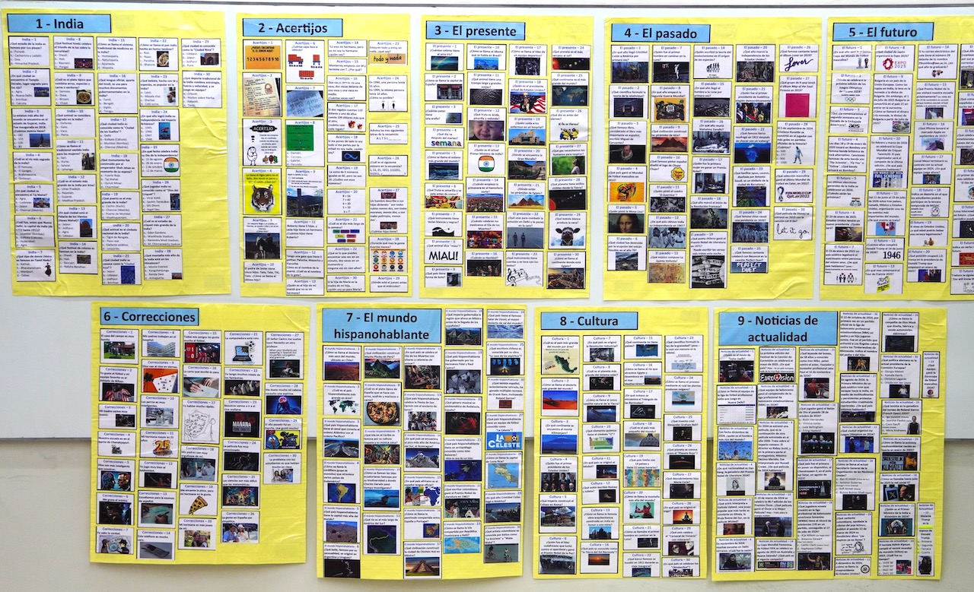

Esta actividad busca crear un entorno auténtico para practicar español de forma lúdica. El profesor crea 9 estaciones que en este ejemplo serán India, Acertijos, Presente, Pasado, Futuro, Correcciones, Mundo hispanohablante, Cultura y Actualidad. Los estudiantes tienen un máximo de 2 minutos para responder tres preguntas en cada estación. La dificultad aumenta al no poder contestar preguntas respondidas por otros alumnos anteriormente.

Sobre el creador de la actividad:

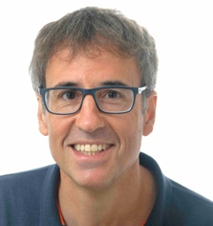
Javier Castro es de Vitoria-Gasteiz (España). Estudió informática en la Universidad de Deusto y tras trabajar tres años en Madrid en ese campo decidió cambiar de carrera profesional. Se formó como profesor de ELE cursando el máster de Enseñanza de Español como Lengua Extranjera de la Universidad de León y cuenta con una experiencia de 24 años como docente. Ha trabajado en colegios e institutos de Carolina del Sur, Dubái, Shanghái, Yakarta, Luanda y desde 2020 imparte clases en la American Embassy School de Nueva Delhi. En febrero de 2024 presentó la experiencia práctica ¨Creación de vídeos con estudiantes en la clase de español¨ en el Congreso de profesores de español en India organizado por el Instituto Cervantes de Nueva Delhi.

ÍNDICE (+carpeta con recursos descargables)

1.- Aclaración

2.- Reglas del juego (juez / jugador) (materiales del juez)

3.- Instrucciones para los estudiantes (rotación)

4.- Materiales
4.1.- India (panel + preguntas + soluciones)
4.2.- Acertijos (panel + preguntas + soluciones)
4.3.- El presente (panel + preguntas + soluciones)
4.4.- El pasado (panel + preguntas + soluciones)
4.5.- El futuro (panel + preguntas + soluciones)
4.6.- Correcciones (panel + preguntas + soluciones)
4.7.- Mundo hispanohablante (panel + preguntas + soluciones)
4.8.- Cultura (panel + preguntas + soluciones)
4.9.- Actualidad (panel + preguntas + soluciones)

5.- Tarjetas (tarjetas imprimibles)

6.- Anexo, otro juego similar, pero en inglés.

7.- Reloj – Cronómetro de 2 minutos.

1.- ACLARACIÓN

¨El juego de las 9 estaciones¨ podría ser el juego de las 4 estaciones, de las 20 estaciones o el número que prefiera el profesor. La razón por la que he creado 9 estaciones es porque tengo 18 estudiantes en mi clase más grande y así todos podrían jugar.

He creado 9 categorías:

1.- India.
2.- Acertijos.
3.- El presente.
4.- El pasado.
5.- El futuro.
6.- Correcciones.
7.- Mundo hispano.
8.- Cultura.
9.- Actualidad.

La razón por la que he incluido India en las categorías es porque trabajo en este país, y es un tema que va a conectar bien con mis alumnos. De igual forma, muchas de las preguntas en los otros temas están relacionadas con la India. Cada profesor podría adaptarlas a su situación específica.

2.- REGLAS DEL JUEGO

Parto de que voy a jugar este juego en mi clase de 18 estudiantes.
Si son más, pueden jugar en parejas, si son menos, se pueden eliminar estaciones.

En primer lugar, voy a dividir a los alumnos en dos categorías:
-Jugador.
-Juez.

En mi caso lo voy a hacer de forma aleatoria. Al entrar en clase cada estudiante seleccionará un papel doblado que le asignará su rol. Pueden ser los siguientes:

Juez  Estación: 1.- India | Jugador  Comienzo: 1.- India
Juez  Estación: 2.- Acertijos | Jugador  Comienzo: 2.- Acertijos
Juez  Estación: 3.- El presente | Jugador  Comienzo: 3.- El presente
Juez  Estación: 4.- El pasado | Jugador  Comienzo: 4.- El pasado
Juez  Estación: 5.- El futuro | Jugador  Comienzo: 5.- El futuro
Juez  Estación: 6.- Correcciones | Jugador  Comienzo: 6.- Correcciones
Juez  Estación: 7.- Mundo Hispano | Jugador  Comienzo: 7.- Mundo Hispano
Juez  Estación: 8.- Cultura | Jugador  Comienzo: 8.- Cultura
Juez  Estación: 9.- Actualidad | Jugador  Comienzo: 9.- Actualidad

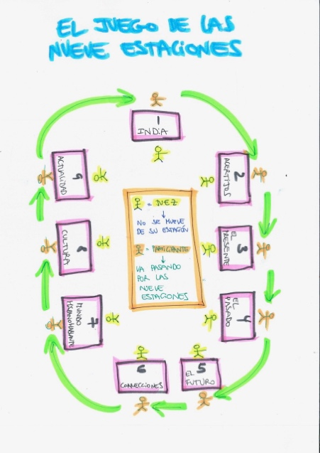
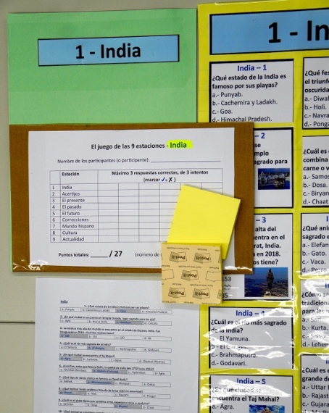

JUEZ

El juez no se moverá de la estación asignada.
En la estación asignada hay un panel con 30 preguntas. Antes de comenzar el juego deberá estar dado la vuelta para que el jugador no pueda ver las preguntas antes de tiempo.
También se le entrega una carpeta, que contiene:
1.- una hoja de respuestas, para comprobar si la respuesta dada por el jugador es correcta.
2.- post-its, para cubrir una pregunta en caso de que el jugador acierte la pregunta.
3.- tarjeta que deberá entregar al primer jugador que pase por su estación al terminar los dos primeros minutos, indicando el número de respuestas correctas y el número de intentos.

JUGADOR

Cada jugador empieza en la estación que se le ha asignado.
Tiene dos minutos para responder un máximo de tres preguntas correctas.
Puede hacerlo en un máximo de 6 intentos.
Al finalizar los dos minutos, el juez le entregará una tarjeta que registra sus aciertos (máximo 3) y sus intentos (máximo 6), que deberá entregar al juez de la siguiente estación para que contabilice lo mismo en su estación.
A medida que vaya pasando por diferentes estaciones se encontrará con preguntas cubiertas por post-its que no puede responder, ya que otros jugadores las han respondido antes. De ese modo, el nivel de dificultad va aumentando.

18 minutos después de comenzar el juego (9 estaciones x 2 minutos en cada una) cada juez recoge la tarjeta del último jugador en pasar por su estación. Se contabilizan los aciertos.
-Si hay un único ganador no hay discusión.
-Si hay varios jugadores con el mismo número de aciertos, ganará el que tenga menor número de intentos.
-En caso de empate, piedra, papel o tijera.

3.- INSTRUCCIONES PARA LOS ESTUDIANTES

Proyecto estas diapositivas para explicar el juego a los estudiantes:

https://docs.google.com/presentation/d/1ZBwWI6I2IusWIrDb8594Mcg4pYlVn23kMkw6rp99T-A/edit?usp=sharing

A continuación, el texto de las 9 diapositivas:

1.- El juego de las nueve estaciones

2.- Jugador: Vas a pasar por 9 estaciones:
1.- India.
2.- Acertijos.
3.- El presente.
4.- El pasado.
5.- El futuro.
6.- Correcciones.
7.- Mundo hispano.
8.- Cultura.
9.- Actualidad.
Cada estación tiene 30 preguntas.

3.- Vas a estar dos minutos en cada estación.
-Puedes conseguir un máximo de tres puntos en cada estación.
--- Si respondes correctamente una pregunta que elijas, obtienes un punto.
--- Tienes un máximo de 6 intentos por estación, y puedes obtener un máximo de tres puntos por estación.
--- Cuando respondas una respuesta de forma correcta, el juez de tu estación cubrirá esa pregunta con un post-it. Quiere decir que el siguiente jugador ya no podrá responder a esa pregunta.

4.- ¿Qué quiere esto decir?

Quiere decir que el juego se va volviendo más y más difícil (como los MAP tests), ya que en cada estación tendrás menos opciones para responder en cada panel.

(En la última rotación, si los jugadores anteriores han respondido a sus preguntas correctamente, tendrás solo 6 preguntas disponibles, de las 30 iniciales).

5.- Cada jugador cambiará de estación con su tarjeta, donde el juez habrá escrito su nombre.

Un jugador no puede escribir en su tarjeta.
Solo los jueces pueden escribir en las tarjetas.

6.- Cuando suene la sirena de los dos minutos, el juez no aceptará más respuestas.

Por favor, sé respetuoso con los jueces.
En caso de discusión con uno de los jueces, el profesor podrá restar los tres puntos de esa estación.

7.- El ganador será el jugador que haya conseguido más puntos al final de las 9 estaciones.
En caso de empate, el ganador será el jugador con menos intentos.
En caso de seguir habiendo empate, se decidirá el ganador jugando a piedra, papel o tijera.

8.- ¡Divertíos!

9.- ¡Gracias!

4.- MATERIALES
INDIA
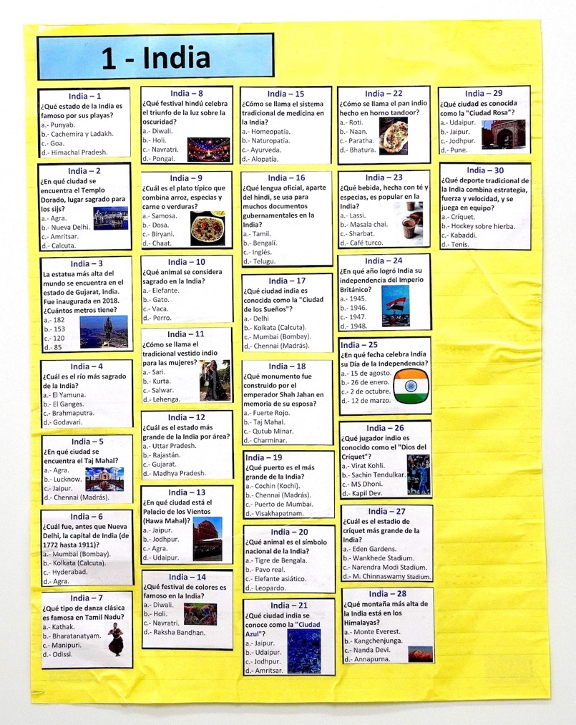

1.- ¿Qué estado de la India es famoso por sus playas?

a.- Punyab. | b.- Cachemira y Ladakh. | c.- Goa. | d.- Himachal Pradesh.

2.- ¿En qué ciudad se encuentra el Templo Dorado, lugar sagrado para los sijs?

a.- Agra. | b.- Nueva Delhi. | c.- Amritsar. | d.- Calcuta.

3.- La estatua más alta del mundo se encuentra en el estado de Gujarat, India. Fue inaugurada en 2018. ¿Cuántos metros tiene?

a.- 182 | b.- 153 | c.- 120 | d.- 85

4.- ¿Cuál es el río más sagrado de la India?

a.- El Yamuna. | b.- El Ganges. | c.- Brahmaputra. | d.- Godavari.

5.- ¿En qué ciudad se encuentra el Taj Mahal?

a.- Agra. | b.- Lucknow. | c.- Jaipur. | d.- Chennai (Madrás).

6.- ¿Cuál fue, antes que Nueva Delhi, la capital de India (de 1772 hasta 1911)?

a.- Mumbai (Bombay). | b.- Kolkata (Calcuta). | c.- Hyderabad. | d.- Agra.
7.- ¿Qué tipo de danza clásica es famosa en Tamil Nadu?

a.- Kathak. | b.- Bharatanatyam. | c.- Manipuri. | d.- Odissi.

8.- ¿Qué festival hindú celebra el triunfo de la luz sobre la oscuridad?

a.- Diwali. | b.- Holi. | c.- Navratri. | d.- Pongal.

9.- ¿Cuál es el plato típico que combina arroz, especias y carne o verduras?

a.- Samosa. | b.- Dosa. | c.- Biryani. | d.- Chaat.

10.- ¿Qué animal se considera sagrado en la India?

a.- Elefante. | b.- Gato. | c.- Vaca. | d.- Perro.

11.- ¿Cómo se llama el tradicional vestido indio para las mujeres?

a.- Sari. | b.- Kurta. | c.- Salwar. | d.- Lehenga.

12.- ¿Cuál es el estado más grande de la India por área?

a.- Uttar Pradesh. | b.- Rajastán. | c.- Gujarat. | d.- Madhya Pradesh.

13.- ¿En qué ciudad está el Palacio de los Vientos (Hawa Mahal)?

a.- Jaipur. | b.- Jodhpur. | c.- Agra. | d.- Udaipur.

14.- ¿Qué festival de colores es famoso en la India?

a.- Diwali. | b.- Holi. | c.- Navratri. | d.- Raksha Bandhan.

15.- ¿Cómo se llama el sistema tradicional de medicina en la India?

a.- Homeopatía. | b.- Naturopatía. | c.- Ayurveda. | d.- Alopatía.

16.- ¿Qué lengua oficial, aparte del hindi, se usa para muchos documentos gubernamentales en la India?

a.- Tamil. | b.- Bengalí. | c.- Inglés. | d.- Telugu.

17.- ¿Qué ciudad india es conocida como la "Ciudad de los Sueños"?

a.- Delhi | b.- Kolkata (Calcuta). | c.- Mumbai (Bombay). | d.- Chennai (Madrás).

18.- ¿Qué monumento fue construido por el emperador Shah Jahan en memoria de su esposa?

a.- Fuerte Rojo. | b.- Taj Mahal. | c.- Qutub Minar. | d.- Charminar.
19.- ¿Qué puerto es el más grande de la India?

a.- Cochin (Kochi). | b.- Chennai (Madrás). | c.- Puerto de Mumbai. | d.- Visakhapatnam.

20.- ¿Qué animal es el símbolo nacional de la India?

a.- Tigre de Bengala. | b.- Pavo real. | c.- Elefante asiático. | d.- Leopardo.

21.- ¿Qué ciudad india se conoce como la "Ciudad Azul"?

a.- Jaipur. | b.- Udaipur. | c.- Jodhpur. | d.- Amritsar.

22.- ¿Cómo se llama el pan indio hecho en horno tandoor?

a.- Roti. | b.- Naan. | c.- Paratha. | d.- Bhatura.

23.- ¿Qué bebida, hecha con té y especias, es popular en la India?

a.- Lassi. | b.- Masala chai. | c.- Sharbat. | d.- Café turco.

24.- ¿En qué año logró India su independencia del Imperio Británico?

a.- 1945. | b.- 1946. | c.- 1947. | d.- 1948.

25.- ¿En qué fecha celebra India su Día de la Independencia?

a.- 15 de agosto. | b.- 26 de enero. | c.- 2 de octubre. | d.- 12 de marzo.

26.- ¿Qué jugador indio es conocido como el "Dios del Críquet"?

a.- Virat Kohli. | b.- Sachin Tendulkar. | c.- MS Dhoni. | d.- Kapil Dev.

27.- ¿Cuál es el estadio de críquet más grande de la India?

a.- Eden Gardens. | b.- Wankhede Stadium. | c.- Narendra Modi Stadium. | d.- M. Chinnaswamy Stadium.

28.- ¿Qué montaña más alta de la India está en los Himalayas?

a.- Monte Everest. | b.- Kangchenjunga. | c.- Nanda Devi. | d.- Annapurna.

29.- ¿Qué ciudad es conocida como la "Ciudad Rosa"?

a.- Udaipur. | b.- Jaipur. | c.- Jodhpur. | d.- Pune.

30.- ¿Qué deporte tradicional de la India combina estrategia, fuerza y velocidad, y se juega en equipo?

a.- Críquet. | b.- Hockey sobre hierba. | c.- Kabaddi. | d.- Tenis.
INDIA - SOLUCIONES

1.- ¿Qué estado de la India es famoso por sus playas?
a.- Punyab. | b.- Cachemira y Ladakh. | c.- Goa. | d.- Himachal Pradesh.

2.- ¿En qué ciudad se encuentra el Templo Dorado, lugar sagrado para los sijs?
a.- Agra. | b.- Nueva Delhi. | c.- Amritsar. | d.- Calcuta.

3.- La estatua más alta del mundo se encuentra en el estado de Gujarat, India. Fue inaugurada en 2018. ¿Cuántos metros tiene?
a.- 182 | b.- 153 | c.- 120 | d.- 85

4.- ¿Cuál es el río más sagrado de la India?
a.- El Yamuna. | b.- El Ganges. | c.- Brahmaputra. | d.- Godavari.

5.- ¿En qué ciudad se encuentra el Taj Mahal?
a.- Agra. | b.- Lucknow. | c.- Jaipur. | d.- Chennai (Madrás).

6.- ¿Cuál fue, antes que Nueva Delhi, la capital de India (de 1772 hasta 1911)?
a.- Mumbai (Bombay). | b.- Kolkata (Calcuta). | c.- Hyderabad. | d.- Agra.

7.- ¿Qué tipo de danza clásica es famosa en Tamil Nadu?
a.- Kathak. | b.- Bharatanatyam. | c.- Manipuri. | d.- Odissi.

8.- ¿Qué festival hindú celebra el triunfo de la luz sobre la oscuridad?
a.- Diwali. | b.- Holi. | c.- Navratri. | d.- Pongal.

9.- ¿Cuál es el plato típico que combina arroz, especias y carne o verduras?
a.- Samosa. | b.- Dosa. | c.- Biryani. | d.- Chaat.

10.- ¿Qué animal se considera sagrado en la India?
a.- Elefante. | b.- Gato. | c.- Vaca. | d.- Perro.

11.- ¿Cómo se llama el tradicional vestido indio para las mujeres?
a.- Sari. | b.- Kurta. | c.- Salwar. | d.- Lehenga.

12.- ¿Cuál es el estado más grande de la India por área?
a.- Uttar Pradesh. | b.- Rajastán. | c.- Gujarat. | d.- Madhya Pradesh.

13.- ¿En qué ciudad está el Palacio de los Vientos (Hawa Mahal)?
a.- Jaipur. | b.- Jodhpur. | c.- Agra. | d.- Udaipur.

14.- ¿Qué festival de colores es famoso en la India?
a.- Diwali. | b.- Holi. | c.- Navratri. | d.- Raksha Bandhan.

15.- ¿Cómo se llama el sistema tradicional de medicina en la India?
a.- Homeopatía. | b.- Naturopatía. | c.- Ayurveda. | d.- Alopatía.

16.- ¿Qué lengua oficial, aparte del hindi, se usa para muchos documentos gubernamentales en la India?
a.- Tamil. | b.- Bengalí. | c.- Inglés. | d.- Telugu.

17.- ¿Qué ciudad india es conocida como la "Ciudad de los Sueños"?
a.- Delhi | b.- Kolkata (Calcuta). | c.- Mumbai (Bombay). | d.- Chennai (Madrás).

18.- ¿Qué monumento fue construido por el emperador Shah Jahan en memoria de su esposa?
a.- Fuerte Rojo. | b.- Taj Mahal. | c.- Qutub Minar. | d.- Charminar.

19.- ¿Qué puerto es el más grande de la India?
a.- Cochin (Kochi). | b.- Chennai (Madrás). | c.- Puerto de Mumbai. | d.- Visakhapatnam.

20.- ¿Qué animal es el símbolo nacional de la India?
a.- Tigre de Bengala. | b.- Pavo real. | c.- Elefante asiático. | d.- Leopardo.

21.- ¿Qué ciudad india se conoce como la "Ciudad Azul"?
a.- Jaipur. | b.- Udaipur. | c.- Jodhpur. | d.- Amritsar.

22.- ¿Cómo se llama el pan indio hecho en horno tandoor?
a.- Roti. | b.- Naan. | c.- Paratha. | d.- Bhatura.

23.- ¿Qué bebida, hecha con té y especias, es popular en la India?
a.- Lassi. | b.- Masala chai. | c.- Sharbat. | d.- Café turco.

24.- ¿En qué año logró India su independencia del Imperio Británico?
a.- 1945. | b.- 1946. | c.- 1947. | d.- 1948.

25.- ¿En qué fecha celebra India su Día de la Independencia?
a.- 15 de agosto. | b.- 26 de enero. | c.- 2 de octubre. | d.- 12 de marzo.

26.- ¿Qué jugador indio es conocido como el "Dios del Críquet"?
a.- Virat Kohli. | b.- Sachin Tendulkar. | c.- MS Dhoni. | d.- Kapil Dev.

27.- ¿Cuál es el estadio de críquet más grande de la India?
a.- Eden Gardens. | b.- Wankhede Stadium. | c.- Narendra Modi Stadium. | d.- M. Chinnaswamy Stadium.

28.- ¿Qué montaña más alta de la India está en los Himalayas?
a.- Monte Everest. | b.- Kangchenjunga. | c.- Nanda Devi. | d.- Annapurna.

29.- ¿Qué ciudad es conocida como la "Ciudad Rosa"?
a.- Udaipur. | b.- Jaipur. | c.- Jodhpur. | d.- Pune.

30.- ¿Qué deporte tradicional de la India combina estrategia, fuerza y velocidad, y se juega en equipo?
a.- Críquet. | b.- Hockey sobre hierba. | c.- Kabaddi. | d.- Tenis.

India – 1  ¿Qué estado de la India es famoso por sus playas?  a.- Punyab.  b.- Cachemira y Ladakh.  c.- Goa.  d.- Himachal Pradesh. | India – 2  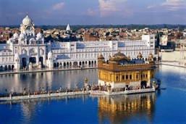  ¿En qué ciudad se encuentra el Templo Dorado, lugar sagrado para los sijs?  a.- Agra.  b.- Nueva Delhi.  c.- Amritsar.  d.- Calcuta.
India – 3  La estatua más alta del mundo se encuentra en el estado de Gujarat, India. Fue inaugurada en 2018. ¿Cuántos metros tiene?  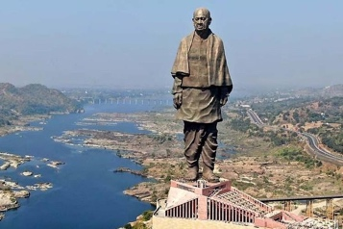  a.- 182  b.- 153  c.- 120  d.- 85 | India – 4  ¿Cuál es el río más sagrado de la India?  a.- El Yamuna.  b.- El Ganges.  c.- Brahmaputra.  d.- Godavari.
India – 5  ¿En qué ciudad se encuentra el Taj Mahal?  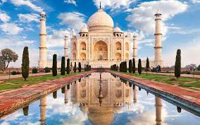  a.- Agra.  b.- Lucknow.  c.- Jaipur.  d.- Chennai (Madrás). | India – 6  ¿Cuál fue, antes que Nueva Delhi, la capital de India (de 1772 hasta 1911)?  a.- Mumbai (Bombay).  b.- Kolkata (Calcuta).  c.- Hyderabad.  d.- Agra.
India – 7  ¿Qué tipo de danza clásica es famosa en Tamil Nadu?  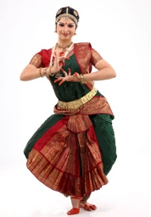  a.- Kathak.  b.- Bharatanatyam.  c.- Manipuri.  d.- Odissi. | India – 8  ¿Qué festival hindú celebra el triunfo de la luz sobre la oscuridad?  a.- Diwali.  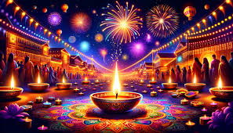  b.- Holi.  c.- Navratri.  d.- Pongal.
India – 9  ¿Cuál es el plato típico que combina arroz, especias y carne o verduras?  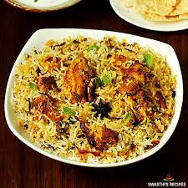  a.- Samosa.  b.- Dosa.  c.- Biryani.  d.- Chaat. | India – 10  ¿Qué animal se considera sagrado en la India?  a.- Elefante.  b.- Gato.  c.- Vaca.  d.- Perro.
India – 11    ¿Cómo se llama el tradicional vestido indio para las mujeres?  a.- Sari.  b.- Kurta.  c.- Salwar.  d.- Lehenga. | India – 12  ¿Cuál es el estado más grande de la India por área?  a.- Uttar Pradesh.  b.- Rajastán.  c.- Gujarat.  d.- Madhya Pradesh.
India – 13  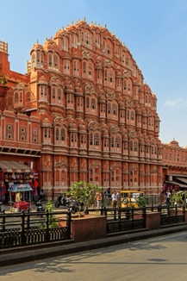  ¿En qué ciudad está el Palacio de los Vientos (Hawa Mahal)?  a.- Jaipur.  b.- Jodhpur.  c.- Agra.  d.- Udaipur. | India – 14  ¿Qué festival de colores es famoso en la India?    a.- Diwali.  b.- Holi.  c.- Navratri.  d.- Raksha Bandhan.
India – 15  ¿Cómo se llama el sistema tradicional de medicina en la India?  a.- Homeopatía.  b.- Naturopatía.  c.- Ayurveda.  d.- Alopatía. | India – 16  ¿Qué lengua oficial, aparte del hindi, se usa para muchos documentos gubernamentales en la India?  a.- Tamil.  b.- Bengalí.  c.- Inglés.  d.- Telugu.
India – 17  ¿Qué ciudad india es conocida como la "Ciudad de los Sueños"?  a.- Delhi  b.- Kolkata (Calcuta).  c.- Mumbai (Bombay).  d.- Chennai (Madrás). | India – 18  ¿Qué monumento fue construido por el emperador Shah Jahan en memoria de su esposa?  a.- Fuerte Rojo.  b.- Taj Mahal.  c.- Qutub Minar.  d.- Charminar.
India – 19  ¿Qué puerto es el más grande de la India?  a.- Cochin (Kochi).  b.- Chennai (Madrás).  c.- Puerto de Mumbai.  d.- Visakhapatnam. | India – 20  ¿Qué animal es el símbolo nacional de la India?  a.- Tigre de Bengala.  b.- Pavo real.  c.- Elefante asiático.  d.- Leopardo.
India – 21  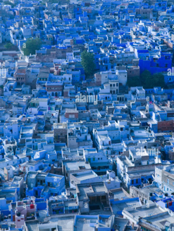  ¿Qué ciudad india se conoce como la "Ciudad Azul"?  a.- Jaipur.  b.- Udaipur.  c.- Jodhpur.  d.- Amritsar. | India – 22  ¿Cómo se llama el pan indio hecho en horno tandoor?  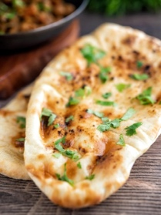  a.- Roti.  b.- Naan.  c.- Paratha.  d.- Bhatura.
India – 23  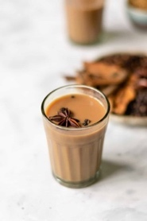  ¿Qué bebida, hecha con té y especias, es popular en la India?  a.- Lassi.  b.- Masala chai.  c.- Sharbat.  d.- Café turco. | India – 24  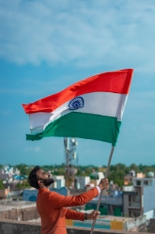  ¿En qué año logró India su independencia del Imperio Británico?  a.- 1945.  b.- 1946.  c.- 1947.  d.- 1948.
India – 25  ¿En qué fecha celebra India su Día de la Independencia?  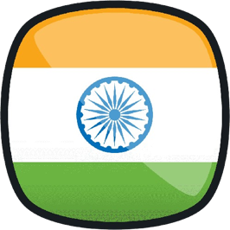  a.- 15 de agosto.  b.- 26 de enero.  c.- 2 de octubre.  d.- 12 de marzo. | India – 26  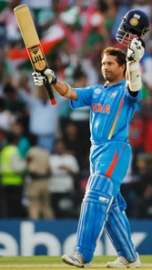  ¿Qué jugador indio es conocido como el "Dios del Críquet"?  a.- Virat Kohli.  b.- Sachin Tendulkar.  c.- MS Dhoni.  d.- Kapil Dev.
India – 27  ¿Cuál es el estadio de críquet más grande de la India?  a.- Eden Gardens.  b.- Wankhede Stadium.  c.- Narendra Modi Stadium.  d.- M. Chinnaswamy Stadium. | India – 28  ¿Qué montaña más alta de la India está en los Himalayas?  a.- Monte Everest.  b.- Kangchenjunga.  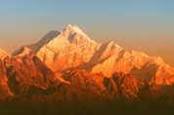  c.- Nanda Devi.  d.- Annapurna.
India – 29  ¿Qué ciudad es conocida como la "Ciudad Rosa"?  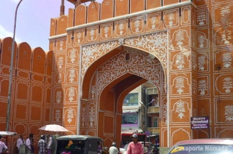  a.- Udaipur.  b.- Jaipur.  c.- Jodhpur.  d.- Pune. | India – 30  ¿Qué deporte tradicional de la India combina estrategia, fuerza y velocidad, y se juega en equipo?  a.- Críquet.  b.- Hockey sobre hierba.  c.- Kabaddi.  d.- Tenis.

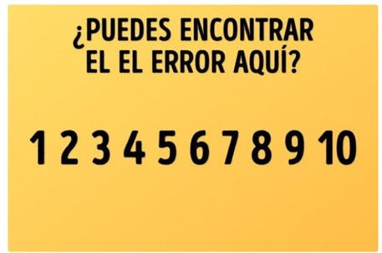
ACERTIJOS

1.- ¿Puedes encontrar el el error aquí?
1 2 3 4 5 6 7 8 9 10
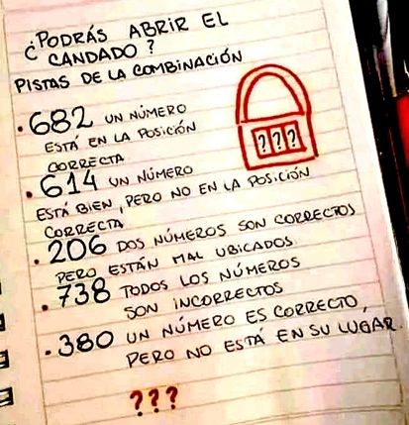
Respuesta: ____________________

2.- ¿Podrás abrir el candado? Pistas de la combinación.
682: Un número está en la posición correcta.
614: Un número está bien, pero no en la posición correcta.
206: Dos números son correctos, pero están mal ubicados.
738: Todos los números son incorrectos.
380: Un número es correcto, pero no está en su lugar.
Respuesta = Un número de tres cifras = __ __ __.
Respuesta: ____________________

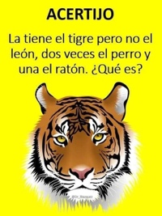
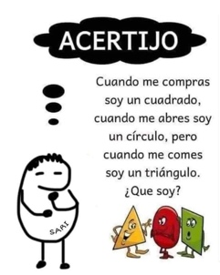
3.- Cuando me compras soy un cuadrado. Cuando me abres soy un círculo. Pero cuando me comes soy un triángulo. ¿Qué soy?
Respuesta: ____________________

4.- La tiene el tigre pero no el león,
dos veces el perro y una el ratón. ¿Qué es?
Respuesta: ____________________

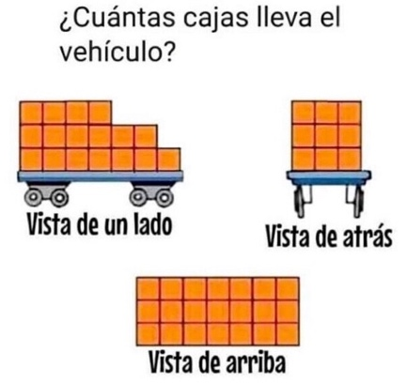
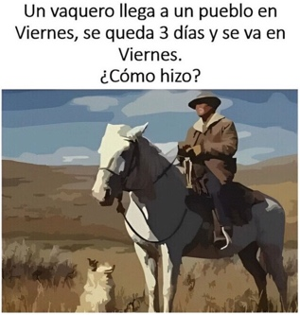
5.- Un vaquero llega a un pueblo en Viernes, se queda 3 días, y se va en Viernes.
¿Cómo lo hizo?
Respuesta: ____________________

6.- ¿Cuántas cajas lleva el vehículo?
Respuesta: ____________________

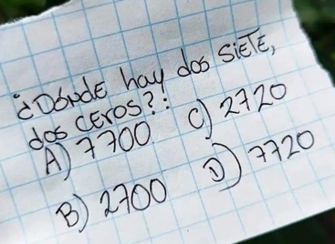
7.- ¿Dónde hay dos siete, dos ceros?
a.- 7700
b.- 2700
c.- 2720
d.- 7720
Respuesta: ____________________

8.- Si Patricia tiene un pato, Carlos un caballo y Perla un pez. ¿Quién tiene un gato?
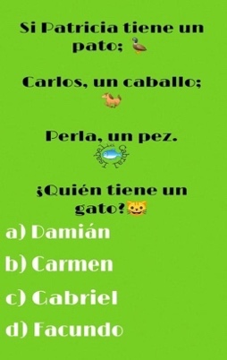
a.- Damián.
b.- Carmen.
c.- Gabriel.
d.- Facundo.
Respuesta: ____________________

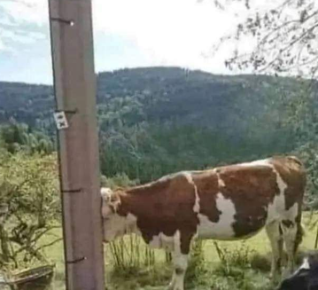
9.- Según tu opinión, la vaca:
a.- Está castigada.
b.- Está contando hasta 100 mientras que los demás se esconden.
c.- Es de una raza híbrida recargable.
Respuesta: ____________________.

10.- El padre de Javier tiene cinco hijos. Tata, Tete, Titi, Toto. ¿Cómo se llama el último hijo?
Respuesta: ____________________

11.- Roberto tiene 3 hijas, y cada hija tiene un hermano.
¿Cuántos hijos tiene Roberto?
Respuesta: ____________________

12.- Tengo una gata que tiene 3 gatitas: Pelucha, Mapacha y Flacucha.
Cómo es el nombre de la mamá. ¿Cuál es el nombre de la gata?
Respuesta: ____________________

13.- ¿Quién es el hijo de mi mamá que no es mi hermano?
Respuesta: ____________________

14.- Tú eres mi hermano, pero yo no soy tu hermano ¿quién soy?
Respuesta: ____________________

15.- Monterrey empieza con M y termina con T. ¿por qué?
Respuesta: ____________________

16.- Dos vacas detrás de una vaca, dos vacas delante de una vaca y una vaca en medio.
¿Cuántas vacas son?
Respuesta: ____________________



17.- Si dos regalos cuestan 110 dólares y uno de ellos cuesta 100 dólares más que el otro, ¿cuánto vale cada regalo?
Respuesta: ____________________


18.- Si me pones de lado lo soy todo si me partes por la mitad no soy nada, ¿quién soy?
Respuesta: ____________________

19.- La suma de 3 números iguales es 60, pero no son 20. ¿Cuáles son esos números?
Respuesta: ____________________

20.-
8 = 56
7 = 42
6 = 30
5 = 20
3 = ?
Respuesta: ____________________

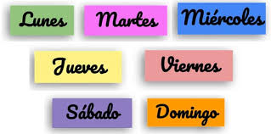
21.- ¿Cuál es el día más largo de la semana?
Respuesta: ____________________

22.- ¿Qué es lo que puedes encontrar una vez en un minuto, dos veces en un momento y
ninguna vez en cien años?
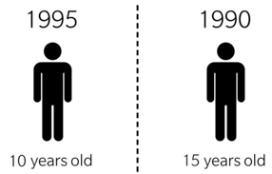
Respuesta: ____________________

23.- Estoy en todo y estoy en nada, ¿qué soy?

Respuesta: ____________________

24.- En 1990, una persona tenía 15 años.
En 1995, la misma persona tenía 10 años.
¿Cómo es posible?
Respuesta: ____________________

25.- Adivina las tres siguientes letras de la secuencia: A L T S L __ __ __
Respuesta: ____________________

26.- ¿Cuál es el siguiente número en la secuencia?
1, 11, 21, 1211, 111221, 312211, __________?
Respuesta: ____________________

27.- Un hombre describe a sus hijas diciendo: ¨son todas rubias menos dos, son todas morenas, menos dos, y son todas pelirrojas, menos dos¨. ¿Cuántas hijas tiene?
Respuesta: ____________________



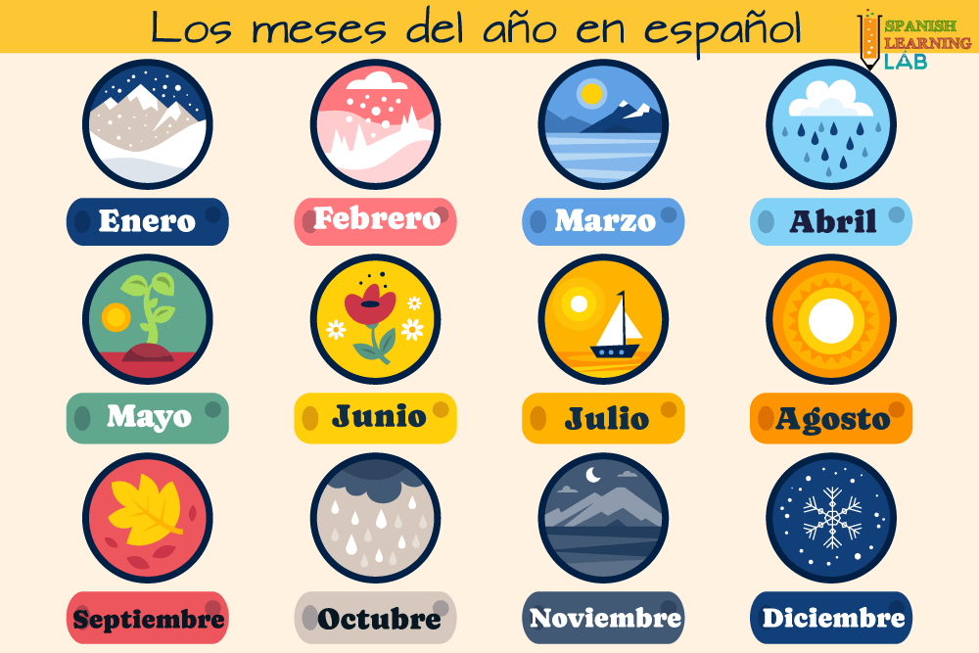

28.- ¿Durante qué mes la gente duerme menos?
Respuesta: ____________________

29.- ¿Dónde está el jueves antes que el miércoles?
Respuesta: ____________________

30.- Si la hija de María es la madre de mi hija, ¿quién soy yo para María?
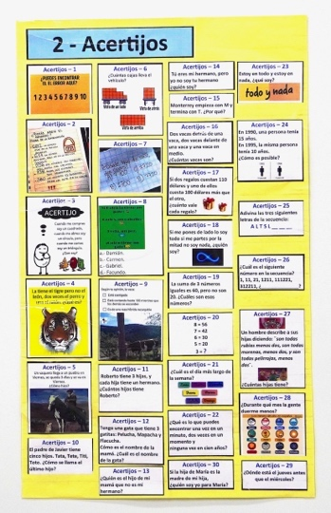
Respuesta: ____________________

ACERTIJOS - SOLUCIONES

1.- ¿Puedes encontrar el el error aquí? 1 2 3 4 5 6 7 8 9 10
Respuesta: Se repite ¨el¨ dos veces.

2.- ¿Podrás abrir el candado? Pistas de la combinación. Respuesta: 042

3.- Cuando me compras soy un cuadrado. Cuando me abres soy un círculo. Pero cuando me comes soy un triángulo. ¿Qué soy? Respuesta: Pizza.

4.- La tiene el tigre pero no el león, dos veces el perro y una el ratón. ¿Qué es?
Respuesta: La ¨r¨

5.- Un vaquero llega a un pueblo en Viernes, se queda 3 días, y se va en Viernes. ¿Cómo lo hizo? Respuesta: Montaba su caballo ¨Viernes¨.

6.- ¿Cuántas cajas lleva el vehículo? Respuesta: 9x4 + 6x2 + 3x1 = 36 + 12 + 3 = 51 cajas.

7.- ¿Dónde hay dos siete, dos ceros? Respuesta: b.- 2700

8.- Si Patricia tiene un pato, Carlos un caballo y Perla un pez. ¿Quién tiene un gato?
Respuesta: Gabriel.

9.- Según tu opinión, la vaca:
Respuesta: Cualquier opción es correcta, porque es opinión personal.

10.- El padre de Javier tiene cinco hijos. Tata, Tete, Titi, Toto. ¿Cómo se llama el último hijo? Respuesta: Javier.

11.- Roberto tiene 3 hijas, y cada hija tiene un hermano. ¿Cuántos hijos tiene Roberto?
Respuesta: Cuatro (4 hijas y un hijo).

12.- Tengo una gata que tiene 3 gatitas: Pelucha, Mapacha y Flacucha.
Cómo es el nombre de la mamá. ¿Cuál es el nombre de la gata?
Respuesta: Cómo

13.- ¿Quién es el hijo de mi mamá que no es mi hermano? Respuesta: Yo

14.- Tú eres mi hermano, pero yo no soy tu hermano ¿quién soy? Respuesta: Tu hermana.

15.- Monterrey empieza con M y termina con T. ¿por qué?
Respuesta: Porque así lo dicen sus iniciales. La palabra "Monterrey" empieza con M y la palabra "Termina" con T.

16.- Dos vacas detrás de una vaca, dos vacas delante de una vaca y una vaca en medio.
¿Cuántas vacas son? Respuesta: Tres vacas.

17.- Si dos regalos cuestan 110 dólares y uno de ellos cuesta 100 dólares más que el otro, ¿cuánto vale cada regalo? Respuesta: 105 y 5 dólares.
18.- Si me pones de lado lo soy todo si me partes por la mitad no soy nada, ¿quién soy?
Respuesta: El número 8.

19.- La suma de 3 números iguales es 60, pero no son 20. ¿Cuáles son esos números?
Respuesta: 55 + 5 = 60

20.- 8 = 56, 7 = 42 , 6 = 30, 5 = 20, 3 = ?
Respuesta: 6

21.- ¿Cuál es el día más largo de la semana?
Respuesta: Sin dudas el Miércoles, ya que es el que más letras tiene

22.- ¿Qué es lo que puedes encontrar una vez en un minuto, dos veces en un momento y
ninguna vez en cien años? Respuesta: La letra M

23.- Estoy en todo y estoy en nada, ¿qué soy? Respuesta: La letra d.

24.- En 1990, una persona tenía 15 años. En 1995, la misma persona tenía 10 años.
¿Cómo es posible? Respuesta: La persona nació en el 2005 antes de Jesucristo.

25.- Adivina las tres siguientes letras de la secuencia: A L T S L __ __ __
Respuesta: A L T S L D L S (son las iniciales de las palabras de la frase).

26.- ¿Cuál es el siguiente número en la secuencia? 1, 11, 21, 1211, 111221, 312211, _____?
Respuesta: 13112221.

Cada secuencia de números es la representación verbal de la secuencia anterior.
1 = Uno
Ahora leo ese numero = un uno = 11
Dos unos = 21
Un dos un uno = 1211
Un uno un dos dos unos = 111221
Tres unos, dos doses, un uno = 312211.
Un tres, dos doses, dos unos = 132221.

Each sequence of numbers is a verbal representation of the sequence before it. Thus, starting with 1, the next sequence would be “one one,” or “11.” That sequence is followed by “two one,” or “21,” and so on and so forth.

27.- Un hombre describe a sus hijas diciendo: ¨son todas rubias menos dos, son todas morenas, menos dos, y son todas pelirrojas, menos dos¨. ¿Cuántas hijas tiene?
Respuesta: Tiene tres hijas.

28.- ¿Durante qué mes la gente duerme menos?
Respuesta: En Febrero, porque tiene menos días.

29.- ¿Dónde está el jueves antes que el miércoles?
Respuesta: En el diccionario.

30.- Si la hija de María es la madre de mi hija, ¿quién soy yo para María?
Respuesta: Hija
Acertijos – 1  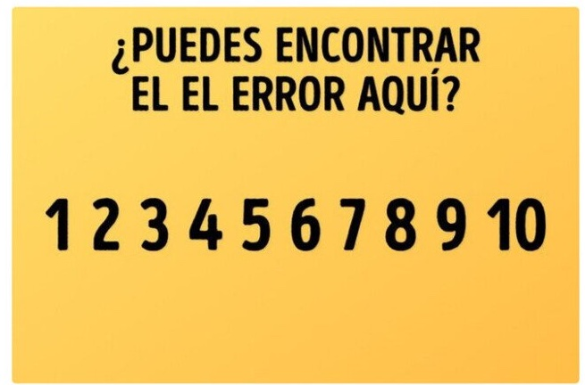 | Acertijos – 2  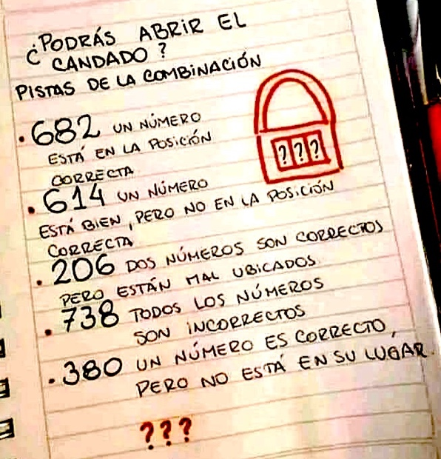
Acertijos – 3  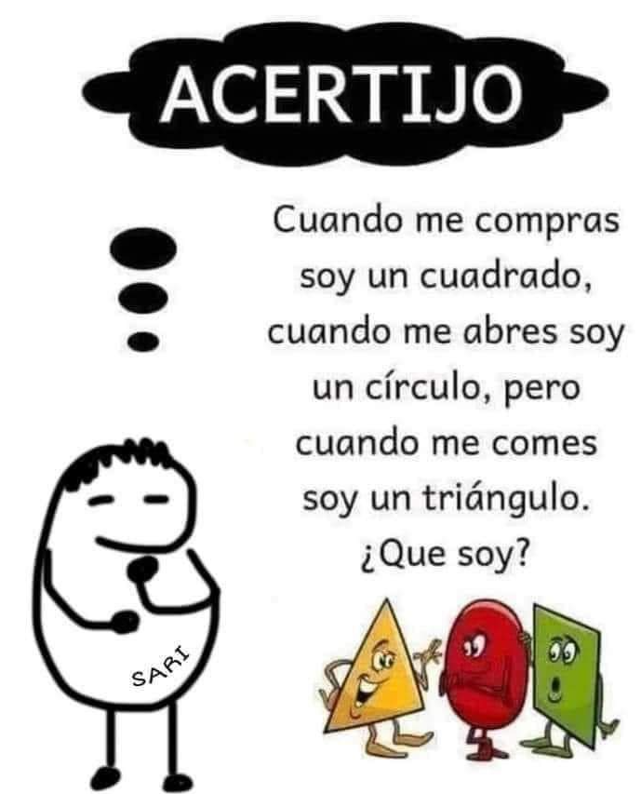 | Acertijos – 4  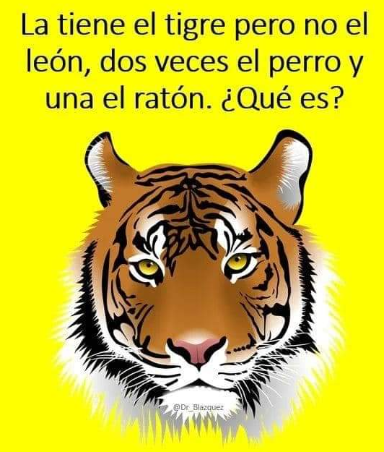
Acertijos – 5  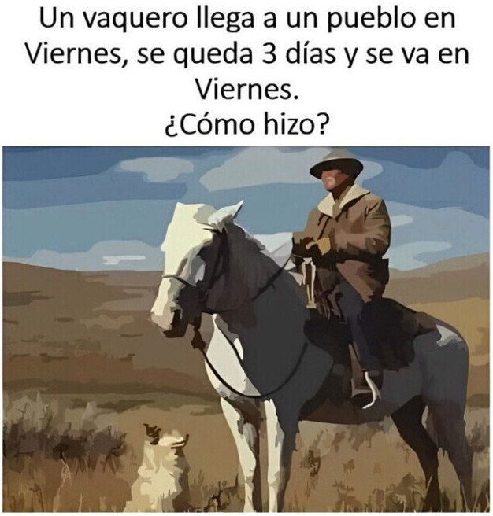 | Acertijos – 6  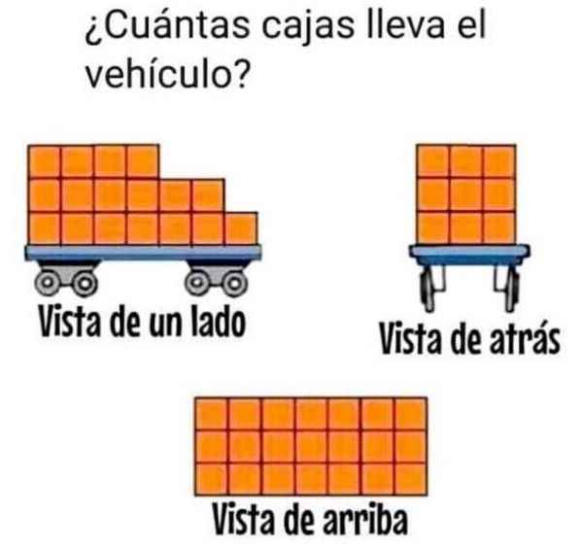
Acertijos – 7  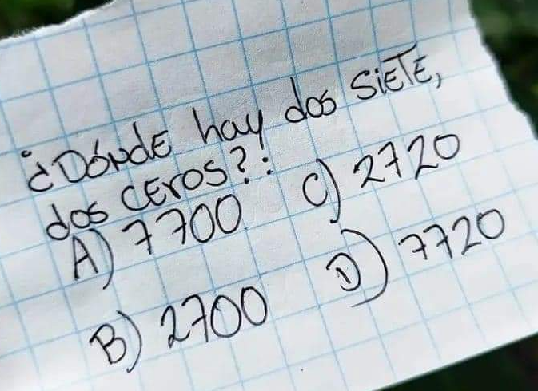 | Acertijos – 8  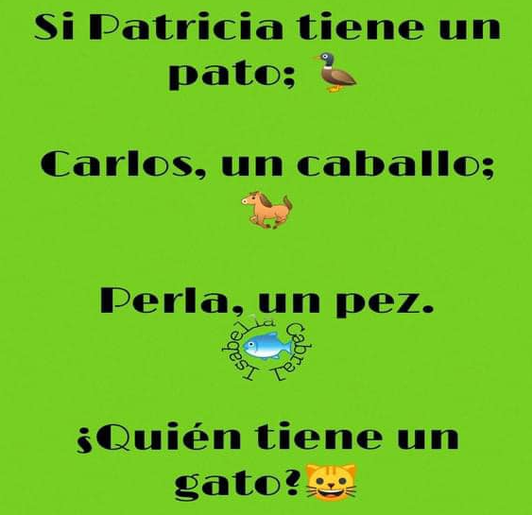  a.- Damián.  b.- Carmen.  c.- Gabriel.  d.- Facundo.
Acertijos – 9   | Acertijos – 10  El padre de Javier tiene cinco hijos. Tata, Tete, Titi, Toto. ¿Cómo se llama el último hijo?
Acertijos – 11  Roberto tiene 3 hijas, y cada hija tiene un hermano.  ¿Cuántos hijos tiene Roberto? | Acertijos – 12  Tengo una gata que tiene 3 gatitas: Pelucha, Mapacha y Flacucha.  Cómo es el nombre de la mamá. ¿Cuál es el nombre de la gata?
Acertijos – 13  ¿Quién es el hijo de mi mamá que no es mi hermano? | Acertijos – 14  Tú eres mi hermano, pero yo no soy tu hermano ¿quién soy?
Acertijos – 15  Monterrey empieza con M y termina con T. ¿Por qué? | Acertijos – 16  Dos vacas detrás de una vaca, dos vacas delante de una vaca y una vaca en medio.  ¿Cuántas vacas son?
Acertijos – 17      Si dos regalos cuestan 110 dólares y uno de ellos cuesta 100 dólares más que el otro,  ¿cuánto vale  cada regalo? | Acertijos – 18    Si me pones de lado lo soy todo si me partes por la mitad no soy nada, ¿quién soy?
Acertijos – 19  La suma de 3 números iguales es 60, pero no son 20. ¿Cuáles son esos números? | Acertijos – 20  8 = 56  7 = 42  6 = 30  5 = 20  3 = ?
Acertijos – 21  ¿Cuál es el día más largo de la semana? | Acertijos – 22  ¿Qué es lo que puedes encontrar una vez en un minuto, dos veces en un momento y  ninguna vez en cien años?
Acertijos – 23  Estoy en todo y estoy en nada, ¿qué soy?   | Acertijos – 24  En 1990, una persona tenía 15 años.  En 1995, la misma persona tenía 10 años.  ¿Cómo es posible?  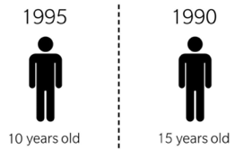
Acertijos – 25  Adivina las tres siguientes letras de la secuencia:  A L T S L __ __ __ | Acertijos – 26  ¿Cuál es el siguiente número en la secuencia?  1, 11, 21, 1211, 111221, 312211, ¿______________?
Acertijos – 27    Un hombre describe a sus hijas diciendo: ¨son todas rubias menos dos, son todas morenas, menos dos, y son todas pelirrojas, menos dos¨.    ¿Cuántas hijas tiene? | Acertijos – 28  ¿Durante qué mes la gente duerme menos?
Acertijos – 29  ¿Dónde está el jueves antes que el miércoles? | Acertijos – 30  Si la hija de María es la madre de mi hija,  ¿quién soy yo para María?

EL PRESENTE

1.- ¿Cuántos colores tiene el arco iris?
Respuesta: ________________________________

2.- ¿Cómo se llama la capital de España?
Respuesta: ________________________________

3.- ¿Cuántas patas tiene una araña?
Respuesta: ________________________________

4.- ¿Qué día va después del martes?
Respuesta: ________________________________

5.- ¿Cómo se llama el océano más grande del mundo?
Respuesta: ________________________________

6.- ¿Qué fruta es amarilla y se pela antes de comer?
Respuesta: ________________________________

7.- ¿Qué instrumento tiene teclas blancas y negras?
Respuesta: ________________________________

8.- ¿Qué animal dice "miau"?
Respuesta: ________________________________

9.- ¿Qué país tiene forma de bota?
Respuesta: ________________________________

10.- ¿Cómo se llama el idioma que se habla en Brasil?
Respuesta: ________________________________

11.- ¿Qué animal tiene una trompa larga y grandes orejas?
Respuesta: ________________________________

12.- ¿Qué fruta es ácida, amarilla y redonda?
Respuesta: ________________________________

13.- ¿Quién es el actual Primer Ministro de India?
Respuesta: ________________________________

14.- ¿Cuándo empieza la primavera en el hemisferio norte?
Respuesta: ________________________________

15.- ¿Cuándo celebran los mexicanos el Día de los Muertos?
Respuesta: ________________________________

16.- ¿Cuándo es Navidad?
Respuesta: ________________________________

17.- ¿Cómo se llama al líder de un equipo deportivo?
Respuesta: ________________________________

18.- ¿Quién es el presidente actual de Estados Unidos?
Respuesta: ________________________________

19.- ¿Quién cuida a los enfermos en un hospital?
Respuesta: ________________________________

20.- ¿Dónde se encuentra la Gran Muralla?
Respuesta: ________________________________

21.- ¿Dónde están las pirámides de Egipto?
Respuesta: ________________________________

22.- ¿Qué usas para combatir la polución en Delhi y te pones en la cara?
Respuesta: ________________________________

23.- ¿Qué instrumento tiene cuerdas y se toca con los dedos?
Respuesta: ________________________________

24.- Qué planeta es el más cercano al sol?
Respuesta: ________________________________

25.- ¿Qué continente es el más grande del mundo?
Respuesta: ________________________________

26.- ¿Qué día va antes del viernes?
Respuesta: ________________________________

27.- ¿Qué gas necesitamos los humanos para respirar?
Respuesta: ________________________________

28.- ¿Qué planeta tiene anillos visibles desde la Tierra?
Respuesta: ________________________________

29.- ¿Qué bebida blanca produce la vaca?
Respuesta: ________________________________

30.- ¿Cómo se llama el continente donde está Egipto?
Respuesta: ________________________________

EL PRESENTE - SOLUCIONES

1.- ¿Cuántos colores tiene el arco iris?
Respuesta: Siete.

2.- ¿Cómo se llama la capital de España?
Respuesta: Madrid.

3.- ¿Cuántas patas tiene una araña?
Respuesta: Ocho.

4.- ¿Qué día va después del martes?
Respuesta: Miércoles.

5.- ¿Cómo se llama el océano más grande del mundo?
Respuesta: Océano Pacífico.

6.- ¿Qué fruta es amarilla y se pela antes de comer?
Respuesta: El plátano.

7.- ¿Qué instrumento tiene teclas blancas y negras?
Respuesta: El piano.

8.- ¿Qué animal dice "miau"?
Respuesta: El gato.

9.- ¿Qué país tiene forma de bota?
Respuesta: Italia.

10.- ¿Cómo se llama el idioma que se habla en Brasil?
Respuesta: Portugués.

11.- ¿Qué animal tiene una trompa larga y grandes orejas?
Respuesta: El elefante.

12.- ¿Qué fruta es ácida, amarilla y redonda?
Respuesta: El limón.

13.- ¿Quién es el actual Primer Ministro de India?
Respuesta: Narendra Modi.

14.- ¿Cuándo empieza la primavera en el hemisferio norte?
Respuesta: El 21 de marzo.

15.- ¿Cuándo celebran los mexicanos el Día de los Muertos?
Respuesta: El 1 y 2 de noviembre. (respuesta válida si dice 1 o 2 de noviembre).

16.- ¿Cuándo es Navidad?
Respuesta: El 25 de diciembre.

17.- ¿Cómo se llama al líder de un equipo deportivo?
Respuesta: El capitán.

18.- ¿Quién es el presidente actual de Estados Unidos?
Respuesta: Joe Biden (en diciembre de 2024).

19.- ¿Quién cuida a los enfermos en un hospital?
Respuesta: Un médico o una enfermera.

20.- ¿Dónde se encuentra la Gran Muralla?
Respuesta: En China.

21.- ¿Dónde están las pirámides de Egipto?
Respuesta: En Giza, Egipto.

22.- ¿Qué usas para combatir la polución en Delhi y te pones en la cara?
Respuesta: Una máscara.

23.- ¿Qué instrumento tiene cuerdas y se toca con los dedos?
Respuesta: La guitarra.

24.- Qué planeta es el más cercano al sol?
Respuesta: Mercurio.

25.- ¿Qué continente es el más grande del mundo?
Respuesta: Asia.

26.- ¿Qué día va antes del viernes?
Respuesta: Jueves.

27.- ¿Qué gas necesitamos los humanos para respirar?
Respuesta: Oxígeno.

28.- ¿Qué planeta tiene anillos visibles desde la Tierra?
Respuesta: Saturno.

29.- ¿Qué bebida blanca produce la vaca?
Respuesta: La leche.

30.- ¿Cómo se llama el continente donde está Egipto?
Respuesta: África.

El presente – 1  ¿Cuántos colores tiene  el arco iris?  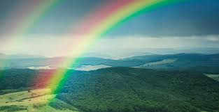 | El presente – 2  ¿Cómo se llama la capital de España?  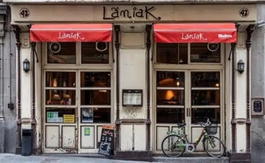
El presente – 3  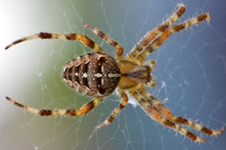  ¿Cuántas patas  tiene  una araña? | El presente – 4  ¿Qué día va  después del martes?  
El presente – 5  ¿Cómo se llama el océano más grande del mundo?  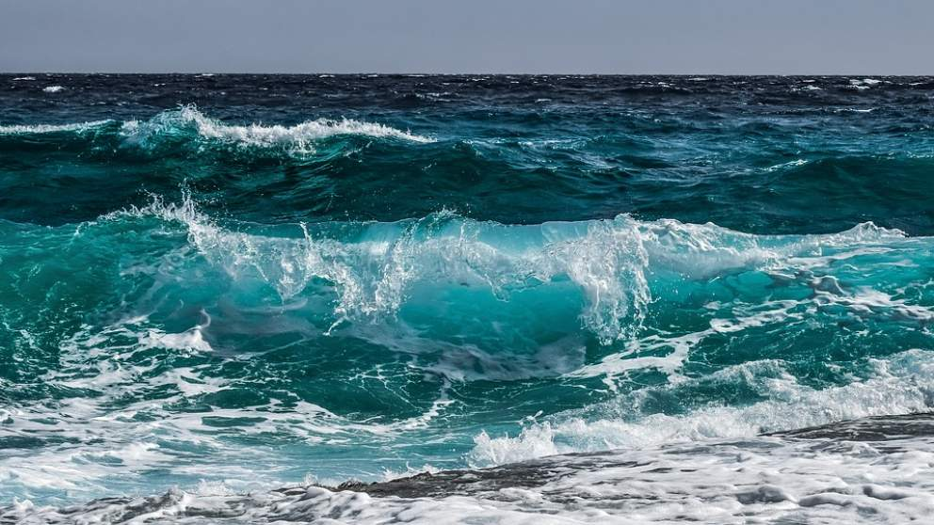 | El presente – 6  ¿Qué fruta es amarilla y se pela antes de comer?  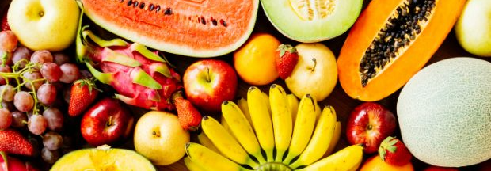
El presente – 7  ¿Qué instrumento tiene teclas blancas y negras?   | El presente – 8  ¿Qué animal dice "miau"?  
El presente – 9    ¿Qué país tiene  forma de bota? | El presente – 10  ¿Cómo se llama el idioma que se habla en Brasil?  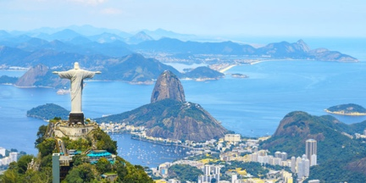
El presente – 11  ¿Qué animal tiene una trompa larga y grandes orejas? 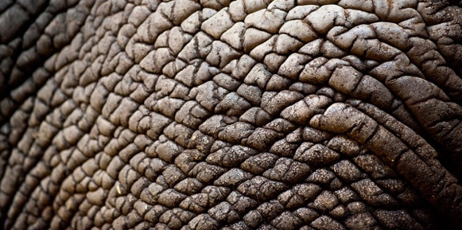 | El presente – 12  ¿Qué fruta es ácida,  amarilla y redonda?  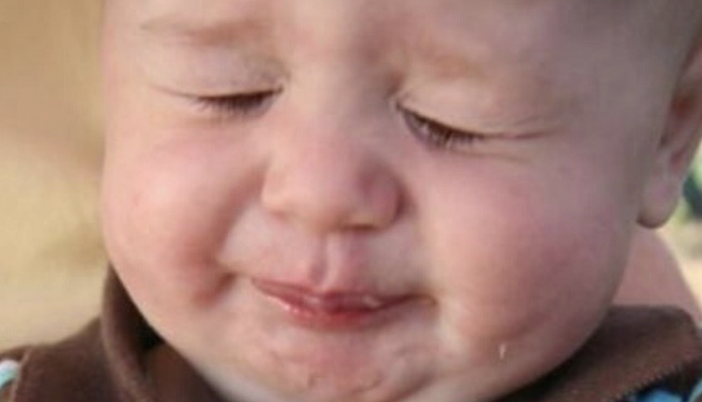
El presente – 13  ¿Quién es el actual  Primer Ministro de India?  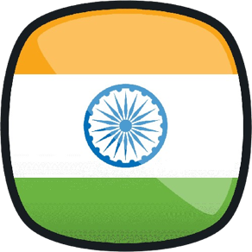 | El presente – 14  ¿Cuándo empieza la primavera en el hemisferio norte?  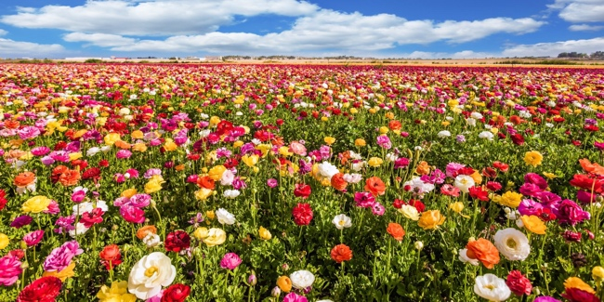
El presente – 15  ¿Cuándo celebran los mexicanos el Día de los Muertos?  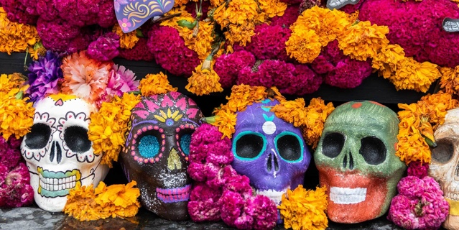 | El presente – 16  ¿Cuándo es Navidad?  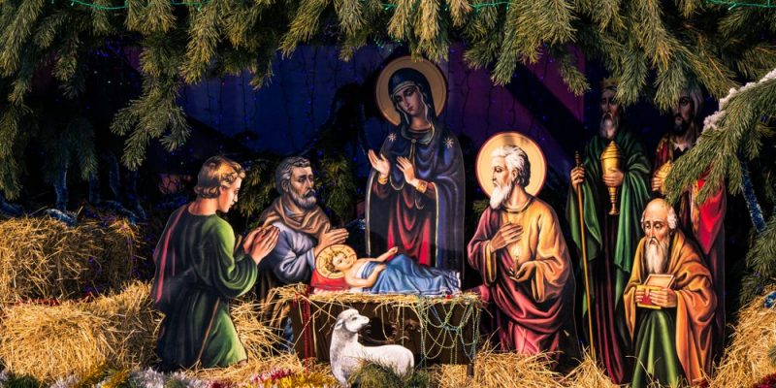
El presente – 17  ¿Cómo se llama al líder de un equipo deportivo?   | El presente – 18  ¿Quién es el presidente actual de Estados Unidos?  
El presente – 19  ¿Quién cuida a los enfermos en un hospital?   | El presente – 20  ¿Dónde se encuentra la Gran Muralla?  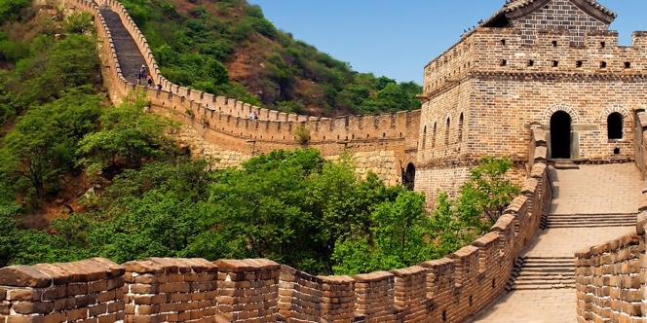
El presente – 21  ¿Dónde están  las pirámides de Egipto?  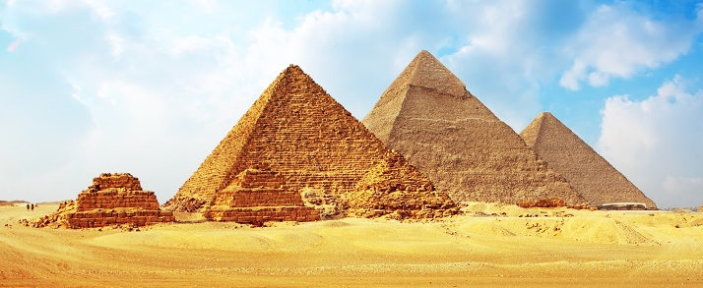 | El presente – 22  ¿Qué usas para combatir la polución en Delhi y te pones en la cara?  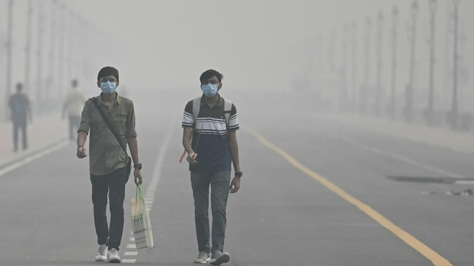
El presente – 23  ¿Qué instrumento tiene cuerdas y se toca con los dedos?   | El presente – 24  ¿Qué planeta es el más cercano al sol?  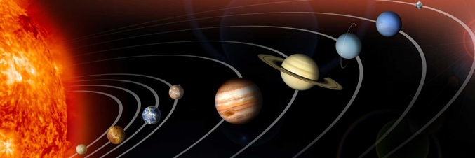
El presente – 25  ¿Qué continente es el más grande del mundo?  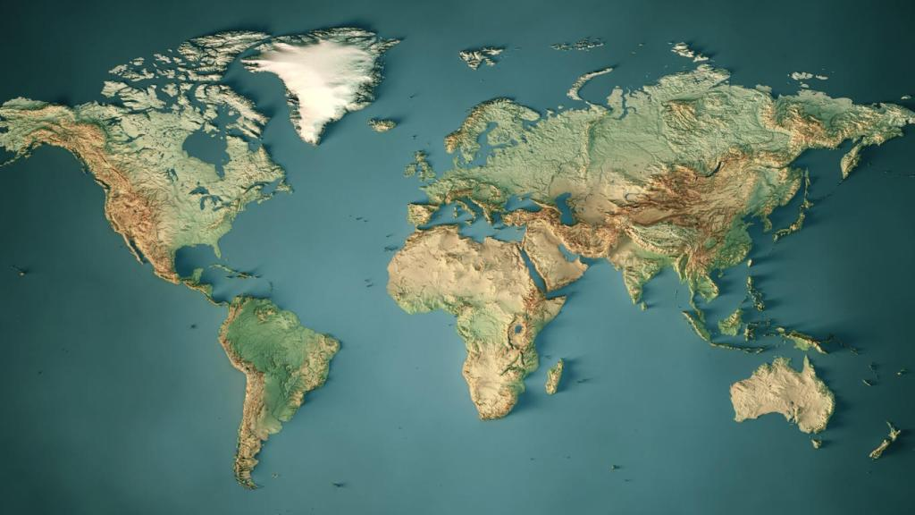 | El presente – 26  ¿Qué día va antes del viernes?  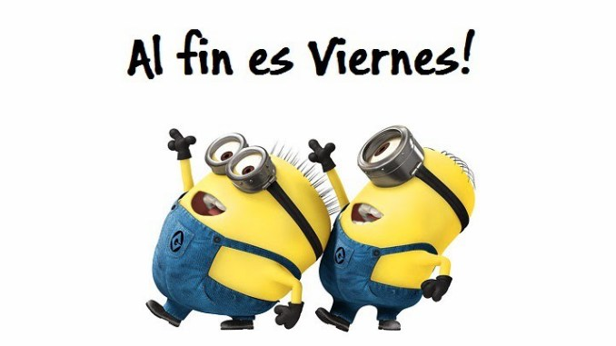
El presente – 27  ¿Qué gas necesitamos los humanos para respirar?   | El presente – 28  ¿Qué planeta tiene anillos visibles desde la Tierra?  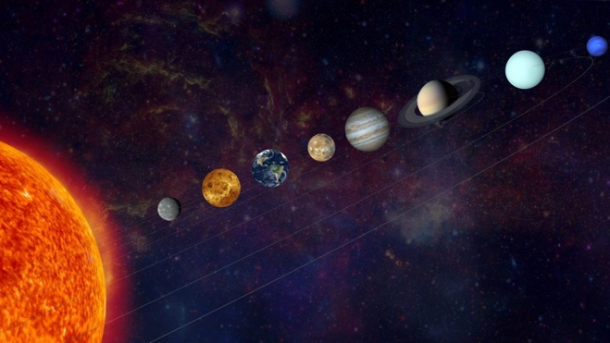
El presente – 29  ¿Qué bebida blanca produce la vaca?  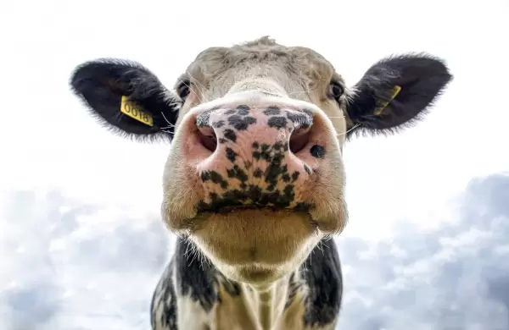 | El presente – 30  ¿Cómo se llama el continente donde está Egipto?  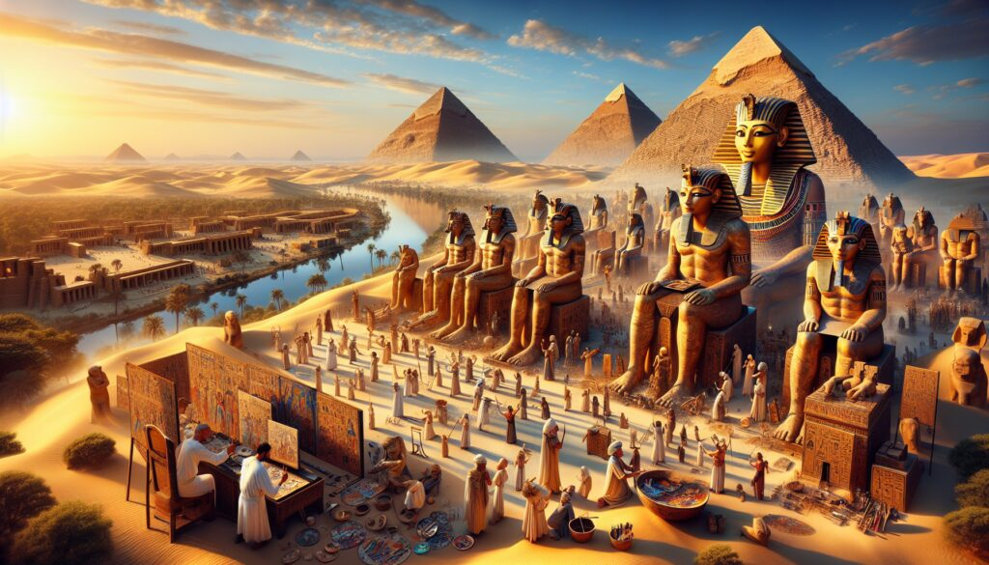
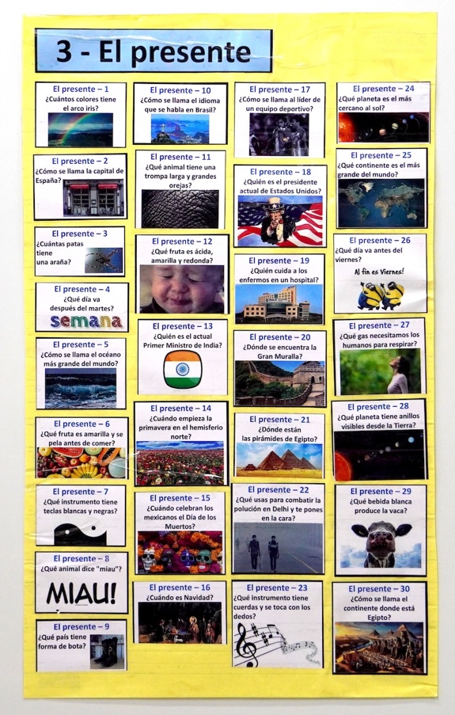

EL PASADO

1.- ¿En qué año llegó Cristobal Colón a América por primera vez? Respuesta: ___________

2.- ¿Qué científico formuló la teoría de la relatividad? Respuesta: _____________________

3.- ¿Qué famoso libro, considerado el libro más importante en español, escribió Miguel de Cervantes?
Respuesta: ________________________________

4.- ¿Qué país ganó el Mundial de Fútbol masculino en 2010?
Respuesta: ________________________________

5.- ¿Quién pintó la Mona Lisa? Respuesta: ________________________________________

6.- ¿Qué ciudad fue destruida por la erupción del volcán Vesubio en el año 79?
Respuesta: ________________________________

7.- ¿Quién fue el primer hombre en caminar en la Luna?
Respuesta: ________________________________

8.- ¿En qué año empezó la Segunda Guerra Mundial?
Respuesta: ________________________________

9.- ¿Qué civilización construyó las pirámides de Giza?
Respuesta: ________________________________

10.- ¿Qué famoso pintor español diseñó el logo de Chupa Chups?
Respuesta: ________________________________

11.- ¿Quién pintó el cuadro ¨El Guernica¨? Respuesta: ______________________________

12.- ¿De qué país obtuvo India su independencia en 1947?
Respuesta: ________________________________

13.- ¿Qué músico compuso La Quinta Sinfonía?
Respuesta: ________________________________

14.- ¿Quién escribió la teoría del evolucionismo en El origen de las especies?
Respuesta: ________________________________

15.- ¿En qué año llegó el hombre a la Luna por primera vez?
Respuesta: ________________________________

16.- ¿En qué año murió Mahatma Gandhi?
Respuesta: ________________________________

17.- ¿Quién fue la primera mujer en ganar un Premio Nobel?
Respuesta: _______________________________
18.- ¿Qué año marcó el inicio de la Revolución Francesa?
Respuesta: ________________________________

19.- ¿Qué poeta chileno ganó el Premio Nobel de Literatura en 1971 (¨Puedo escribir los versos más tristes esta noche…¨?
Respuesta: ________________________________

20.- ¿Qué año marcó la independencia de Estados Unidos? Respuesta: _________________

21.- ¿Quién fue el primer presidente de Sudáfrica elegido democráticamente?
Respuesta: ________________________________

22.- ¿Qué famoso barco naufragó en 1912 después de chocar con un iceberg?
Respuesta: ________________________________

23.- ¿Qué basílica (iglesia, catedral), diseñada por Antonio Gaudí, es un símbolo de la ciudad de Barcelona?
Respuesta: ________________________________

24.- ¿Qué famoso virus causó una pandemia en 2020?
Respuesta: ________________________________

25.- ¿Qué famoso cantante colaboró con Beyoncé en la canción Perfect Duet?
Respuesta: ________________________________

26.- ¿Qué famosa cantante lanzó el álbum Lover en 2019?
Respuesta: ________________________________

27.- ¿Qué grupo de K-pop lanzó el álbum Map of the Soul: Persona en 2019?
Respuesta: ________________________________

28.- El 5 de septiembre de 2024 Cristiano Ronaldo se convirtió en el jugador con más goles en partidos oficiales de la historia? ¿Cuántos?
a.- 500
b.- 777
c.- 900
d.- 1000
Respuesta: ________________________________

29.- ¿Qué selección masculina ganó el último Mundial de Fútbol en Catar, en 2022?
Respuesta: ________________________________

30.- ¿Qué película de Disney se estrenó en 2013 con la canción Let It Go?
Respuesta: ________________________________

EL PASADO - SOLUCIONES

1.- ¿En qué año llegó Cristobal Colón a América por primera vez?
Respuesta: En 1492.

2.- ¿Qué científico formuló la teoría de la relatividad?
Respuesta: Albert Einstein.

3.- ¿Qué famoso libro, considerado el libro más importante en español, escribió Miguel de Cervantes? Respuesta: Don Quijote (de la Mancha).

4.- ¿Qué país ganó el Mundial de Fútbol masculino en 2010?
Respuesta: España.

5.- ¿Quién pintó la Mona Lisa?
Respuesta: Leonardo da Vinci.

6.- ¿Qué ciudad fue destruida por la erupción del volcán Vesubio en el año 79?
Respuesta: Pompeya.

7.- ¿Quién fue el primer hombre en caminar en la Luna?
Respuesta: Neil Armstrong.

8.- ¿En qué año empezó la Segunda Guerra Mundial?
Respuesta: En 1939.

9.- ¿Qué civilización construyó las pirámides de Giza?
Respuesta: Los egipcios.

10.- ¿Qué famoso pintor español diseñó el logo de Chupa Chups?
Respuesta: Salvador Dalí.

11.- ¿Quién pintó el cuadro ¨El Guernica¨?
Respuesta: Pablo Picasso.

12.- ¿De qué país obtuvo India su independencia en 1947?
Respuesta: Reino Unido.

13.- ¿Qué músico compuso La Quinta Sinfonía?
Respuesta: Ludwig van Beethoven.

14.- ¿Quién escribió la teoría del evolucionismo en El origen de las especies?
Respuesta: Charles Darwin.

15.- ¿En qué año llegó el hombre a la Luna por primera vez?
Respuesta: En 1969.

16.- ¿En qué año murió Mahatma Gandhi?
Respuesta: En 1948.

17.- ¿Quién fue la primera mujer en ganar un Premio Nobel?
Respuesta: Marie Curie.

18.- ¿Qué año marcó el inicio de la Revolución Francesa?
Respuesta: En 1789.

19.- ¿Qué poeta chileno ganó el Premio Nobel de Literatura en 1971 (¨Puedo escribir los versos más tristes esta noche…¨?
Respuesta: Pablo Neruda.

20.- ¿Qué año marcó la independencia de Estados Unidos?
Respuesta: En 1776.

21.- ¿Quién fue el primer presidente de Sudáfrica elegido democráticamente?
Respuesta: Nelson Mandela.

22.- ¿Qué famoso barco naufragó en 1912 después de chocar con un iceberg?
Respuesta: El Titanic.

23.- ¿Qué basílica (iglesia, catedral), diseñada por Antonio Gaudí, es un símbolo de la ciudad de Barcelona?
Respuesta: La Sagrada Familia.

24.- ¿Qué famoso virus causó una pandemia en 2020?
Respuesta: Covid-19 / Coronavirus.

25.- ¿Qué famoso cantante colaboró con Beyoncé en la canción Perfect Duet?
Respuesta: Ed Sheeran.

26.- ¿Qué famosa cantante lanzó el álbum Lover en 2019?
Respuesta: Taylor Swift.

27.- ¿Qué grupo de K-pop lanzó el álbum Map of the Soul: Persona en 2019?
Respuesta: BTS.

28.- El 5 de septiembre de 2024 Cristiano Ronaldo se convirtió en el jugador con más goles en partidos oficiales de la historia? ¿Cuántos?
a.- 500 b.- 777 c.- 900 d.- 1000
Respuesta: 900 goles

29.- ¿Qué selección masculina ganó el último Mundial de Fútbol en Catar, en 2022?
Respuesta: Argentina.

30.- ¿Qué película de Disney se estrenó en 2013 con la canción Let It Go?
Respuesta: Frozen.

El pasado – 1  ¿En qué año llegó Cristóbal Colón a América por primera vez?  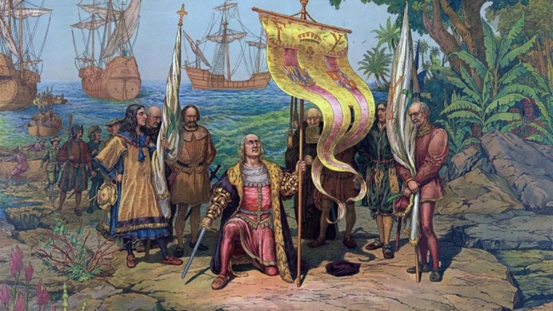 | El pasado – 2  ¿Qué científico formuló la teoría de la relatividad?  
El pasado – 3  ¿Qué famoso libro, considerado el libro más importante en español, escribió Miguel de Cervantes?  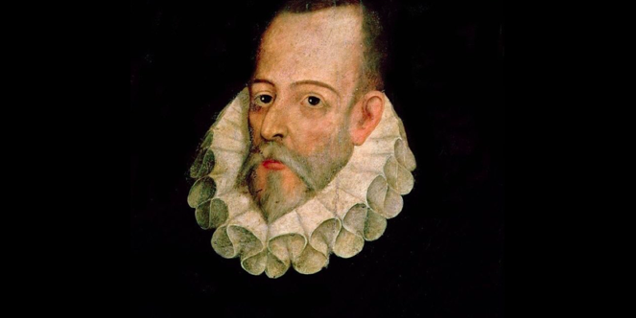 | El pasado – 4  ¿Qué país ganó el Mundial de Fútbol masculino en 2010?  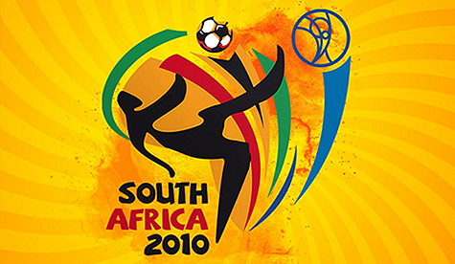
El pasado – 5  ¿Quién pintó la Mona Lisa?  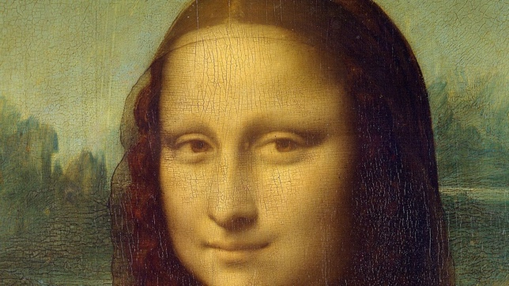 | El pasado – 6  ¿Qué ciudad fue destruida por la erupción del volcán Vesubio en el año 79?  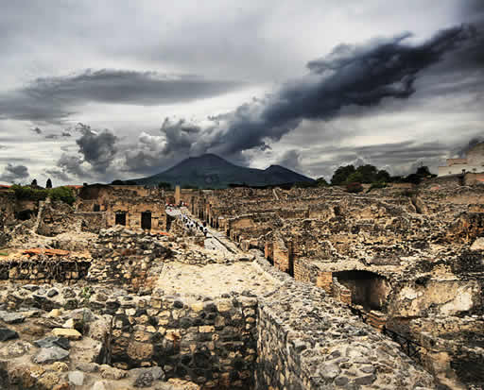
El pasado – 7  ¿Quién fue el primer hombre en caminar en la Luna?  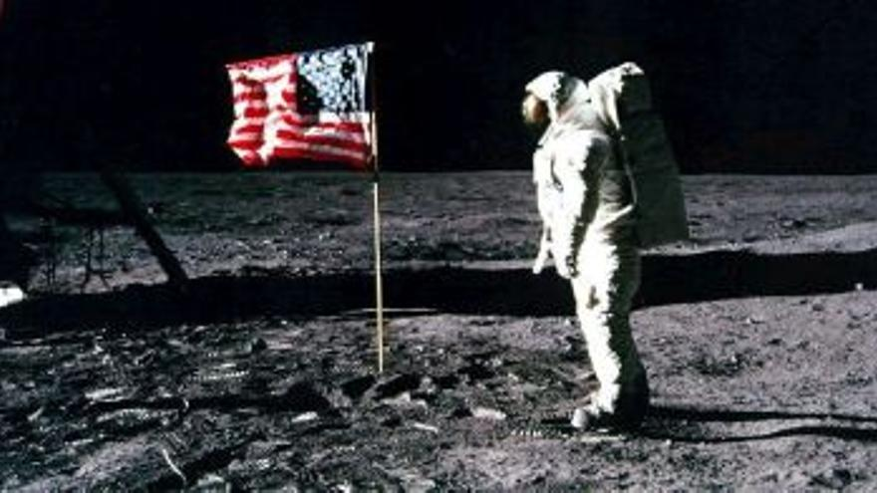 | El pasado – 8  ¿En qué año empezó la Segunda Guerra Mundial?  
El pasado – 9  ¿Qué civilización construyó las pirámides de Giza?  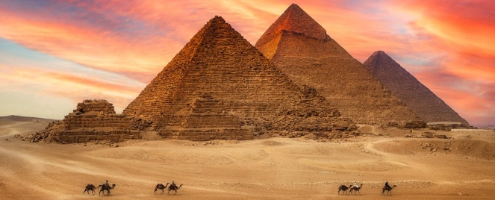 | El pasado – 10    ¿Qué famoso pintor español diseñó el logo de Chupa Chups?
El pasado – 11  ¿Quién pintó el cuadro  ¨El Guernica¨?  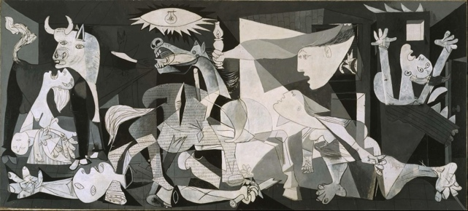 | El pasado – 12  ¿De qué país obtuvo India su independencia en 1947?  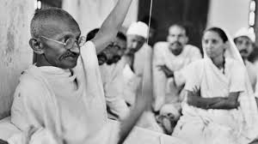
El pasado – 13  ¿Qué músico compuso La Quinta Sinfonía?  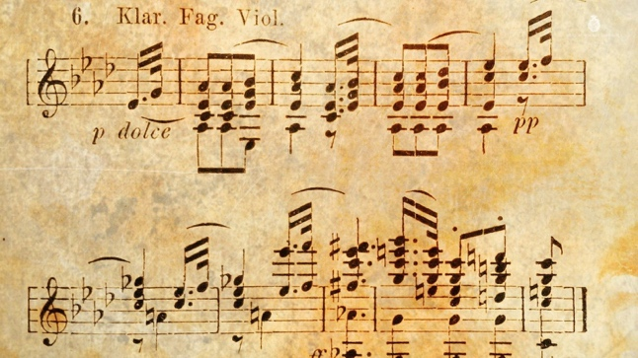 | El pasado – 14  ¿Quién escribió la teoría del evolucionismo en El origen de las especies?  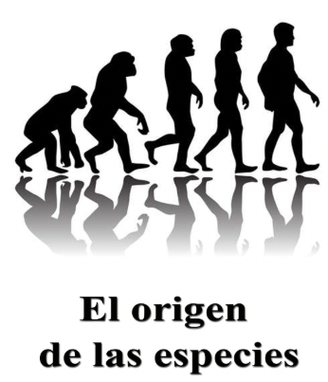
El pasado – 15  ¿En qué año llegó el hombre a la Luna por primera vez?  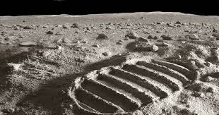 | El pasado – 16  ¿En qué año murió Mahatma Gandhi?  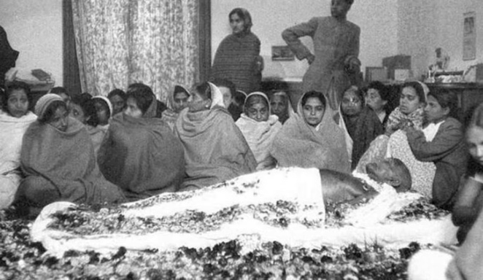
El pasado – 17  ¿Quién fue la primera mujer en ganar un Premio Nobel?  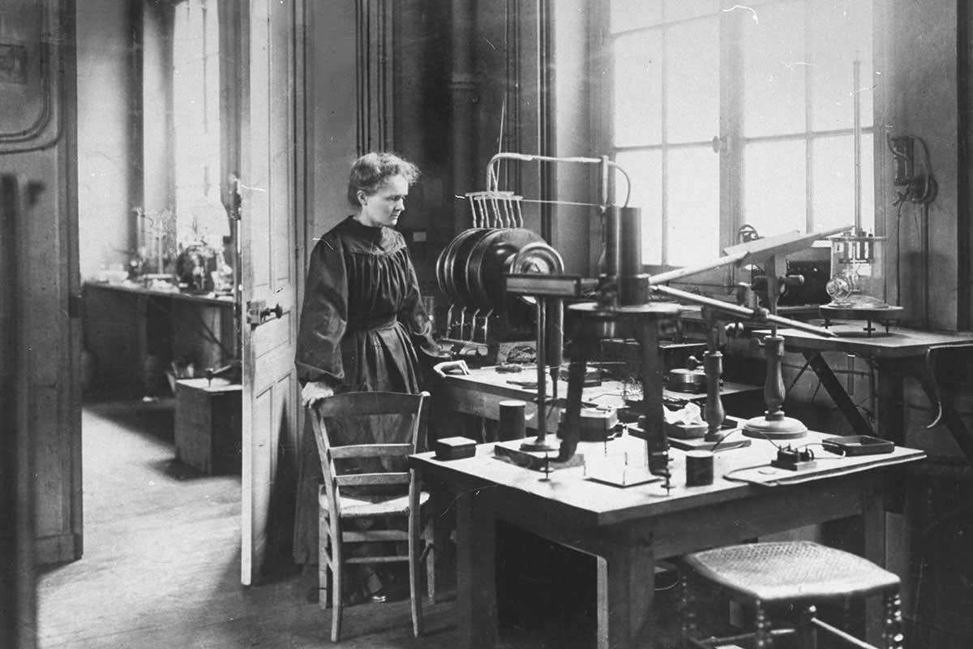 | El pasado – 18  ¿Qué año marcó el inicio de la Revolución Francesa?  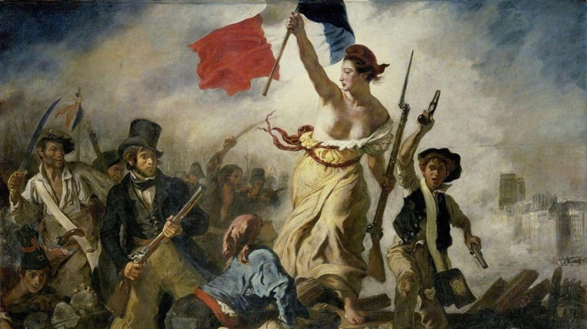
El pasado – 19  ¿Qué poeta chileno ganó el Premio Nobel de Literatura en 1971?  ¨Puedo escribir los versos más tristes esta noche…¨  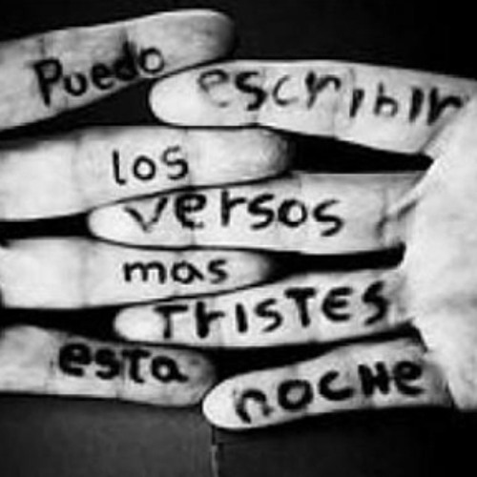 | El pasado – 20  ¿Qué año marcó la independencia de los  Estados Unidos?  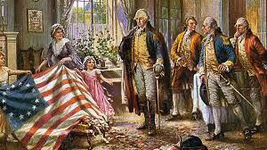
El pasado – 21  ¿Quién fue el primer presidente de Sudáfrica elegido democráticamente?  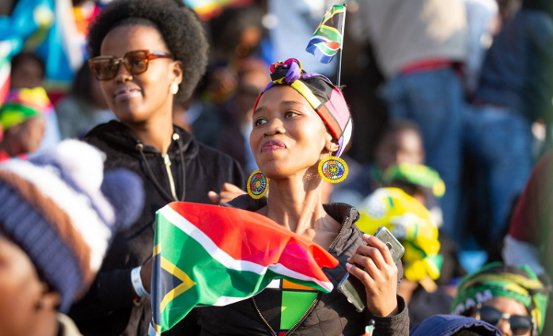 | El pasado – 22  ¿Qué famoso barco naufragó en 1912 después de chocar con un iceberg?  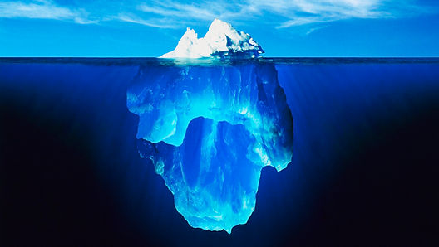
El pasado – 23  ¿Qué basílica (iglesia, catedral), diseñada por Antonio Gaudí, es un símbolo de la ciudad de Barcelona?  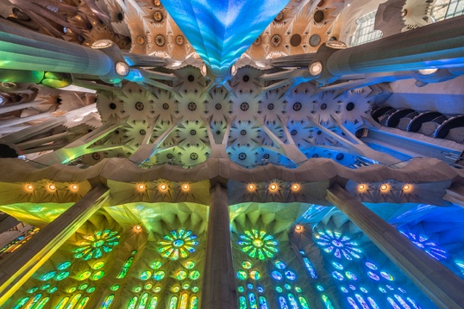 | El pasado – 24  ¿Qué famoso virus causó una pandemia en 2020?  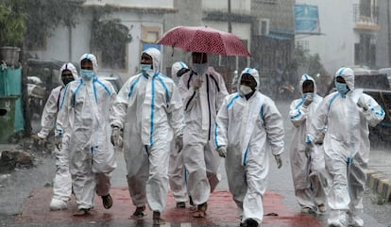
El pasado – 25  ¿Qué famoso cantante colaboró con Beyoncé en la canción Perfect Duet?   | El pasado – 26  ¿Qué famosa cantante lanzó el álbum Lover en 2019?  
El pasado – 27  ¿Qué grupo de K-pop lanzó el álbum Map of the Soul: Persona en 2019?  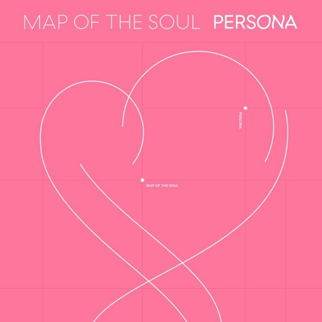 | El pasado – 28  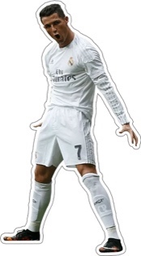  El 5 de septiembre de 2024 Cristiano Ronaldo se convirtió en el jugador con más goles en partidos oficiales de la historia? ¿Cuántos?  a.- 500  b.- 777  c.- 900  d.- 1000
El pasado – 29  ¿Qué selección masculina ganó el último Mundial de Fútbol en Catar, en 2022?  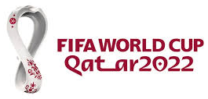 | El pasado – 30  ¿Qué película de Disney se estrenó en 2013 con la canción Let It Go?  

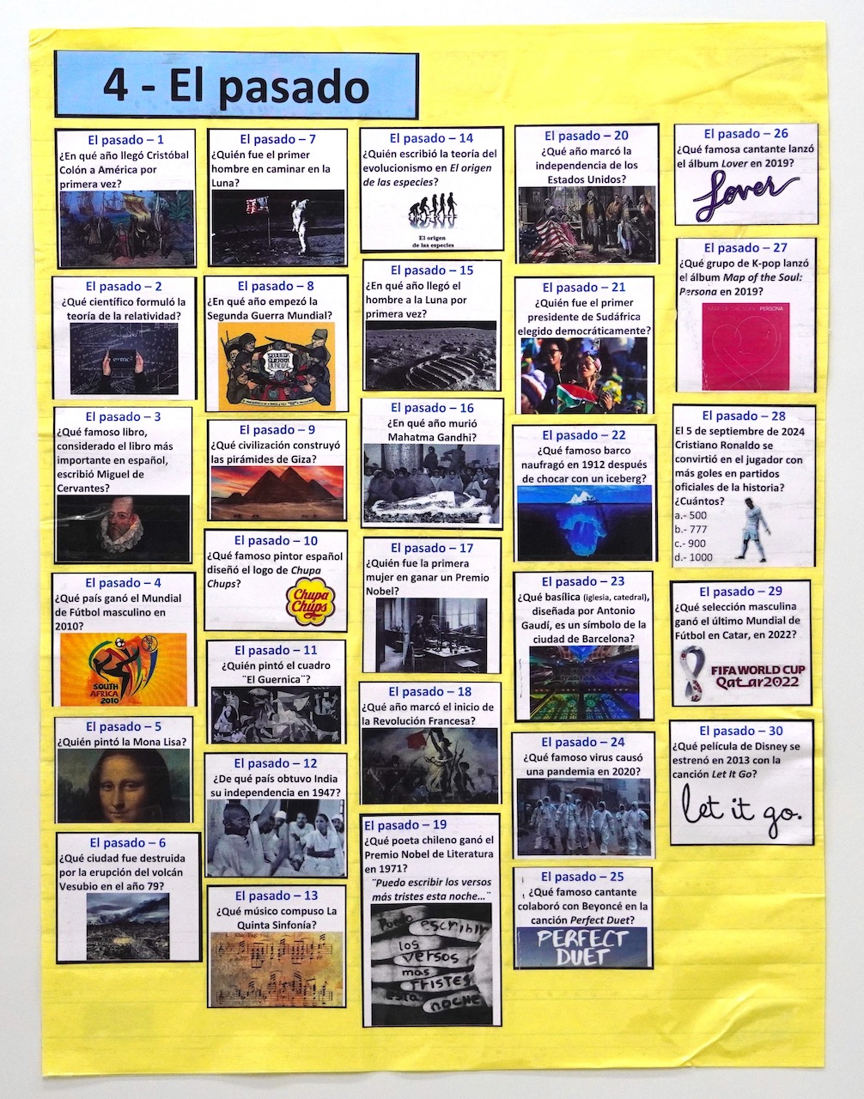

EL FUTURO

1.- ¿En qué año será la próxima Copa del Mundo de Fútbol masculina? Respuesta: _______

2.- ¿Dónde se celebrará la próxima edición de los Juegos Olímpicos de Verano 2028?
Respuesta: ________________________________

3.- ¿Qué día comenzaremos el segundo semestre en la Escuela de la Embajada Americana?
Respuesta: ________________________________

4.- Los días 18 y 19 de enero de 2025 tocará en Bombay una famosa banda británica de rock alternativo. Canciones famosas de esta banda son ¨The Scientist¨, ¨Fix You¨ o ¨Yellow¨. ¿Qué banda actuará en Bombay? Respuesta: ________________________________

5.- Las últimas elecciones generales de la India se celebraron en 2024. ¿Cuándo serán las próximas? Respuesta: ________________________________

6.- El 20 de enero de 2025 Estados Unidos tendrá un nuevo presidente. ¿Quién será?
Respuesta: ________________________________

7.- El 23 de enero de 2025 un país asiático legalizará el matrimonio entre personas del mismo sexo. ¿De qué país hablamos? (pista – históricamente se conocía como Siam).
Respuesta: ________________________________

8.- ¿Qué ciudad de Japón organizará la Expo 2025? Respuesta: _______________________

9.- Bulgaria es un país de la Unión Europea. Como las rupias en India, la leva es la moneda o la divisa de Bulgaria. Sin embargo, el 1 de julio de 2025 Bulgaria se convertirá en el país 21 en entrar en la eurozona. ¿Cómo se llamará el dinero (=la moneda, la divisa) de Bulgaria a partir de julio de 2025? Respuesta: ________________________________

10.- En febrero y marzo de 2026 se celebrará la Copa Mundial de Críquet Twenty20. El país organizador será el campeón de la última edición. ¿De qué país estamos hablando?
Respuesta: ________________________________

11.- Del 11 de junio al 19 de julio de 2026 estos tres países, Canadá, México y Estados Unidos, organizarán uno de los eventos más importantes del mundo. ¿De qué evento se trata? Respuesta: ________________________________

12.- ¿Cuántos años cumplirá Donald Trump el 14 de junio de 2026? Respuesta: __________

13.- ¿En qué mes comenzará el Tour de Francia 2025? Respuesta: _____________________

14.- Si tu correo electrónico del cole tiene el número 29 delante de tu nombre 29nombre@aes.ac.in, ¿en qué año te graduarás?
Respuesta: ________________________________

15.- ¿Qué Premio Nobel de la paz visitará nuestra escuela próximamente? (su visita del día diecinueve de noviembre se canceló porque tuvimos escuela virtual debido a la polución en Delhi). Respuesta: ________________________________

16.- ¿Qué iPhone lanzará al mercado Apple en septiembre de 2025? Respuesta: __________

17.- Lionel Messi terminará su contrato con su actual equipo en 2025. ¿En qué equipo juega ahora? Respuesta: ________________________________

18.- Indica un deporte en el que los estudiantes podrán participar en la tercera temporada de MESAC (Middle East South Asia Conference). Respuesta: __________________________

19.- Si vives en Estados Unidos, ¿a qué edad podrás beber una cerveza legalmente?
Respuesta: ________________________________

20.- ¿Qué posición ocupará J.D. Vance en la presidencia de Donald Trump que empezará en enero de 2025? Respuesta: ________________________________

21.- ¿Qué dibujos animados (=cartoons) son famosos por sus predicciones correctas? (pista = son amarillos). Respuesta: ________________________________

22.- ¿Qué comerán los españoles a las 12 de la noche del 31 de diciembre?
Respuesta: ________________________________

23.- ¿Qué celebrarán los estadounidenses el cuarto jueves del mes de noviembre?
Respuesta: ________________________________

24.- ¿El primer domingo de qué mes celebrarán en España ¨El Día de la madre¨?
Respuesta: ________________________________

25.- Estoy interesado en saber mi futuro. ¿Qué sección del periódico puedo leer?
Respuesta: ________________________________

26.- Indica un verbo irregular en futuro: Respuesta: ________________________________

27.- Traduce la siguiente frase: ¨You will know the truth¨. Respuesta: __________________

28.- Ayer, la semana pasada, hace tres días, el otro día, son palabras que indican un tiempo pasado. Indica una palabra que puede indicar tiempo futuro:
Respuesta: ________________________________

29.- ¨Estudiaré español el año que viene¨. Escribe esta frase en futuro, pero utilizando la estructura: ir + a + infinitivo. Respuesta: ________________________________

30.- ¿Qué evento consumista se celebrará el día posterior al Día de Acción de Gracias?
Respuesta: ________________________________

EL FUTURO - SOLUCIONES

1.- ¿En qué año será la próxima Copa del Mundo de Fútbol masculina? Respuesta: En 2026.

2.- ¿Dónde se celebrará la próxima edición de los Juegos Olímpicos de Verano 2028?
Respuesta: En Los Ángeles.

3.- ¿Qué día comenzaremos el segundo semestre en la Escuela de la Embajada Americana?
Respuesta: El 13 de enero de 2025.

4.- Los días 18 y 19 de enero de 2025 tocará en Bombay una famosa banda británica de rock alternativo. Canciones famosas de esta banda son ¨The Scientist¨, ¨Fix You¨ o ¨Yellow¨. ¿Qué banda actuará en Bombay? Respuesta: Coldplay.

5.- Las últimas elecciones generales de la India se celebraron en 2024. ¿Cuándo serán las próximas? Respuesta: 2029

6.- El 20 de enero de 2025 Estados Unidos tendrá un nuevo presidente. ¿Quién será?
Respuesta: Donal Trump.

7.- El 23 de enero de 2025 un país asiático legalizará el matrimonio entre personas del mismo sexo. ¿De qué país hablamos? (pista – históricamente se conocía como Siam).
Respuesta: Tailandia.

8.- ¿Qué ciudad de Japón organizará la Expo 2025? Respuesta: Osaka.

9.- Bulgaria es un país de la Unión Europea. Como las rupias en India, la leva es la moneda o la divisa de Bulgaria. Sin embargo, el 1 de julio de 2025 Bulgaria se convertirá en el país 21 en entrar en la eurozona. ¿Cómo se llamará el dinero (=la moneda, la divisa) de Bulgaria a partir de julio de 2025? Respuesta: Euro.

10.- En febrero y marzo de 2026 se celebrará la Copa Mundial de Críquet Twenty20. El país organizador será el campeón de la última edición. ¿De qué país estamos hablando?
Respuesta: India.

11.- Del 11 de junio al 19 de julio de 2026 estos tres países, Canadá, México y Estados Unidos, organizarán uno de los eventos más importantes del mundo. ¿De qué evento se trata? Respuesta: Copa del Mundo masculina FIFA.

12.- ¿Cuántos años cumplirá Donald Trump el 14 de junio de 2026? Respuesta: 80 años.

13.- ¿En qué mes comenzará el Tour de Francia 2025? Respuesta: En julio.

14.- Si tu correo electrónico del cole tiene el número 29 delante de tu nombre 29nombre@aes.ac.in, ¿en qué año te graduarás? Respuesta: 2029

15.- ¿Qué Premio Nobel de la paz visitará nuestra escuela próximamente? (su visita del día diecinueve de noviembre se canceló porque tuvimos escuela virtual debido a la polución en Delhi). Respuesta: Kailash Satyarthi.

16.- ¿Qué iPhone lanzará al mercado Apple en septiembre de 2025? Respuesta: iPhone 17.

17.- Lionel Messi terminará su contrato con su actual equipo en 2025. ¿En qué equipo juega ahora? Respuesta: Inter de Miami.

18.- Indica un deporte en el que los estudiantes podrán participar en la tercera temporada de MESAC (Middle East South Asia Conference).
Respuesta: Badminton / Beisbol / Softball / Atletismo / Debate y oratoria.

19.- Si vives en Estados Unidos, ¿a qué edad podrás beber una cerveza legalmente?
Respuesta: 21 años

20.- ¿Qué posición ocupará J.D. Vance en la presidencia de Donald Trump que empezará en enero de 2025? Respuesta: Vicepresidente.

21.- ¿Qué dibujos animados (=cartoons) son famosos por sus predicciones correctas?
(pista = son amarillos). Respuesta: Los Simpsons.

22.- ¿Qué comerán los españoles a las 12 de la noche del 31 de diciembre?
Respuesta: Doce uvas.

23.- ¿Qué celebrarán los estadounidenses el cuarto jueves del mes de noviembre?
Respuesta: El Día de Acción de Gracias.

24.- ¿El primer domingo de qué mes celebrarán en España ¨El Día de la madre¨?
Respuesta: Mayo

25.- Estoy interesado en saber mi futuro. ¿Qué sección del periódico puedo leer?
Respuesta: el horóscopo.

26.- Indica un verbo irregular en futuro: Respuesta: Caber / decir / haber / hacer / poder / poner / querer / saber / salir / tener / valer / venir …

27.- Traduce la siguiente frase: ¨You will know the truth¨.
Respuesta: Sabrás la verdad (saberás la verdad es incorrecta).

28.- Ayer, la semana pasada, hace tres días, el otro día, son palabras que indican un tiempo pasado. Indica una palabra que puede indicar tiempo futuro:
Respuesta: el año que viene, en el futuro, mañana, la semana que viene, pronto…

29.- ¨Estudiaré español el año que viene¨. Escribe esta frase en futuro, pero utilizando la estructura: ir + a + infinitivo. Respuesta: voy a estudiar español el año que viene.

30.- ¿Qué evento consumista se celebrará el día posterior al Día de Acción de Gracias?
Respuesta: Viernes negro o Black Friday.

El futuro – 1  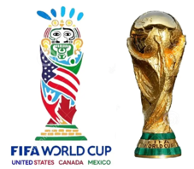  ¿En qué año será la próxima Copa del Mundo de Fútbol masculina? | El futuro – 2  ¿Dónde se celebrará la próxima edición de los Juegos Olímpicos  de Verano 2028?  
El futuro – 3    ¿Qué día comenzaremos el segundo semestre en la Escuela de la Embajada Americana? | El futuro – 4  Los días 18 y 19 de enero de 2025 tocará en Bombay una famosa banda británica de rock alternativo. Canciones famosas de esta banda son ¨The Scientist¨, ¨Fix You¨ o ¨Yellow¨. ¿Qué banda actuará en Bombay?
El futuro – 5  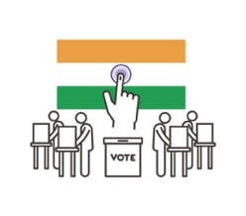  Las últimas elecciones generales de la India se celebraron en 2024. ¿Cuándo serán las próximas? | El futuro – 6  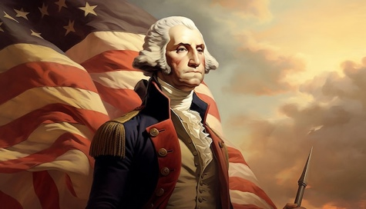  El 20 de enero de 2025 Estados Unidos tendrá un nuevo presidente. ¿Quién será?
El futuro – 7  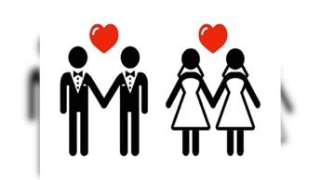  El 23 de enero de 2025 un país asiático legalizará el matrimonio entre personas del mismo sexo. ¿De qué país hablamos? (pista – históricamente se conocía como Siam). | El futuro – 8  ¿Qué ciudad de Japón organizará la Expo 2025?  
El futuro – 9    Bulgaria es un país de la Unión Europea. Como las rupias en India, la leva es la moneda o la divisa de Bulgaria. Sin embargo, el 1 de julio de 2025 Bulgaria se convertirá en el país 21 en entrar en la eurozona. ¿Cómo se llamará el dinero (=la moneda, la divisa) de Bulgaria a partir de julio de 2025? | El futuro – 10  En febrero y marzo de 2026 se celebrará la Copa Mundial de Críquet Twenty20. El país organizador será el campeón de la última edición. ¿De qué país estamos hablando?  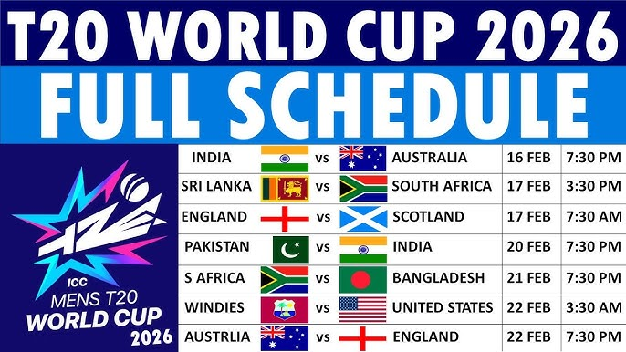
El futuro – 11  Del 11 de junio al 19 de julio de 2026 estos tres países, Canadá, México y Estados Unidos, organizarán uno de los eventos más importantes del mundo. ¿De qué evento se trata?  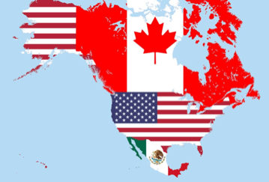 | El futuro – 12  ¿Cuántos años cumplirá Donald Trump el 14 de junio de 2026?  
El futuro – 13  ¿En qué mes comenzará el Tour de Francia 2025?   | El futuro – 14  Si tu correo electrónico del cole tiene el número 29 delante de tu nombre 29nombre@aes.ac.in, ¿en qué año te graduarás?  
El futuro – 15  ¿Qué Premio Nobel de la paz visitará nuestra escuela próximamente? (su visita del día 19 de noviembre se canceló porque tuvimos escuela virtual debido a la polución en Delhi).  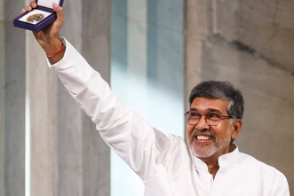 | El futuro – 16  ¿Qué iPhone lanzará al mercado Apple en septiembre de 2025?  
El futuro – 17  Lionel Messi terminará su contrato con su actual equipo en 2025. ¿En qué equipo juega ahora?   | El futuro – 18    Indica un deporte en el que los estudiantes podrán participar en la tercera temporada de MESAC (Middle East  South Asia  Conference).
El futuro – 19  Si vives en Estados Unidos, ¿a qué edad podrás beber una cerveza legalmente?  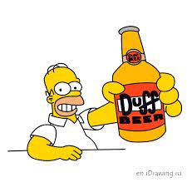 | El futuro – 20    ¿Qué posición ocupará J.D. Vance en la presidencia de Donald Trump que empezará en enero de 2025?
El futuro – 28  Ayer, la semana pasada, hace tres días, el otro día, son palabras que indican un tiempo pasado. Indica una palabra que puede indicar tiempo futuro:   | El futuro – 29  ¨Estudiaré español el año que viene¨. Escribe esta frase en futuro, pero utilizando la estructura: ir + a + infinitivo.  
El futuro – 21  ¿Qué dibujos animados (=cartoons) son famosos por sus predicciones correctas? (pista = son amarillos).  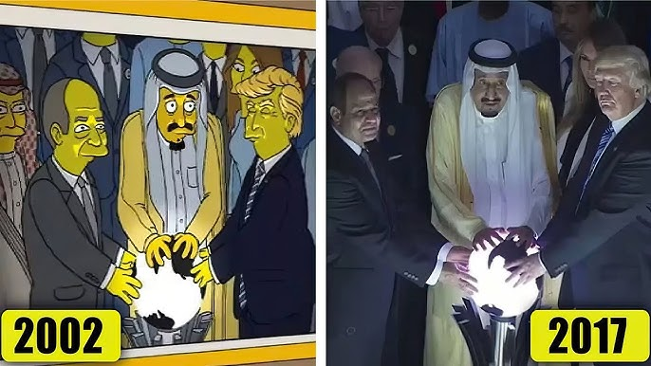 | El futuro – 30  ¿Qué evento consumista se celebrará el día posterior al Día de Acción de Gracias?  
El futuro – 22  ¿Qué comerán los españoles a las 12 de la noche del 31 de diciembre?  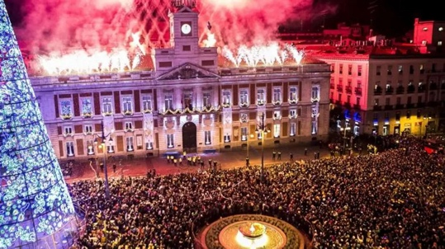 | El futuro – 23  ¿Qué celebrarán los estadounidenses el cuarto jueves del mes de noviembre?  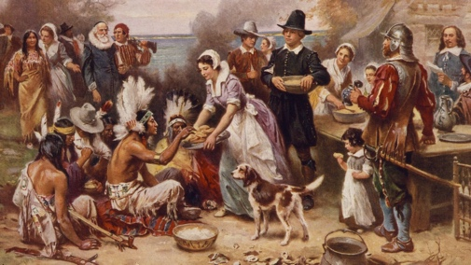
El futuro – 24  ¿El primer domingo de qué mes celebrarán en España ¨El Día de la madre¨?  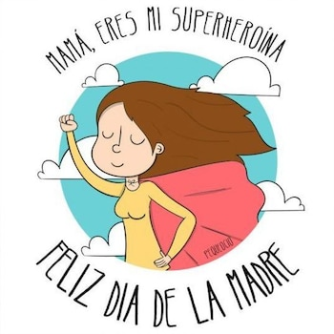 | El futuro – 25  Estoy interesado en saber mi futuro. ¿Qué sección del periódico puedo leer?  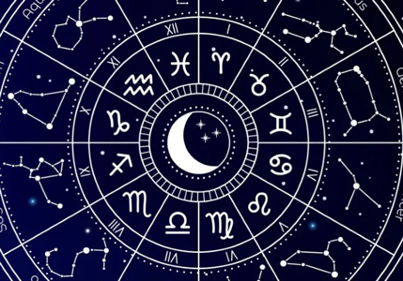
El futuro – 26  Indica un verbo irregular en futuro:  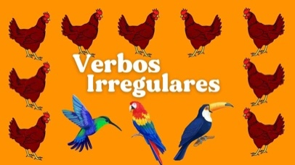 | El futuro – 27  Traduce la siguiente frase: ¨You will know the truth¨.  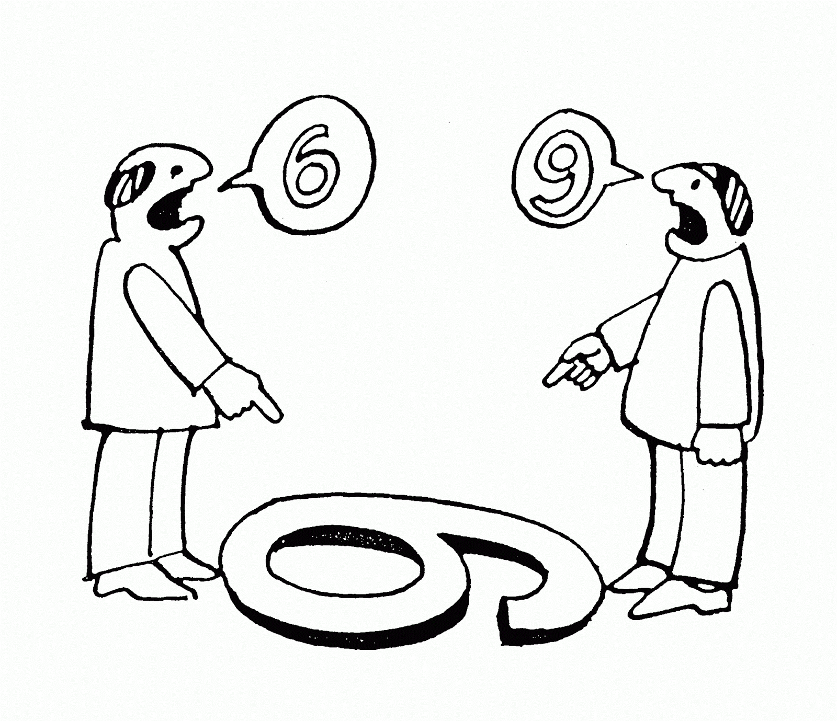

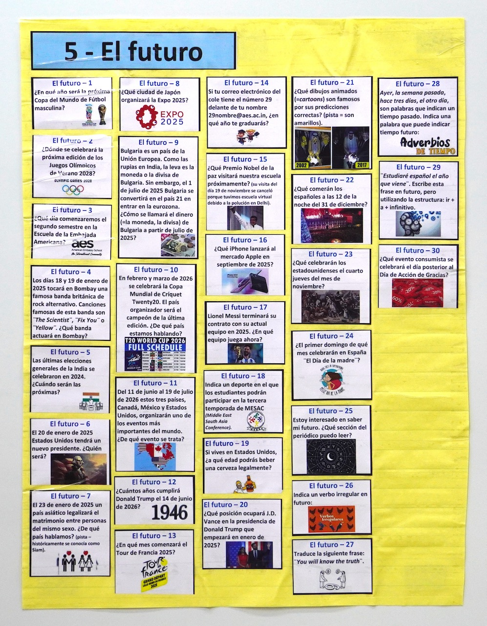

CORRECCIONES

1.- El casa del campo es muy bonita.
Corrección: ________________________________

2.- Yo gusto el fútbol y mi equipo favorito es el Athletic de Bilbao.
Corrección: ________________________________

3.- Mi madre cocina muy bueno.
Corrección: ________________________________

4.- Nuestra escuela es en el barrio de Chanakyapuri.
Corrección: ________________________________

5.- Ellos son más inteligente que nosotros.
Corrección: ________________________________

6.- Me gusta el música.
Corrección: ________________________________

7.- Yo sabo la verdad.
Corrección: ________________________________

8.- Mis padres trabajen en el hospital.
Corrección: ________________________________

9.- Ellos van al cine en viernes.
Corrección: ________________________________

10.- Los perros es muy inteligentes.
Corrección: ________________________________

11.- Mi hermana mayor es 25 años.
Corrección: ________________________________

12.- Yo jugo muy bien al bádminton.
Corrección: ________________________________

13.- Estudiamos para la examen de español.
Corrección: ________________________________

14.- Este teléfono es mucho caro.
Corrección: ________________________________

15.- Todos mis amigos les gusta mucho el fútbol.
Corrección: ________________________________

16.- La carta que escribí es para tú.
Corrección: ________________________________

17.- Tú hablas mucho rápido.
Corrección: ________________________________

18.- Mis padres son muy orgullosos de mí.
Corrección: ________________________________

19.- Me encanta la pizza, pero mi hermana no le gusta.
Corrección: ________________________________

20.- Mi hermana es más joven de mí.
Corrección: ________________________________

21.- La computadora está roto.
Corrección: ________________________________

22.- Yo tengo muchos miedo de los fantasmas.
Corrección: ________________________________

23.- Nosotros vamos a ir a el cine mañana.
Corrección: ________________________________

24.- La película fue muy emocionado.
Corrección: ________________________________

25.- Las ciencias son más difícil que las matemáticas.
Corrección: ________________________________

26.- La gente en España son simpática.
Corrección: ________________________________

27.- ¡El Señor Castro me vuelve loco! Necesito un otro profesor.
Corrección: ________________________________

28.- Me duele mucho mi cabeza, necesito una aspirina.
Corrección: ________________________________

29.- El año pasado fui en España, ¡me gustó mucho!
Corrección: ________________________________

30.- La problema con los estudiantes es que hablan mucho en clase.
Corrección: ________________________________

CORRECCIONES - SOLUCIONES

1.- El casa del campo es muy bonita.
Corrección: La casa del campo es muy bonita.

2.- Yo gusto el fútbol y mi equipo favorito es el Athletic de Bilbao.
Corrección: A mí me gusta el fútbol.

3.- Mi madre cocina muy bueno.
Corrección: Mi madre cocina muy bien.

4.- Nuestra escuela es en el barrio de Chanakyapuri.
Corrección: Nuestra escuela está en el barrio de Chanakyapuri.

5.- Ellos son más inteligente que nosotros.
Corrección: Ellos son más inteligentes que nosotros.

6.- Me gusta el música.
Corrección: Me gusta la música.

7.- Yo sabo la verdad.
Corrección: Yo sé la verdad.

8.- Mis padres trabajen en el hospital.
Corrección: Mis padres trabajan en el hospital.

9.- Ellos van al cine en viernes.
Corrección: Ellos van al cine el viernes.

10.- Los perros es muy inteligentes.
Corrección: Los perros son muy inteligentes.

11.- Mi hermana mayor es 25 años.
Corrección: Mi hermana mayor tiene 25 años.

12.- Yo jugo muy bien al bádminton.
Corrección: Yo juego muy bien al bádminton.

13.- Estudiamos para la examen de español.
Corrección: Estudiamos para el examen de español.

14.- Este teléfono es mucho caro.
Corrección: Este teléfono es muy caro.

15.- Todos mis amigos les gusta mucho el fútbol.
Corrección: A todos mis amigos les gusta mucho el fútbol.

16.- La carta que escribí es para tú.
Corrección: La carta que escribí es para ti.

17.- Tú hablas mucho rápido.
Corrección: Tú hablas muy rápido.

18.- Mis padres son muy orgullosos de mí.
Corrección: Mis padres están muy orgullosos de mí.

19.- Me encanta la pizza, pero mi hermana no le gusta.
Corrección: Me encanta la pizza, pero a mi hermana no le gusta.

20.- Mi hermana es más joven de mí.
Corrección: Mi hermana es más joven que yo.

21.- La computadora está roto.
Corrección: La computadora está rota.

22.- Yo tengo muchos miedo de los fantasmas.
Corrección: Yo tengo mucho miedo de los fantasmas.

23.- Nosotros vamos a ir a el cine mañana.
Corrección: Nosotros vamos a ir al cine mañana.

24.- La película fue muy emocionado.
Corrección: La película fue muy emocionante.

25.- Las ciencias son más difícil que las matemáticas.
Corrección: Las ciencias son más difíciles que las matemáticas.

26.- La gente en España son simpática.
Corrección: La gente en España es simpática.

27.- ¡El Señor Castro me vuelve loco! Necesito un otro profesor.
Corrección:¡El Señor Castro me vuelve loco! Necesito otro profesor.

28.- Me duele mucho mi cabeza, necesito una aspirina.
Corrección: Me duele mucho la cabeza, necesito una aspirina.

29.- El año pasado fui en España, ¡me gustó mucho!
Corrección: El año pasado fui a España, ¡me gustó mucho!

30.- La problema con los estudiantes es que hablan mucho en clase.
Corrección: El problema con los estudiantes es que hablan mucho en clase.

Correcciones – 1  El casa del campo es muy bonita.  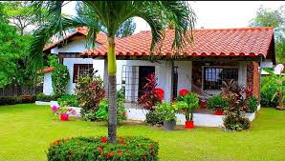 | Correcciones – 2  Yo gusto el fútbol y mi equipo favorito es el Athletic de Bilbao.  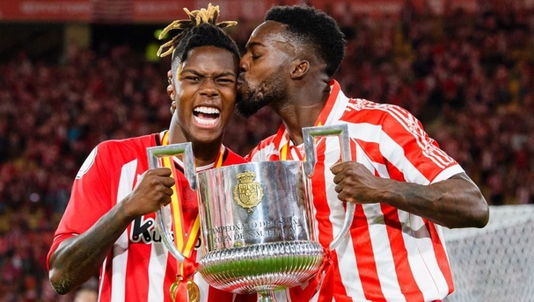
Correcciones – 3  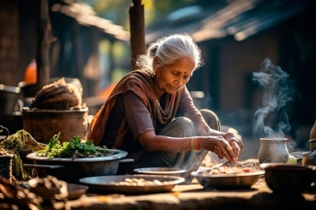  Mi madre cocina muy bueno. | Correcciones – 4  Nuestra escuela es en el barrio de Chanakyapuri.  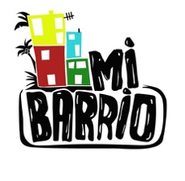
Correcciones – 5  Ellos son más inteligente que nosotros.   | Correcciones – 6  Me gusta el música.  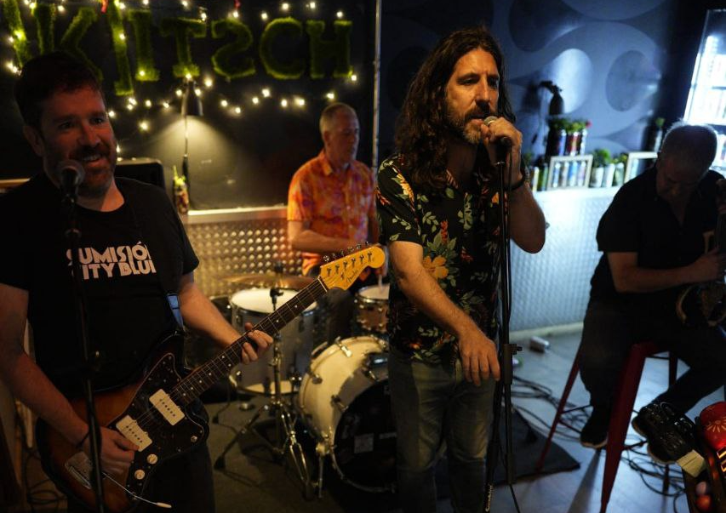
Correcciones – 7  Yo sabo la verdad.  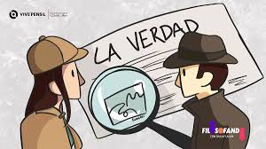 | Correcciones – 8  Mis padres trabajen en el hospital.  
Correcciones – 9  Ellos van al cine en viernes.   | Correcciones – 10  Los perros es muy inteligentes.  
Correcciones – 11  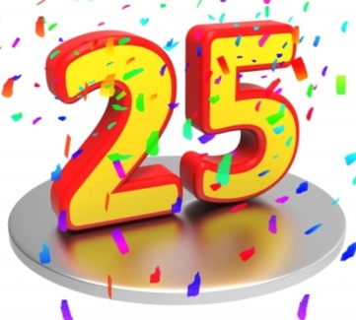  Mi hermana mayor es 25 años. | Correcciones – 12  Yo jugo muy bien al bádminton.  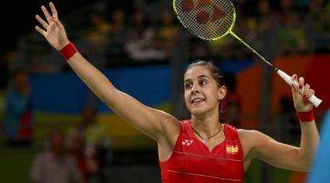
Correcciones – 13  Estudiamos para la examen de español.  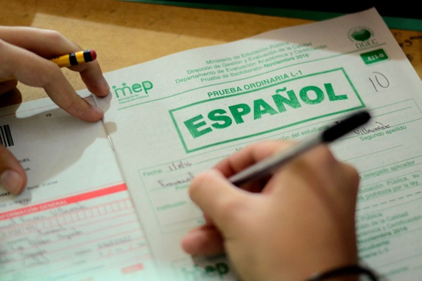 | Correcciones – 14  Este teléfono es mucho caro.  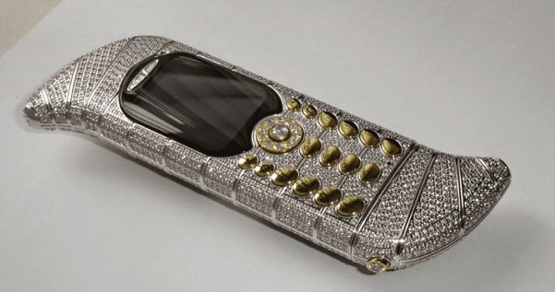
Correcciones – 15  Todos mis amigos les gusta mucho el fútbol.  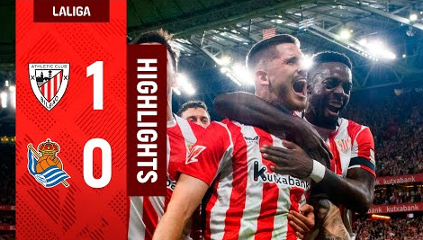 | Correcciones – 16  La carta que escribí es para tú.  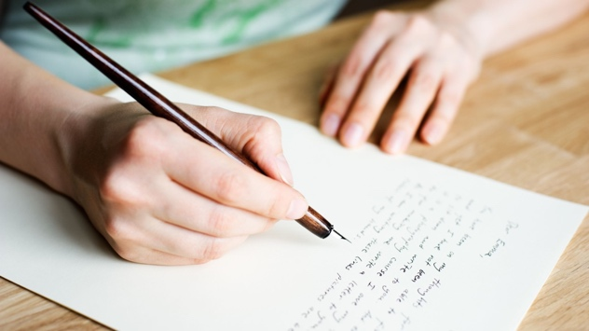
Correcciones – 17  Tú hablas mucho rápido.   | Correcciones – 18  Mis padres son muy orgullosos de mí.  
Correcciones – 19  Me encanta la pizza, pero mi hermana no le gusta.   | Correcciones – 20  Mi hermana es más joven de mí.  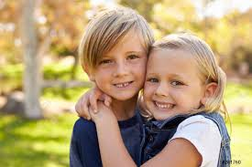
Correcciones – 21  La computadora está roto.   | Correcciones – 22  Yo tengo muchos miedo de los fantasmas.  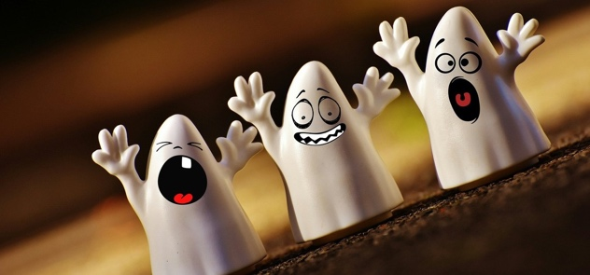
Correcciones – 23  Nosotros vamos a ir a el cine mañana.   | Correcciones – 24  La película fue muy emocionado.  
Correcciones – 25  Las ciencias son más difícil que las matemáticas.   | Correcciones – 26  La gente en España son simpática.  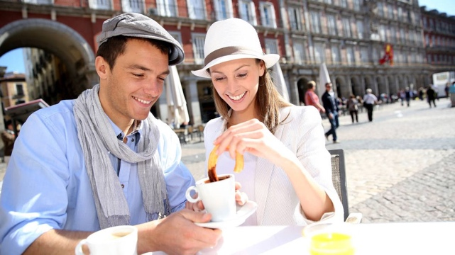
Correcciones – 27  ¡El Señor Castro me vuelve loco! Necesito un otro profesor.   | Correcciones – 28  Me duele mucho mi cabeza, necesito una aspirina.  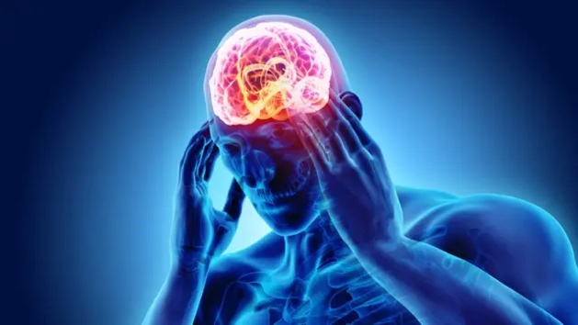
Correcciones – 29  El año pasado fui en España, ¡me gustó mucho!  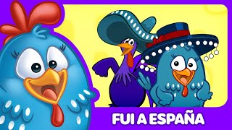 | Correcciones – 30  La problema con los estudiantes es que hablan mucho en clase.  

EL MUNDO HISPANOHABLANTE

1.- ¿Cómo se llama el desierto más seco del mundo, ubicado en Chile?
Respuesta: ________________________________

2.- ¿Cuál es el país hispanohablante más grande en área?
Respuesta: ________________________________

3.- ¿Qué país hispanohablante tiene el canal que conecta el océano Atlántico con el océano Pacífico? Respuesta: ________________________________

4.- ¿Cómo se llama la cordillera (grupo de montañas) que atraviesa varios países de Sudamérica?
Respuesta: ________________________________

5.- ¿Qué país hispanohablante tiene la capital más alta del mundo?
Respuesta: ________________________________

6.- ¿Qué baile, famoso por su sensualidad, se originó en Argentina y Uruguay?
Respuesta: ________________________________

7.- ¿Qué civilización construyó Machu Picchu en Perú?
Respuesta: ________________________________

8.- ¿Cuál es el plato típico de España que se hace con arroz, azafrán y mariscos o carne?
Respuesta: ________________________________

9.- ¿Qué isla en el Caribe es famosa por su cultura hispana y su música salsa?
Respuesta: ________________________________

10.- ¿Cómo se llaman las islas ecuatorianas famosas por su biodiversidad y donde Charles Darwin pasó tiempo investigando?
Respuesta: ________________________________

11.- ¿Qué río es el más largo de América del Sur?
Respuesta: ________________________________

12.- ¿En qué país se celebra el Día de los Muertos con altares y calaveras de azúcar?
Respuesta: ________________________________

13.- ¿Qué país hispanohablante celebra la Fiesta de San Fermín con el encierro de toros?
Respuesta: ________________________________

14.- ¿En qué país se encuentra el pico más alto de América del Sur, el Aconcagua?
Respuesta: ________________________________

15.- ¿En qué país africano es el español lengua oficial? Respuesta: _____________________

16.- ¿Cómo se llama la península compartida entre España y Portugal?
Respuesta: ________________________________

17.- ¿Qué civilización construyó la ciudad de Chichén Itzá en México?
Respuesta: ________________________________

18.- ¿Qué imperio gobernaba la región que ahora es México antes de la llegada de los españoles?
Respuesta: ________________________________

19.- ¿Qué país hispanohablante fue gobernado por los hermanos Fidel y Raúl Castro?
Respuesta: ________________________________

20.- ¿Qué género musical es emblemático de Andalucía, España?
Respuesta: ________________________________

21.- ¿Qué país hispanohablante tiene un archipiélago conocido como Islas Baleares -Ibiza es una de sus islas-?
Respuesta: ________________________________

22.- ¿Qué escritor colombiano ganó el Premio Nobel de Literatura en 1982?
Respuesta: ________________________________

23.- ¿Cómo se llama la isla compartida por República Dominicana y Haití?
Respuesta: ________________________________

24.- ¿Qué país tiene el famoso Salar de Uyuni, el mayor desierto de sal del mundo?
Respuesta: ________________________________

25.- ¿Qué escritora chilena es conocida por su obra "La casa de los espíritus"?
Respuesta: ________________________________

26.- ¿Qué tenista español, recientemente retirado, ha ganado múltiples torneos de Grand Slam, incluyendo Roland Garros?
Respuesta: ________________________________

27.- ¿Qué país hispanohablante tiene un equipo de fútbol conocido como "La Celeste"?
Respuesta: ________________________________

28.- ¿Cómo se llama la capital de Costa Rica?
Respuesta: ________________________________

29.- ¿En qué año Cristóbal Colón llegó a América?
Respuesta: ________________________________

30.- ¿Qué artista colombiana es conocida por éxitos como "La bicicleta" y "Waka Waka"?
Respuesta: ________________________________

EL MUNDO HISPANOHABLANTE - SOLUCIONES

1.- ¿Cómo se llama el desierto más seco del mundo, ubicado en Chile?
Respuesta: El desierto de Atacama.

2.- ¿Cuál es el país hispanohablante más grande en área? Respuesta: Argentina.

3.- ¿Qué país hispanohablante tiene el canal que conecta el océano Atlántico con el océano Pacífico?
Respuesta: Panamá.

4.- ¿Cómo se llama la cordillera (grupo de montañas) que atraviesa varios países de Sudamérica?
Respuesta: Los Andes.

5.- ¿Qué país hispanohablante tiene la capital más alta del mundo?
Respuesta: Bolivia (La Paz).

6.- ¿Qué baile, famoso por su sensualidad, se originó en Argentina y Uruguay?
Respuesta: El tango.

7.- ¿Qué civilización construyó Machu Picchu en Perú?
Respuesta: Los incas.

8.- ¿Cuál es el plato típico de España que se hace con arroz, azafrán y mariscos o carne?
Respuesta: La paella.

9.- ¿Qué isla en el Caribe es famosa por su cultura hispana y su música salsa?
Respuesta: Cuba.

10.- ¿Cómo se llaman las islas ecuatorianas famosas por su biodiversidad y donde Charles Darwin pasó tiempo investigando?
Respuesta: Las Islas Galápagos.

11.- ¿Qué río es el más largo de América del Sur?
Respuesta: El río Amazonas.

12.- ¿En qué país se celebra el Día de los Muertos con altares y calaveras de azúcar?
Respuesta: México.

13.- ¿Qué país hispanohablante celebra la Fiesta de San Fermín con el encierro de toros?
Respuesta: España.

14.- ¿En qué país se encuentra el pico más alto de América del Sur, el Aconcagua?
Respuesta: Argentina.

15.- ¿En qué país africano es el español lengua oficial?
Respuesta: Guinea Ecuatorial.

16.- ¿Cómo se llama la península compartida entre España y Portugal?
Respuesta: La península ibérica.

17.- ¿Qué civilización construyó la ciudad de Chichén Itzá en México?
Respuesta: Los mayas.

18.- ¿Qué imperio gobernaba la región que ahora es México antes de la llegada de los españoles?
Respuesta: El Imperio Azteca.

19.- ¿Qué país hispanohablante fue gobernado por los hermanos Fidel y Raúl Castro?
Respuesta: Cuba.

20.- ¿Qué género musical es emblemático de Andalucía, España?
Respuesta: El flamenco.

21.- ¿Qué país hispanohablante tiene un archipiélago conocido como Islas Baleares -Ibiza es una de sus islas-?
Respuesta: España.

22.- ¿Qué escritor colombiano ganó el Premio Nobel de Literatura en 1982?
Respuesta: Gabriel García Márquez.

23.- ¿Cómo se llama la isla compartida por República Dominicana y Haití?
Respuesta: La isla La Española.

24.- ¿Qué país tiene el famoso Salar de Uyuni, el mayor desierto de sal del mundo?
Respuesta: Bolivia.

25.- ¿Qué escritora chilena es conocida por su obra "La casa de los espíritus"?
Respuesta: Isabel Allende.

26.- ¿Qué tenista español, recientemente retirado, ha ganado múltiples torneos de Grand Slam, incluyendo Roland Garros?
Respuesta: Rafael Nadal.

27.- ¿Qué país hispanohablante tiene un equipo de fútbol conocido como "La Celeste"?
Respuesta: Uruguay.

28.- ¿Cómo se llama la capital de Costa Rica?
Respuesta: San José.

29.- ¿En qué año Cristóbal Colón llegó a América?
Respuesta: En 1492.

30.- ¿Qué artista colombiana es conocida por éxitos como "La bicicleta" y "Waka Waka"?
Respuesta: Shakira.

El mundo hispanohablante - 1  ¿Cómo se llama el desierto más seco del mundo, ubicado en Chile?  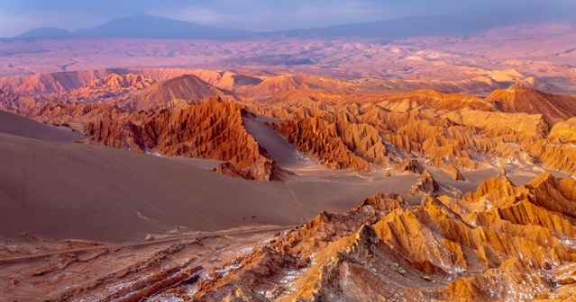 | El mundo hispanohablante - 2  ¿Cuál es el país hispanohablante más grande en área?  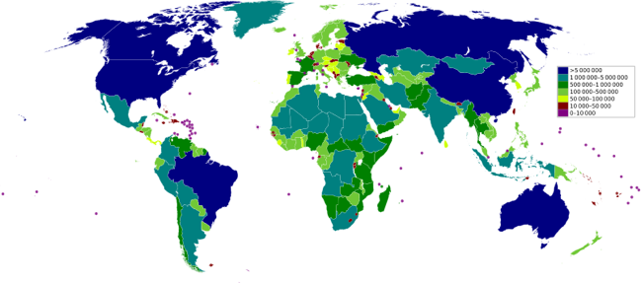
El mundo hispanohablante - 3  ¿Qué país hispanohablante tiene el canal que conecta el océano Atlántico con el océano Pacífico?  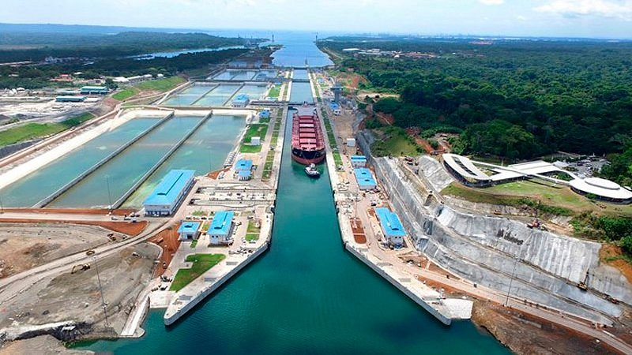 | El mundo hispanohablante - 4  ¿Cómo se llama la cordillera (grupo de montañas) que atraviesa varios países de Sudamérica?  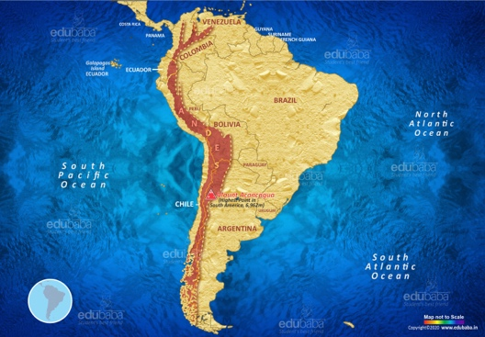
El mundo hispanohablante - 5  ¿Qué país hispanohablante tiene la capital más alta del mundo?  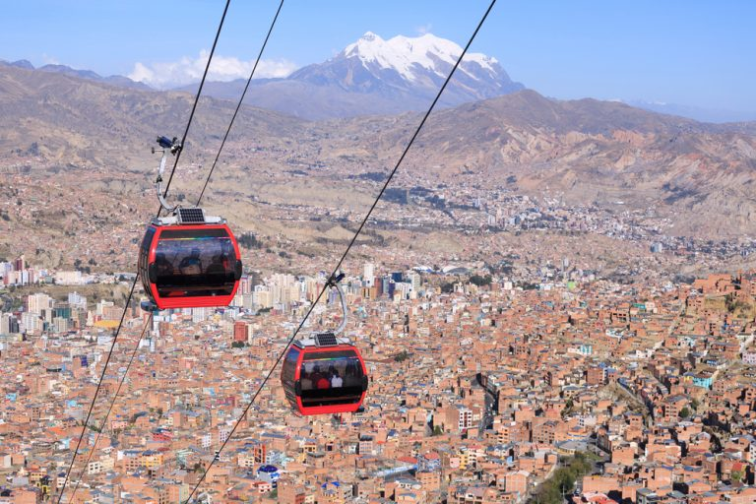 | El mundo hispanohablante - 6  ¿Qué baile, famoso por su sensualidad, se originó en Argentina y Uruguay?  
El mundo hispanohablante - 7  ¿Qué civilización construyó Machu Picchu en Perú?  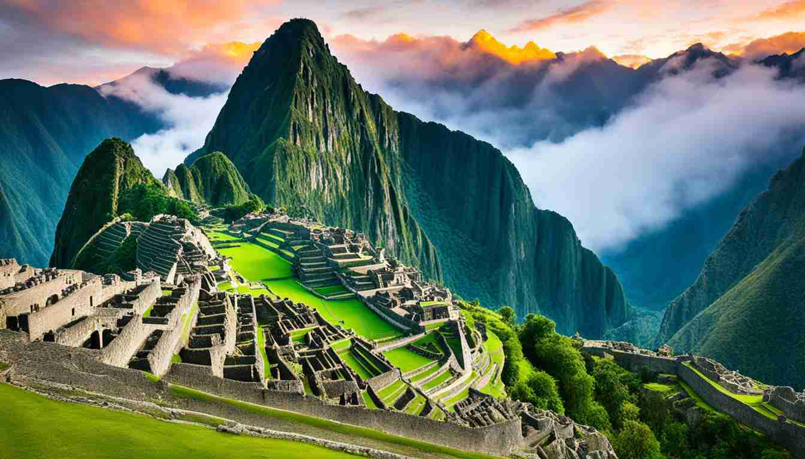 | El mundo hispanohablante - 8  ¿Cuál es el plato típico de España que se hace con arroz, azafrán y mariscos o carne?  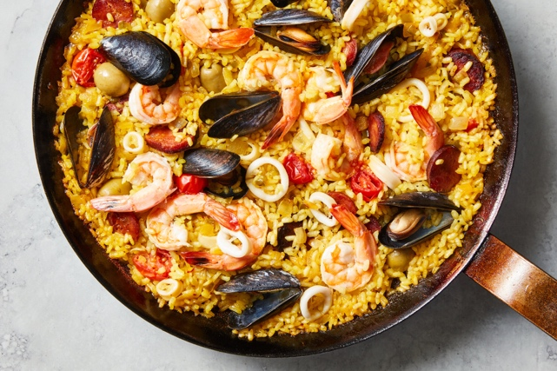
El mundo hispanohablante - 9  ¿Qué isla en el Caribe es famosa por su cultura hispana y su música salsa?  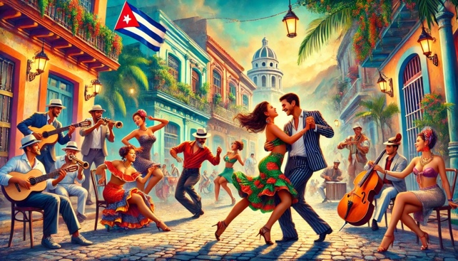 | El mundo hispanohablante - 10  ¿Cómo se llaman las islas ecuatorianas famosas por su biodiversidad y donde Charles Darwin pasó tiempo investigando?  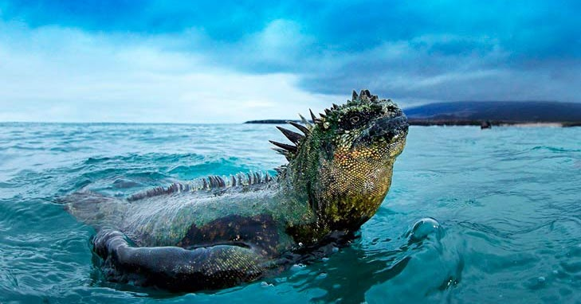
El mundo hispanohablante - 11  ¿Qué río es el más largo de América del Sur?  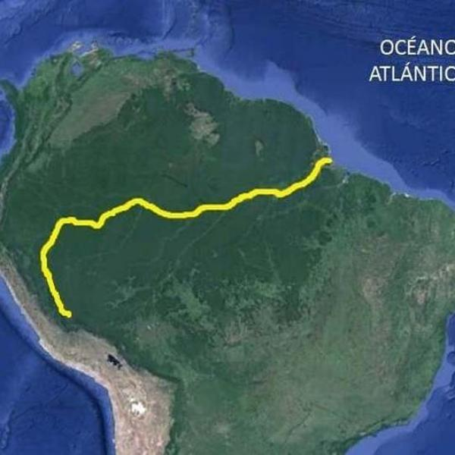 | El mundo hispanohablante - 12  ¿En qué país se celebra el Día de los Muertos con altares y calaveras de azúcar?  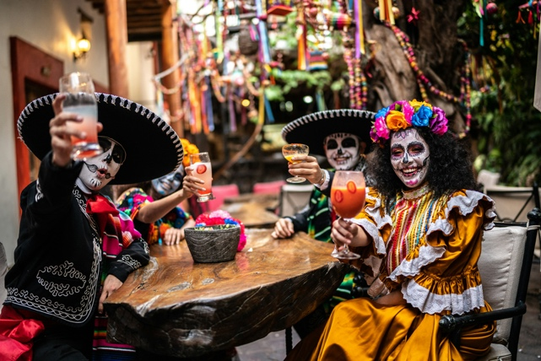
El mundo hispanohablante - 13  ¿Qué país hispanohablante celebra la Fiesta de San Fermín con el encierro de toros?  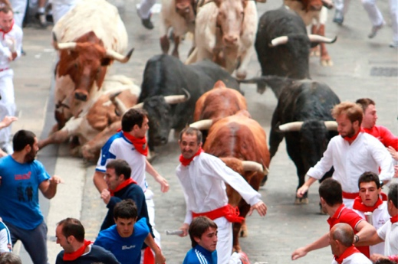 | El mundo hispanohablante - 14  ¿En qué país se encuentra el pico más alto de América del Sur, el Aconcagua?  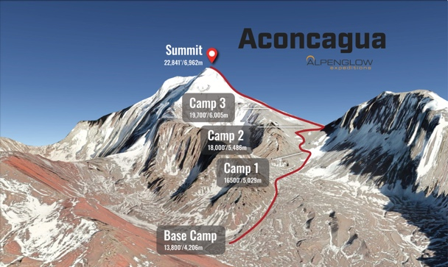
El mundo hispanohablante - 15  ¿En qué país africano es el español lengua oficial?  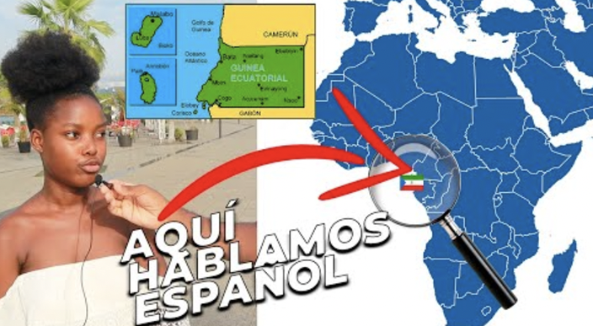 | El mundo hispanohablante - 16  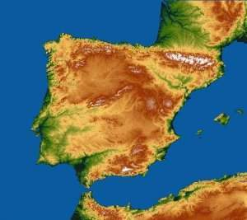  ¿Cómo se llama la península compartida entre España y Portugal?
El mundo hispanohablante - 17  ¿Qué civilización construyó la ciudad de Chichén Itzá en México?  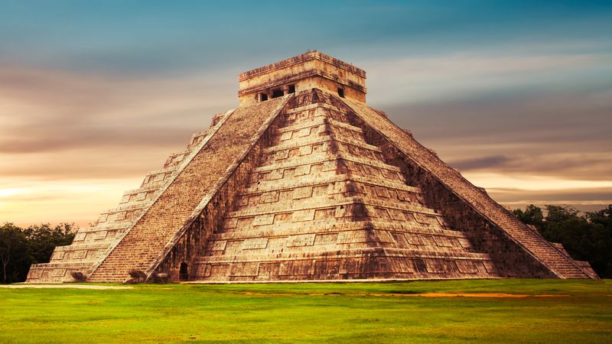 | El mundo hispanohablante - 18  ¿Qué imperio gobernaba la región que ahora es México antes de la llegada de los españoles?  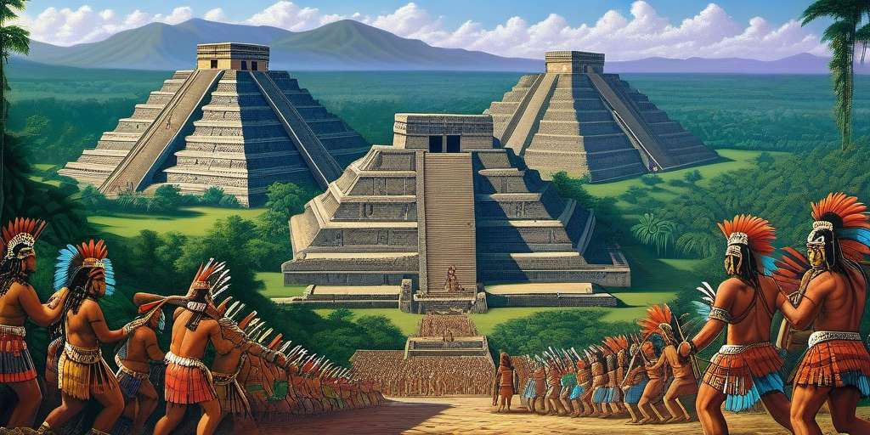
El mundo hispanohablante - 19  ¿Qué país hispanohablante fue gobernado por los hermanos Fidel y Raúl Castro?  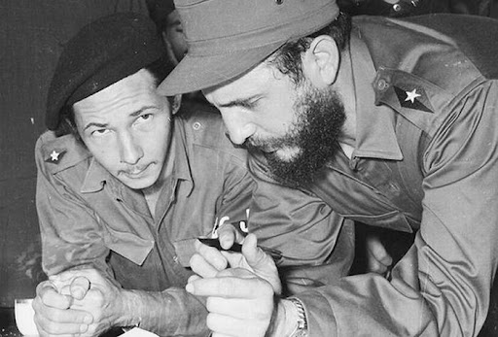 | El mundo hispanohablante - 20  ¿Qué género musical es emblemático de Andalucía, España?  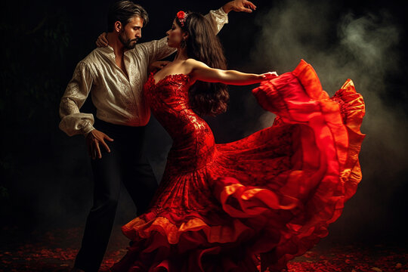
El mundo hispanohablante - 21  ¿Qué país hispanohablante tiene un archipiélago conocido como Islas Baleares?  -Ibiza es una de sus islas-  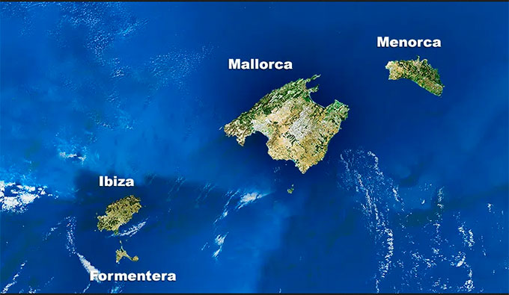 | El mundo hispanohablante - 22  ¿Qué escritor colombiano ganó el Premio Nobel de Literatura en 1982?  
El mundo hispanohablante - 23  ¿Cómo se llama la isla compartida por República Dominicana y Haití?  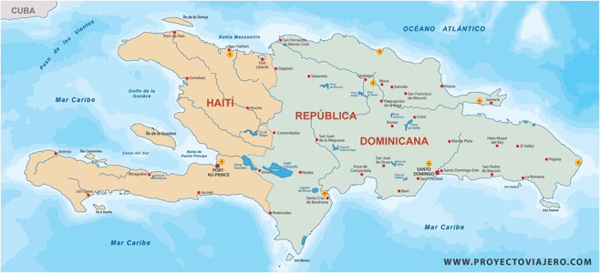 | El mundo hispanohablante - 24  ¿Qué país tiene el famoso Salar de Uyuni, el mayor desierto de sal del mundo?  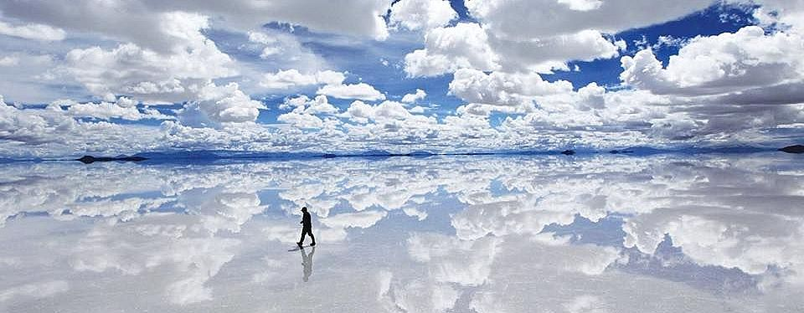
El mundo hispanohablante - 25  ¿Qué escritora chilena es conocida por su obra  “La casa de los espíritus”?  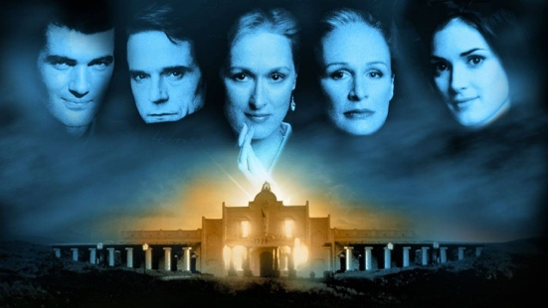 | El mundo hispanohablante - 26  ¿Qué tenista español, recientemente retirado, ha ganado múltiples torneos de Grand Slam, incluyendo Roland Garros?  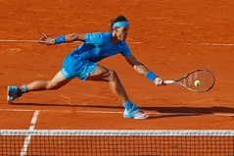
El mundo hispanohablante - 27  ¿Qué país hispanohablante tiene un equipo de fútbol conocido como  "La Celeste"?   | El mundo hispanohablante - 28  ¿Cómo se llama la capital de Costa Rica?  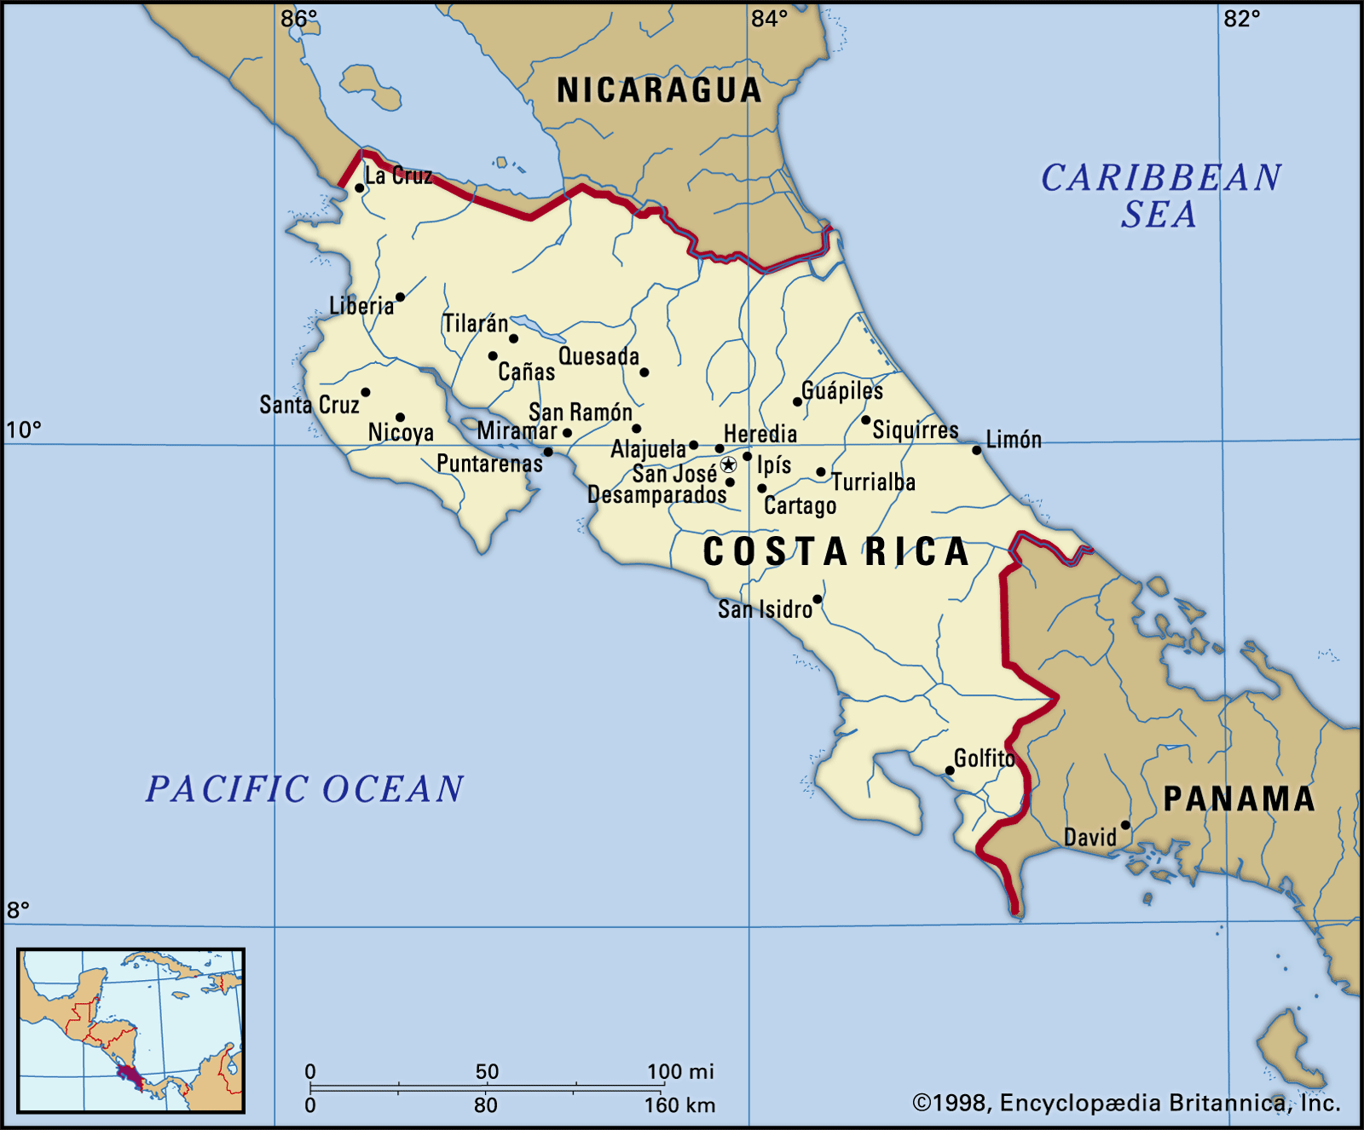
El mundo hispanohablante - 29  ¿En qué año Cristóbal Colón llegó a América?  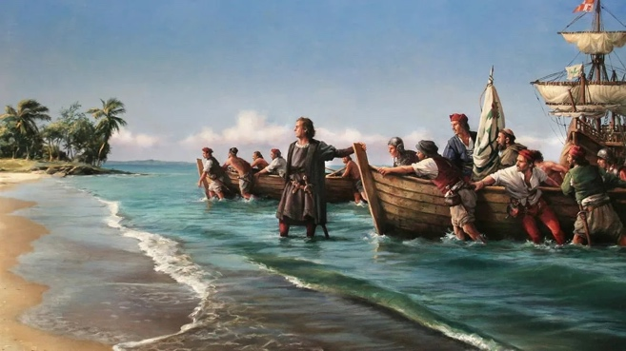 | El mundo hispanohablante - 30  ¿Qué artista colombiana es conocida por éxitos como "La bicicleta" y "Waka Waka"?  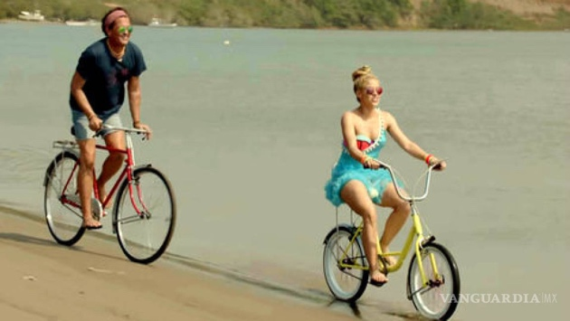

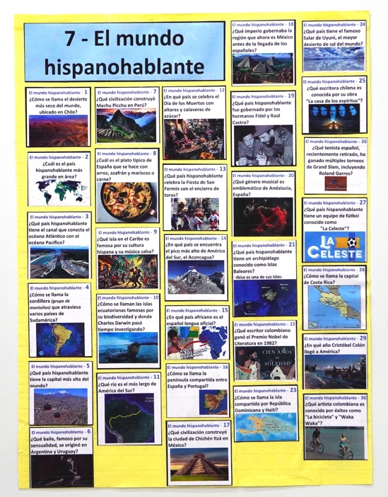
CULTURA

1.- ¿Cuál es el país más grande del mundo por área?
Respuesta: ________________________________

2.- ¿Cómo se llama el desierto más grande del mundo?
Respuesta: ________________________________

3.- ¿En qué continente se encuentra el monte Kilimanjaro?
Respuesta: ________________________________

4.- ¿Quién fue el primer presidente de los Estados Unidos?
Respuesta: ________________________________

5.- ¿Qué imperio construyó el Coliseo en Roma?
Respuesta: ________________________________

6.- ¿Quién fue el líder sudafricano que luchó contra el apartheid y ganó el Premio Nobel de la Paz?
Respuesta: ________________________________

7.- ¿En qué país se originó la Revolución Industrial?
Respuesta: ________________________________

8.- ¿Cuál es el planeta más grande del sistema solar?
Respuesta: ________________________________

9.- ¿Cómo se llama el único satélite natural de la Tierra?
Respuesta: ________________________________

10.- ¿Qué elemento químico tiene el símbolo "O"?
Respuesta: ________________________________

11.- ¿En qué país se originó el béisbol?
Respuesta: ________________________________

12.- ¿Qué autor escribió Romeo y Julieta?
Respuesta: ________________________________

13.- ¿Cómo se llama la famosa obra arquitectónica construida en India en honor a una reina?
Respuesta: ________________________________

14.- ¿Qué país es conocido como "la Tierra del Sol Naciente"?
Respuesta: ________________________________

15.- ¿Qué continente no tiene países?
Respuesta: ________________________________

16.- ¿Cómo se llama el río que atraviesa Egipto y desemboca en el mar Mediterráneo?
Respuesta: ________________________________

17.- ¿En qué océano se encuentra el Triángulo de las Bermudas?
Respuesta: ________________________________

18.- ¿Cuál es el país más pequeño del mundo?
Respuesta: ________________________________

19.- ¿Qué país limita con 14 países y tiene 11 zonas horarias?
Respuesta: ________________________________

20.- ¿Cómo se llama la montaña más alta del mundo?
Respuesta: ________________________________

21.- ¿Cómo se llamaba el primer hombre en caminar en la Luna?
Respuesta: ________________________________

22.- ¿Qué barco famoso se hundió en 1912 durante su viaje inaugural?
Respuesta: ________________________________

23.- ¿Qué científico formuló la ley de la gravedad? (pista – le cayó una manzana en la cabeza).
Respuesta: ________________________________

24.- ¿Cómo se llama el proceso mediante el cual las plantas producen oxígeno?
Respuesta: ________________________________

25.- ¿Qué invento creó Alexander Graham Bell?
Respuesta: ________________________________

26.- ¿Qué planeta se conoce como el "Planeta Rojo"?
Respuesta: ________________________________

27.- ¿Qué descubrimiento hizo Marie Curie?
Respuesta: ________________________________

28.- ¿En qué país se originó el yoga?
Respuesta: ________________________________

29.- ¿Qué país celebra el "Carnaval de Venecia" con máscaras?
Respuesta: ________________________________

30.- ¿En qué país se celebran los "Oktoberfest"?
Respuesta: ________________________________

CULTURA - SOLUCIONES

1.- ¿Cuál es el país más grande del mundo por área?
Respuesta: Rusia.

2.- ¿Cómo se llama el desierto más grande del mundo?
Respuesta: El desierto del Sahara.

3.- ¿En qué continente se encuentra el monte Kilimanjaro?
Respuesta: África.

4.- ¿Quién fue el primer presidente de los Estados Unidos?
Respuesta: George Washington.

5.- ¿Qué imperio construyó el Coliseo en Roma?
Respuesta: El Imperio Romano.

6.- ¿Quién fue el líder sudafricano que luchó contra el apartheid y ganó el Premio Nobel de la Paz?
Respuesta: Nelson Mandela.

7.- ¿En qué país se originó la Revolución Industrial?
Respuesta: Reino Unido / Inglaterra.

8.- ¿Cuál es el planeta más grande del sistema solar?
Respuesta: Júpiter.

9.- ¿Cómo se llama el único satélite natural de la Tierra?
Respuesta: La Luna.

10.- ¿Qué elemento químico tiene el símbolo "O"?
Respuesta: Oxígeno.

11.- ¿En qué país se originó el béisbol?
Respuesta: Estados Unidos.

12.- ¿Qué autor escribió Romeo y Julieta?
Respuesta: William Shakespeare.

13.- ¿Cómo se llama la famosa obra arquitectónica construida en India en honor a una reina?
Respuesta: El Taj Mahal.

14.- ¿Qué país es conocido como "la Tierra del Sol Naciente"?
Respuesta: Japón.

15.- ¿Qué continente no tiene países?
Respuesta: La Antártida.

16.- ¿Cómo se llama el río que atraviesa Egipto y desemboca en el mar Mediterráneo?
Respuesta: El río Nilo.
17.- ¿En qué océano se encuentra el Triángulo de las Bermudas?
Respuesta: Océano Atlántico.

18.- ¿Cuál es el país más pequeño del mundo?
Respuesta: El Vaticano.

19.- ¿Qué país limita con 14 países y tiene 11 zonas horarias?
Respuesta: Rusia.

20.- ¿Cómo se llama la montaña más alta del mundo?
Respuesta: El monte Everest.

21.- ¿Cómo se llamaba el primer hombre en caminar en la Luna?
Respuesta: Neil Armstrong.

22.- ¿Qué barco famoso se hundió en 1912 durante su viaje inaugural?
Respuesta: El Titanic.

23.- ¿Qué científico formuló la ley de la gravedad? (pista – le cayó una manzana en la cabeza).
Respuesta: Isaac Newton.

24.- ¿Cómo se llama el proceso mediante el cual las plantas producen oxígeno?
Respuesta: Fotosíntesis.

25.- ¿Qué invento creó Alexander Graham Bell?
Respuesta: El teléfono.

26.- ¿Qué planeta se conoce como el "Planeta Rojo"?
Respuesta: Marte.

27.- ¿Qué descubrimiento hizo Marie Curie?
Respuesta: La radiactividad.

28.- ¿En qué país se originó el yoga?
Respuesta: India.

29.- ¿Qué país celebra el "Carnaval de Venecia" con máscaras?
Respuesta: Italia.

30.- ¿En qué país se celebran los "Oktoberfest"?
Respuesta: Alemania.

Cultura – 1  ¿Cuál es el país más grande del mundo por área?  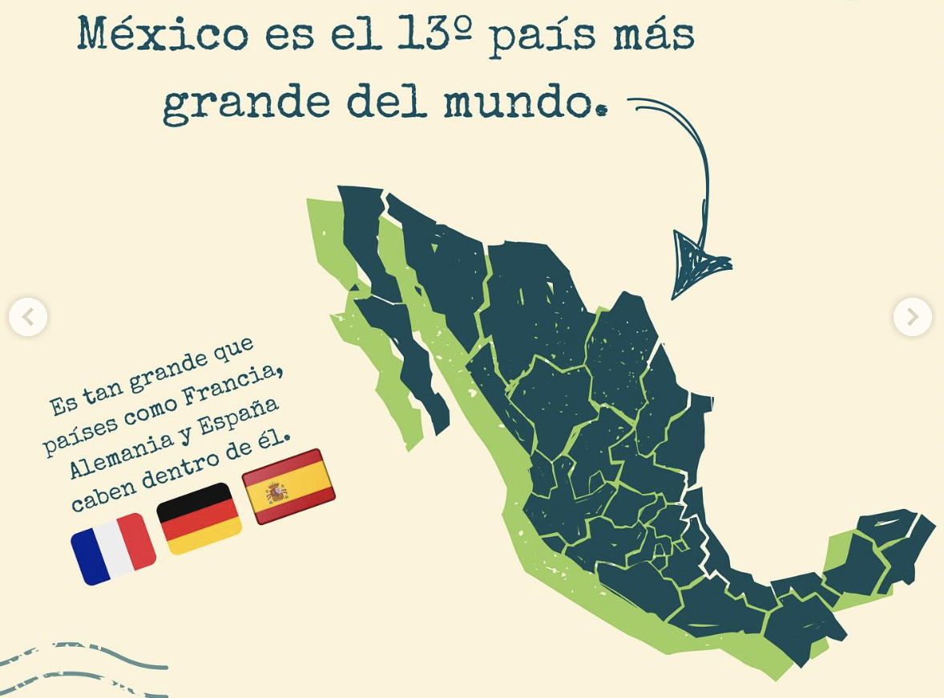 | Cultura – 2  ¿Cómo se llama el desierto más grande del mundo?  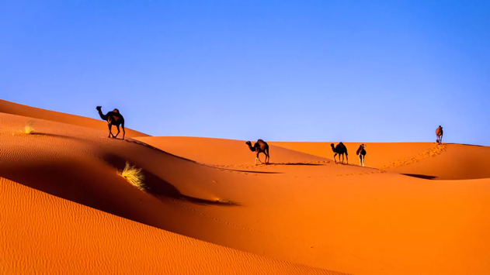
Cultura – 3  ¿En qué continente se encuentra el monte Kilimanjaro?  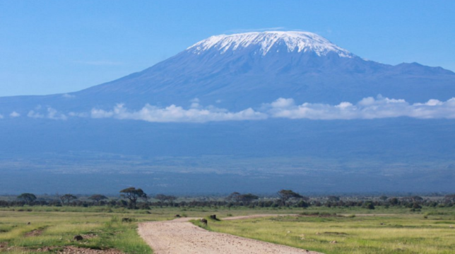 | Cultura – 4  ¿Quién fue el primer presidente de los  Estados Unidos?  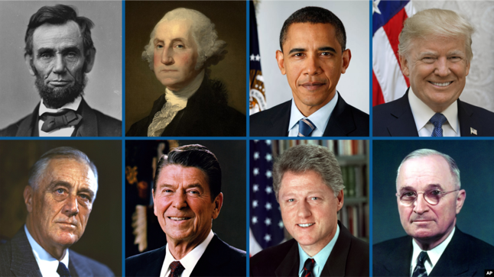
Cultura – 5  ¿Qué imperio construyó el Coliseo en Roma?  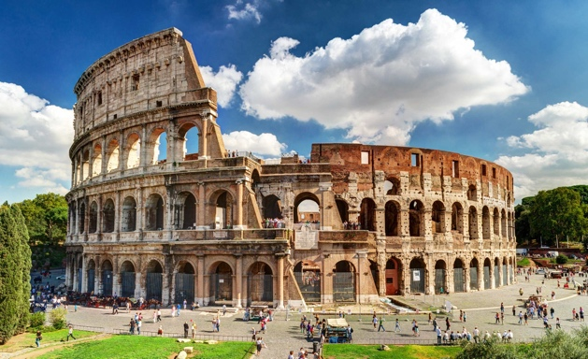 | Cultura – 6  ¿Quién fue el líder sudafricano que luchó contra el apartheid y ganó el Premio Nobel de la Paz?  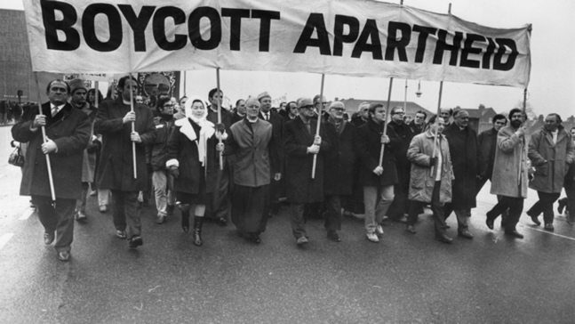
Cultura – 7  ¿En qué país se originó  la Revolución Industrial?  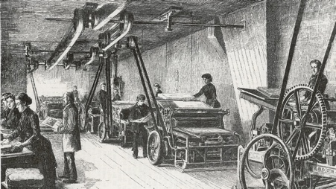 | Cultura – 8  ¿Cuál es el planeta más grande del sistema solar?  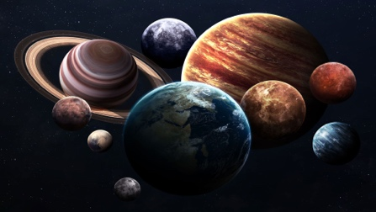
Cultura – 9  ¿Cómo se llama el único satélite natural de la Tierra?  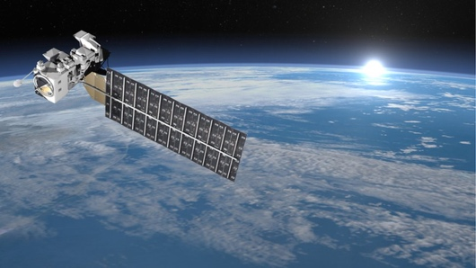 | Cultura – 10  ¿Qué elemento químico tiene el símbolo "O"?  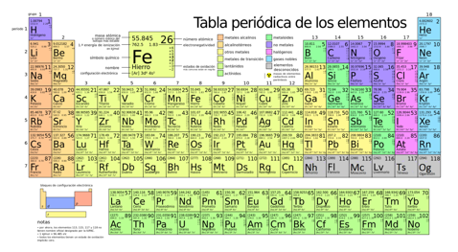
Cultura – 11    ¿En qué país se originó el béisbol? | Cultura – 12  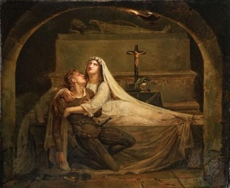  ¿Qué autor escribió Romeo y Julieta?
Cultura – 13  ¿Cómo se llama la famosa obra arquitectónica construida en India en honor a una reina?  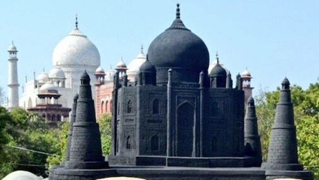 | Cultura – 14  ¿Qué país es conocido como "la Tierra del Sol Naciente"?  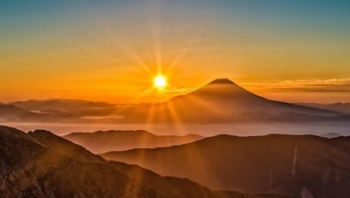
Cultura – 15  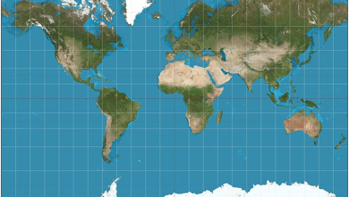  ¿Qué continente no tiene países? | Cultura – 16  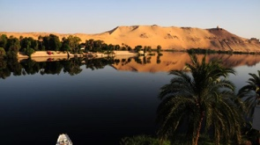  ¿Cómo se llama el río que atraviesa Egipto y desemboca en  el mar  Mediterráneo?
Cultura – 17  ¿En qué océano se encuentra el Triángulo de las Bermudas?  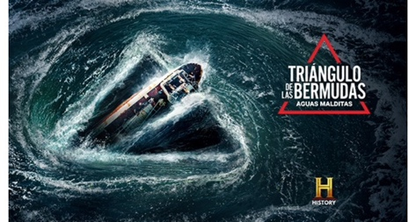 | Cultura – 18  ¿Cuál es el país más pequeño del mundo?  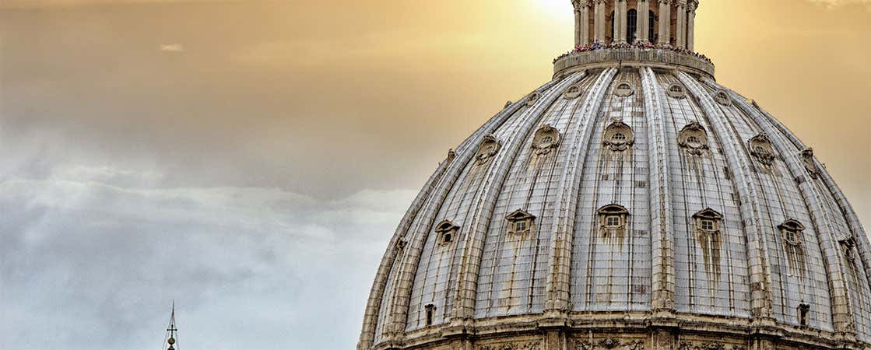
Cultura – 19  ¿Qué país limita con  14 países y  tiene 11 zonas horarias?  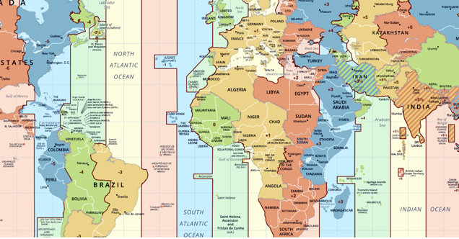 | Cultura – 20  ¿Cómo se llama la montaña más alta del mundo?  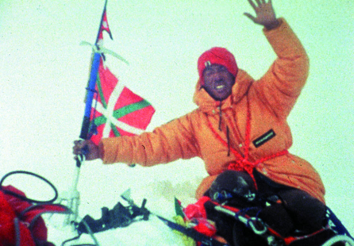
Cultura – 21  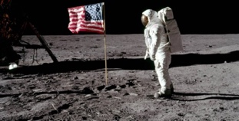  ¿Cómo se llamaba el primer hombre en caminar en la Luna? | Cultura – 22  ¿Qué barco famoso se hundió en 1912 durante su viaje inaugural? 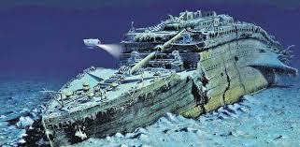
Cultura – 23  ¿Qué científico formuló la ley de la gravedad? (pista – le cayó una manzana en la cabeza).  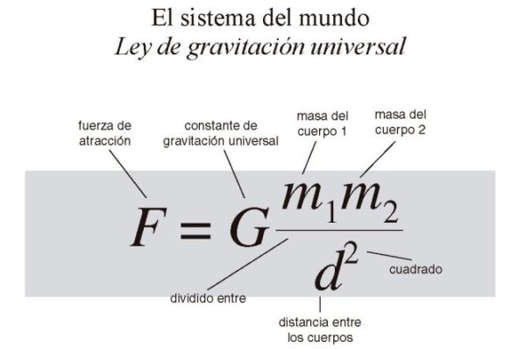 | Cultura – 24  ¿Cómo se llama el proceso mediante el cual las plantas producen oxígeno?  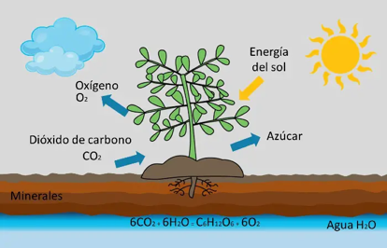
Cultura – 25  ¿Qué invento creó Alexander Graham Bell?  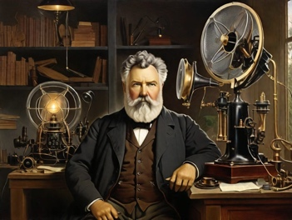 | Cultura – 26  ¿Qué planeta se conoce como el "Planeta Rojo"?  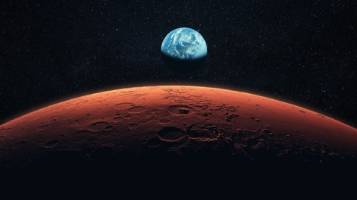
Cultura – 27  ¿Qué descubrimiento hizo Marie Curie?  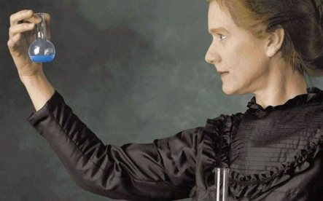 | Cultura – 28  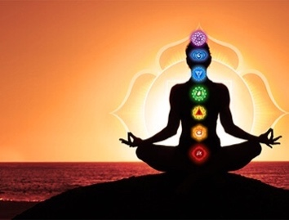  ¿En qué país se originó el yoga?
Cultura – 29  ¿Qué país celebra  el "Carnaval de Venecia" con máscaras?  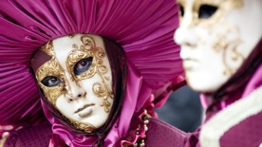 | Cultura – 30  ¿En qué país se celebran los "Oktoberfest"?  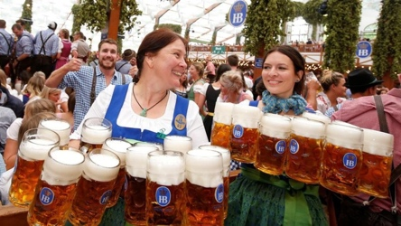
ACTUALIDAD

1.- ¿Quién es el novio de Taylor Swift?
Respuesta: ________________________________

2.- ¿Cómo se llama el equipo de la liga de fútbol profesional india que juega en Nueva Delhi?
Respuesta: ________________________________

3.- Con fecha diciembre de 2024, ¿quién es el hombre más rico del mundo?
Respuesta: ________________________________

4.- ¿De qué nacionalidad es Han Kang, la ganadora del Premio Nobel de Literatura 2024?
Respuesta: ________________________________

5.- ¿Qué actriz interpreta a Galinda Upland, una joven popular que más tarde se convierte en Glinda, la Bruja Buena del Sur, en la película Wicked?
Respuesta: ________________________________

6.- En noviembre de 2024 muchas escuelas en Delhi cerraron. ¿Cuál fue la razón?
Respuesta: ________________________________

7.- La próxima edición del Festival de la Canción de Eurovisión se celebrará el mayo de 2025. ¿En qué país? Pista – Es un país europeo, sede de la Cruz Roja Internacional.
Respuesta: ________________________________

8.- ¿Qué equipo de baloncesto ganó el campeonato de la liga profesional de baloncesto estadounidense (NBA) en 2024?
Respuesta: ________________________________

9.- En 2024 se estrenó una película, que es la continuación de otra película estrenada en el año 2000. Trata sobre el imperio romano. El director es Ridley Scott, y en la primera parte el protagonista, Máximo Décimo Meridio, fue interpretado por Russell Crowe. ¿De qué película de 2024 hablamos?
Respuesta: ________________________________

10.- El 10 de marzo de 2024 se celebró la 96.ª edición de los Premios Óscar. ¿Qué película ganó el Óscar a la Mejor Película? Pista – Trata sobre la energía nuclear.
Respuesta: ________________________________

11.- A diciembre de 2024, ¿cómo se llama la vicepresidenta de Estados Unidos?
Respuesta: ________________________________

12.- ¿Qué ciudad organizó los Juegos Olímpicos en 2024?
Respuesta: ________________________________

13.- ¿Qué equipo ganó la Eurocopa de fútbol masculino 2024?
Respuesta: ________________________________

14.- La Copa Mundial Femenina de Fútbol FIFA se celebró en agosto de 2023 en Australia y Nueva Zelanda? ¿Qué país es el vigente campeón? Respuesta: _______________________
15.- ¿Qué leyenda del boxeo, de 58 años y conocido como Iron Mike, peleó contra el actor, Youtuber y boxeador profesional Jake Paul el 16 de noviembre de 2024?
Respuesta: ________________________________

16.- ¿Qué jugador ganó el Balón de Oro el pasado 28 de octubre de 2024?
a.- Rodri Hernández
b.- Vinícius Junior
c.- Jude Bellingham
d.- Erling Haaland
Respuesta: ________________________________

17.- ¿Qué país fue el primero en poner un dispositivo, el Chandrayaan-3, en el polo sur lunar, en agosto de 2023?
Respuesta: ________________________________

18.- ¿Cómo se llamaba hasta julio de 2023 la red social X?
Respuesta: ________________________________

19.- ¿Cómo se llama la compañía de Elon Mask que diseña, fabrica y vende automóviles eléctricos?
Respuesta: ________________________________

20.- ¿Cómo se llama la activista medioambiental nacida en Suecia en enero de 2003?
Respuesta: ________________________________

21.- ¿Quién es el Primer Ministro de la India a diciembre de 2024?
Respuesta: ________________________________

22.- Melania Trump es la _________________ esposa de Donald Trump.
a.- Primera
b.- Segunda
c.- Tercera
d.- Cuarta
Respuesta: ________________________________

23.- El keniata Kelvin Kiptum rompió el record mundial de maratón (42km) en 2023. ¿Cuál fue su tiempo?
a.- 1h59´36¨
b.- 2h00´35¨
c.- 2h01´09¨
d.- 2h01´39¨
Respuesta: ________________________________

24.- ¿Qué tenista es la ganadora del torneo de Roland Garros (French Open) 2024?
a.- Iga Swiatek (Polonia)
b.- Jasmine Paolini (Italia)
c.- Coco Gauff (Estados Unidos)
d.- Mirra Andreeva (Rusia)
Respuesta: ________________________________

25.- ¿Qué jugadora novata (rookie) en la liga profesional de baloncesto americana femenina (WNBA) tiene el récord de asistencias (19) en un partido, conseguido el 17 de julio de 2024?
a.- A'ja Wilson (Las Vegas Aces)
b.- Breanna Stewart (New York Liberty)
c.- Caitlin Clark (Indiana Fever)
d.- Napheesa Collier (Minnesota Lynx)
Respuesta: ________________________________

26.- El 22 de octubre de 2024, por primera vez en un partido oficial de la liga de baloncesto profesional estadounidense (NBA) un padre y un hijo jugaron juntos. Fue en el partido que enfrentó a Los Ángeles Lakers contra los Timberwolves de Minnesota. Indica el nombre del padre o del hijo:
Respuesta: ________________________________

27.- En agosto de 2024, la Primera Ministra de un país asiático tuvo que escapar hacia la India, en medio de multitudinarias y persistentes protestas estudiantiles cruelmente reprimidas. ¿De qué país estamos hablando?
Respuesta: ________________________________

28.- ¿Cómo se llama el actual Secretario General de la Organización de las Naciones Unidas?
a.- Ban Ki-moon (Corea del Sur)
b.- António Guterres (Portugal / Timor Oriental)
c.- Kofi Annan (Ghana)
d.- Butros Butros-Ghali (Egipto)
Respuesta: ________________________________

29.- ¿Qué cantante colombiana, apodada la «Reina del pop latino», publicó el pasado 22 de marzo de 2024 su duodécimo disco ¨Las mujeres ya no lloran¨?
Respuesta: ________________________________

30.- ¿Qué política alemana es la actual presidenta de la Comisión Europea?
a.- Giorgia Meloni
b.- Kamala Harris
c.- Christine Lagarde
d.- Ursula von der Leyen
Respuesta: ________________________________

NOTICIAS DE ACTUALIDAD - SOLUCIONES

1.- ¿Quién es el novio de Taylor Swift?
Respuesta: Travis Kelce, jugador de fútbol americano de los Kansas City Chiefs.

2.- ¿Cómo se llama el equipo de la liga de fútbol profesional india que juega en Nueva Delhi?
Respuesta: Punjab Football Club.

3.- Con fecha diciembre de 2024, ¿quién es el hombre más rico del mundo?
Respuesta: Elon Musk.

4.- ¿De qué nacionalidad es Han Kang, la ganadora del Premio Nobel de Literatura 2024?
Respuesta: Corea del Sur / surcoreana.
5.- ¿Qué actriz interpreta a Galinda Upland, una joven popular que más tarde se convierte en Glinda, la Bruja Buena del Sur, en la película Wicked? Respuesta: Ariana Grande

6.- En noviembre de 2024 muchas escuelas en Delhi cerraron. ¿Cuál fue la razón?
Respuesta: Polución / niveles extremos de polución.

7.- La próxima edición del Festival de la Canción de Eurovisión se celebrará el mayo de 2025. ¿En qué país? Pista – Es un país europeo, sede de la Cruz Roja Internacional.
Respuesta: Suiza

8.- ¿Qué equipo de baloncesto ganó el campeonato de la liga profesional de baloncesto estadounidense (NBA) en 2024? Respuesta: Boston Celtics

9.- En 2024 se estrenó una película, que es la continuación de otra película estrenada en el año 2000. Trata sobre el imperio romano. El director es Ridley Scott, y en la primera parte el protagonista, Máximo Décimo Meridio, fue interpretado por Russell Crowe. ¿De qué película de 2024 hablamos? Respuesta: Gladiador II / Gladiator 2

10.- El 10 de marzo de 2024 se celebró la 96.ª edición de los Premios Óscar. ¿Qué película ganó el Óscar a la Mejor Película? Pista – Trata sobre la energía nuclear.
Respuesta: Oppenheimer.

11.- A diciembre de 2024, ¿cómo se llama la vicepresidenta de Estados Unidos?
Respuesta: Kamala Harris.

12.- ¿Qué ciudad organizó los Juegos Olímpicos en 2024? Respuesta: Paris

13.- ¿Qué equipo ganó la Eurocopa de fútbol masculino 2024? Respuesta: España.

14.- La Copa Mundial Femenina de Fútbol FIFA se celebró en agosto de 2023 en Australia y Nueva Zelanda? ¿Qué país es el vigente campeón? Respuesta: España.

15.- ¿Qué leyenda del boxeo, de 58 años y conocido como Iron Mike, peleó contra el actor, Youtuber y boxeador profesional Jake Paul el 16 de noviembre de 2024?
Respuesta: Mike Tyson.

16.- ¿Qué jugador ganó el Balón de Oro el pasado 28 de octubre de 2024?
a.- Rodri Hernández / b.- Vinícius Junior / c.- Jude Bellingham / d.- Erling Haaland
Respuesta: Rodri Hernández

17.- ¿Qué país fue el primero en poner un dispositivo, el Chandrayaan-3, en el polo sur lunar, en agosto de 2023? Respuesta: India

18.- ¿Cómo se llamaba hasta julio de 2023 la red social X? Respuesta: Twitter

19.- ¿Cómo se llama la compañía de Elon Mask que diseña, fabrica y vende automóviles eléctricos? Respuesta: Tesla

20.- ¿Cómo se llama la activista medioambiental nacida en Suecia en enero de 2003?
Respuesta: Greta Thunberg

21.- ¿Quién es el Primer Ministro de la India a diciembre de 2024?
Respuesta: Narendra Modi.

22.- Melania Trump es la _________________ esposa de Donald Trump.
a.- Primera / b.- Segunda / c.- Tercera / d.- Cuarta. Respuesta: Tercera

23.- El keniata Kelvin Kiptum rompió el record mundial de maratón (42km) en 2023. ¿Cuál fue su tiempo? a.- 1h59´36¨ / b.- 2h00´35¨ / c.- 2h01´09¨ / d.- 2h01´39¨
Respuesta: b – 2h00´35¨

24.- ¿Qué tenista es la ganadora del torneo de Roland Garros (French Open) 2024?
a.- Iga Swiatek (Polonia) / b.- Jasmine Paolini (Italia)
c.- Coco Gauff (Estados Unidos) / d.- Mirra Andreeva (Rusia)
Respuesta: a.- Iga Swiatek (Polonia)

25.- ¿Qué jugadora novata (rookie) en la liga profesional de baloncesto americana femenina (WNBA) tiene el récord de asistencias (19) en un partido, conseguido el 17 de julio de 2024?
a.- A'ja Wilson (Las Vegas Aces) / b.- Breanna Stewart (New York Liberty)
c.- Caitlin Clark (Indiana Fever) / d.- Napheesa Collier (Minnesota Lynx)
Respuesta: Caitlin Clark (Indiana Fever)

26.- El 22 de octubre de 2024, por primera vez en un partido oficial de la liga de baloncesto profesional estadounidense (NBA) un padre y un hijo jugaron juntos. Fue en el partido que enfrentó a Los Ángeles Lakers contra los Timberwolves de Minnesota. Indica el nombre del padre o del hijo: Respuesta: LeBron James / Bronny James.

27.- En agosto de 2024, la Primera Ministra de un país asiático tuvo que escapar hacia la India, en medio de multitudinarias y persistentes protestas estudiantiles cruelmente reprimidas. ¿De qué país estamos hablando?
Respuesta: Bangladesh (la Primera Ministra era Sheikh Hasina)

28.- ¿Cómo se llama el actual Secretario General de la Organización de las Naciones Unidas?
a.- Ban Ki-moon (Corea del Sur) / b.- António Guterres (Portugal / Timor Oriental)
c.- Kofi Annan (Ghana) / d.- Butros Butros-Ghali (Egipto)
Respuesta: António Guterres (Portugal / Timor Oriental)

29.- ¿Qué cantante colombiana, apodada la «Reina del pop latino», publicó el pasado 22 de marzo de 2024 su duodécimo disco ¨Las mujeres ya no lloran¨?
Respuesta: Shakira

30.- ¿Qué política alemana es la actual presidenta de la Comisión Europea?
a.- Giorgia Meloni / b.- Kamala Harris / c.- Christine Lagarde / d.- Ursula von der Leyen
Respuesta: Ursula von der Leyen

Noticias de actualidad – 1  ¿Quién es el novio de Taylor Swift?   | Noticias de actualidad – 2  ¿Cómo se llama el equipo de la liga de fútbol profesional india que juega en  Nueva Delhi?  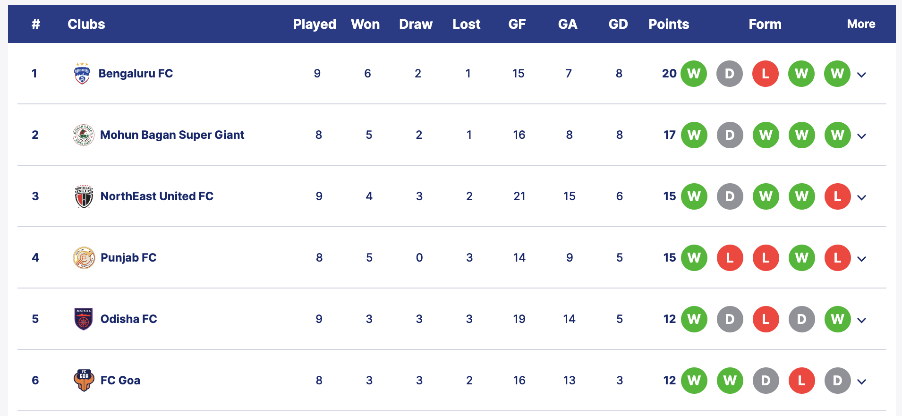  Clasificación a 28 de noviembre de 2024
Noticias de actualidad – 3  Con fecha diciembre de 2024, ¿quién es el hombre más rico del mundo?   | Noticias de actualidad – 4  ¿De qué nacionalidad es Han Kang, la ganadora del Premio Nobel de Literatura 2024?  
Noticias de actualidad – 5  ¿Qué actriz interpreta a Galinda Upland, una joven popular que más tarde se convierte en Glinda, la Bruja Buena del Sur, en la película Wicked?  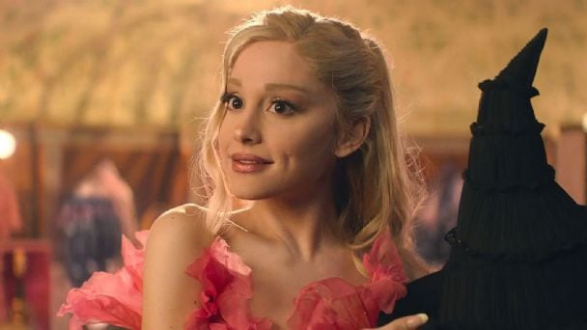 | Noticias de actualidad – 6  En noviembre de 2024 muchas escuelas en Delhi cerraron. ¿Cuál fue la razón?  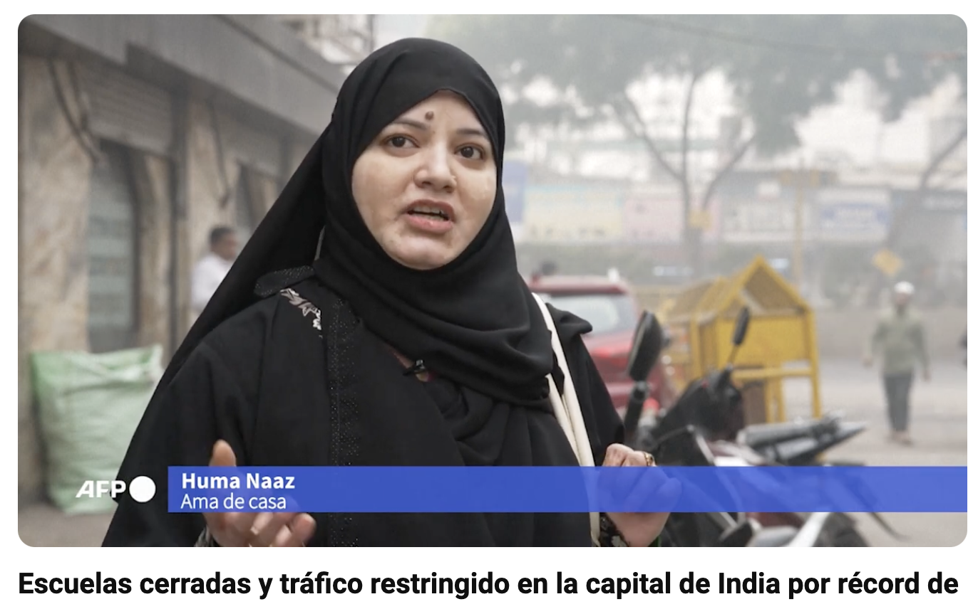
Noticias de actualidad – 7  La próxima edición del Festival de la Canción de Eurovisión se celebrará el mayo de 2025. ¿En qué país? Pista – Es un país europeo, sede de la Cruz Roja Internacional.   | Noticias de actualidad – 8  ¿Qué equipo de baloncesto ganó el campeonato de la liga profesional de baloncesto estadounidense (NBA) en 2024?  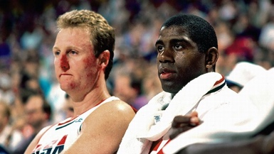
Noticias de actualidad – 9  En 2024 se estrenó una película, que es la continuación de otra película estrenada en el año 2000. Trata sobre el imperio romano. El director es Ridley Scott, y en la primera parte el protagonista, Máximo Décimo Meridio, fue interpretado por Russell Crowe. ¿De qué película de 2024 hablamos?  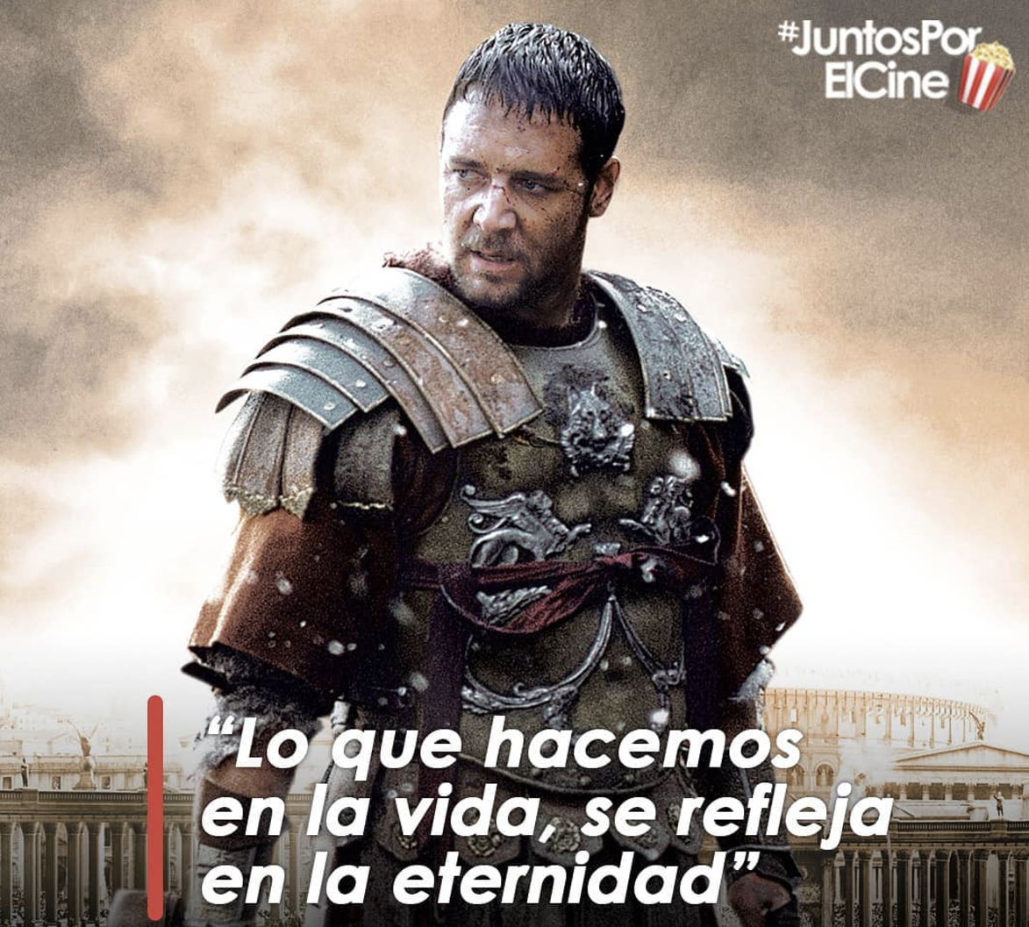 | Noticias de actualidad – 10  El 10 de marzo de 2024 se celebró la 96.ª edición de los Premios Óscar. ¿Qué película ganó el Óscar a la Mejor Película? Pista – Trata sobre la energía nuclear.  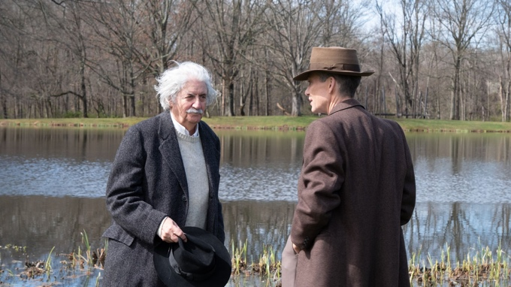
Noticias de actualidad – 11    A diciembre de 2024, ¿cómo se llama la vicepresidenta  de Estados Unidos? | Noticias de actualidad – 12  ¿Qué ciudad organizó los Juegos Olímpicos en 2024?  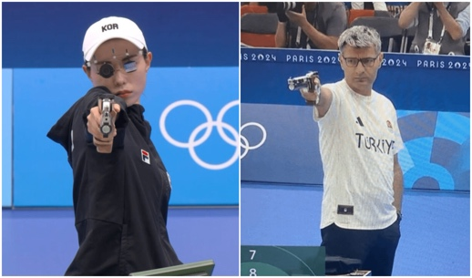
Noticias de actualidad – 13  ¿Qué equipo ganó la Eurocopa de fútbol masculino 2024?  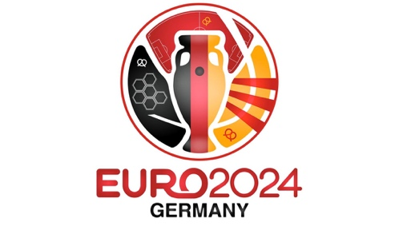 | Noticias de actualidad – 14  La Copa Mundial Femenina de Fútbol FIFA se celebró en agosto de 2023 en Australia y Nueva Zelanda? ¿Qué país es el vigente campeón?  
Noticias de actualidad – 15  ¿Qué leyenda del boxeo, de 58 años y conocido como Iron Mike, peleó contra el actor, Youtuber y boxeador profesional Jake Paul el 16 de noviembre de 2024?  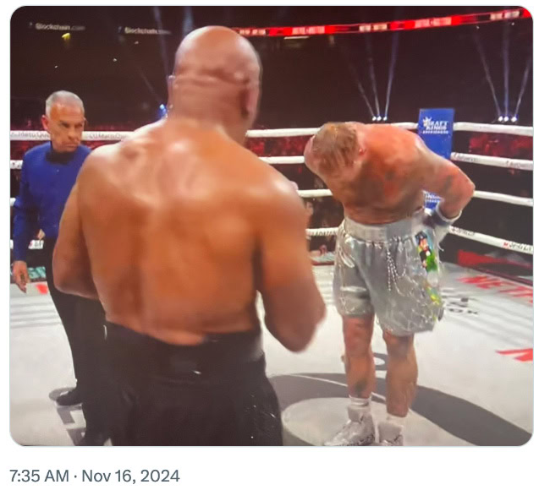 | Noticias de actualidad – 16  ¿Qué jugador ganó el Balón de Oro el pasado 28 de octubre de 2024?  a.- Rodri Hernández  b.- Vinícius Junior  c.- Jude Bellingham  d.- Erling Haaland  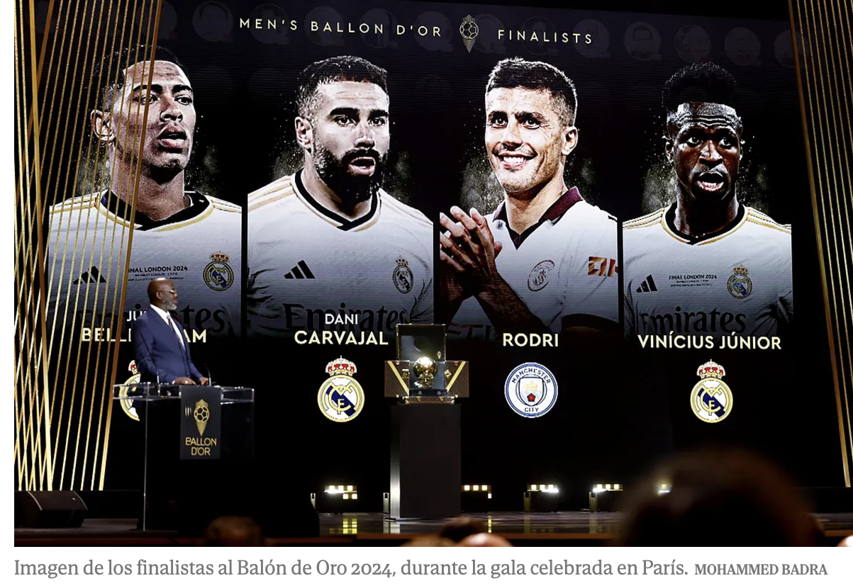
Noticias de actualidad – 17  ¿Qué país fue el primero en poner un dispositivo, el Chandrayaan-3, en el polo sur lunar, en agosto de 2023?  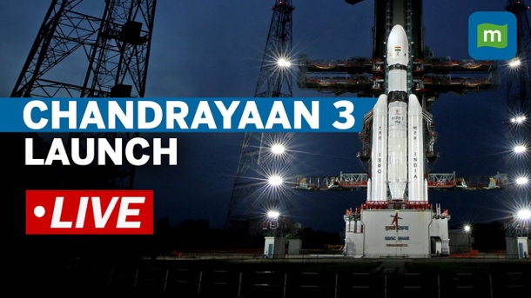 | Noticias de actualidad – 18  ¿Cómo se llamaba hasta julio de 2023 la red social X?  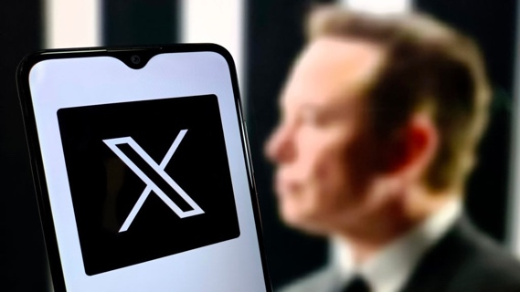
Noticias de actualidad – 19  ¿Cómo se llama la compañía de Elon Mask que diseña, fabrica y vende automóviles eléctricos?  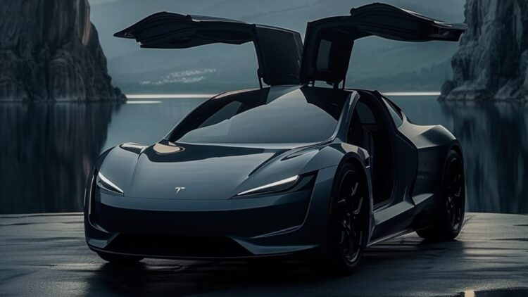 | Noticias de actualidad – 20  ¿Cómo se llama la activista medioambiental nacida en Suecia en enero de 2003?  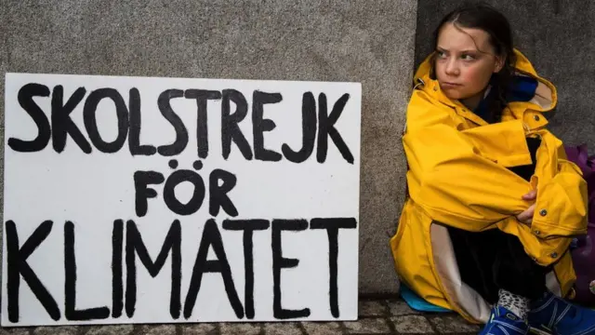
Noticias de actualidad – 21  ¿Quién es el Primer Ministro de la India a diciembre de 2024?  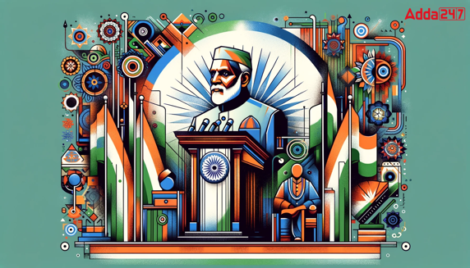 | Noticias de actualidad – 22  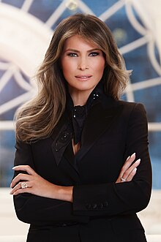  Melania Trump es la _________________ esposa de Donald Trump.  a.- Primera  b.- Segunda  c.- Tercera  d.- Cuarta
Noticias de actualidad – 23  El keniata Kelvin Kiptum rompió el record mundial de maratón (42km) en 2023. ¿Cuál fue su tiempo?  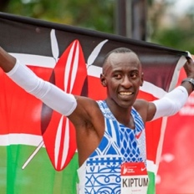  a.- 1h59´36¨  b.- 2h00´35¨  c.- 2h01´09¨  d.- 2h01´39¨ | Noticias de actualidad – 24  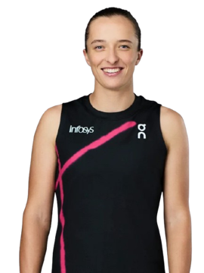  ¿Qué tenista es la ganadora del torneo de Roland Garros (French Open) 2024?  a.- Iga Swiatek (Polonia)  b.- Jasmine Paolini (Italia)  c.- Coco Gauff  (Estados Unidos)  d.- Mirra Andreeva  (Rusia)
Noticias de actualidad – 25  ¿Qué jugadora novata (rookie) en la liga profesional de baloncesto americana femenina (WNBA) tiene el récord de asistencias (19) en un partido, conseguido el 17 de julio de 2024?  a.- A'ja Wilson (Las Vegas Aces)  b.- Breanna Stewart  (New York Liberty)  c.- Caitlin Clark (Indiana Fever)  d.- Napheesa Collier (Minnesota Lynx)   | Noticias de actualidad – 26  El 22 de octubre de 2024, por primera vez en un partido oficial de la liga de baloncesto profesional estadounidense (NBA) un padre y un hijo jugaron juntos. Fue en el partido que enfrentó a Los Ángeles Lakers contra los Timberwolves de Minnesota. Indica el nombre del padre o del hijo:  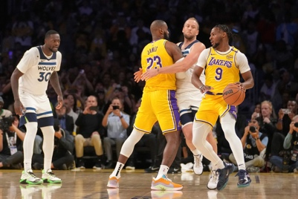
Noticias de actualidad – 27  En agosto de 2024, la Primera Ministra de un país asiático tuvo que escapar hacia la India, en medio de multitudinarias y persistentes protestas estudiantiles cruelmente reprimidas. ¿De qué país estamos hablando?  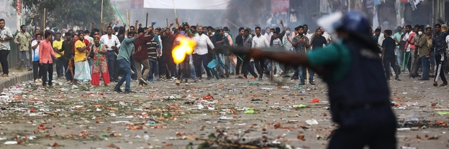 | Noticias de actualidad – 28  ¿Cómo se llama el actual Secretario General de la Organización de las Naciones Unidas?  a.- Ban Ki-moon (Corea del Sur)  b.- António Guterres  (Portugal / Timor Oriental)  c.- Kofi Annan (Ghana)  d.- Butros Butros-Ghali (Egipto)  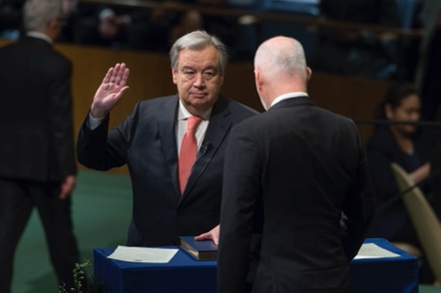
Noticias de actualidad – 29  ¿Qué cantante colombiana, apodada la «Reina del pop latino», publicó el pasado 22 de marzo de 2024 su duodécimo disco ¨Las mujeres ya no lloran¨?  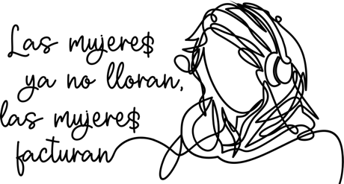 | Noticias de actualidad – 30  ¿Qué política alemana es la actual presidenta de la Comisión Europea?  a.- Giorgia Meloni  b.- Kamala Harris  c.- Christine Lagarde  d.- Ursula von der Leyen  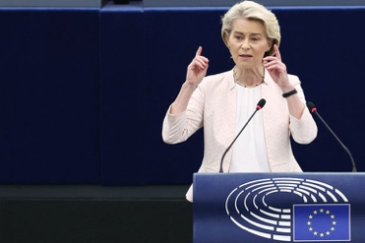

5.- TARJETAS

El juego de las 9 estaciones - India

Nombre de los participantes (o participante): ___________________________

 | Estación | Máximo 3 respuestas correctas, de 3 intentos  (marcar ✔o ✘ )
1 | India
2 | Acertijos
3 | El presente
4 | El pasado
5 | El futuro
6 | Correcciones
7 | Mundo hispano
8 | Cultura
9 | Actualidad

Puntos totales: _______ / 27 (número de intentos totales = ________)

----------------------------------------------------------------------------------------------------------------

El juego de las 9 estaciones - Acertijos

Nombre de los participantes (o participante): ___________________________

 | Estación | Máximo 3 respuestas correctas, de 3 intentos  (marcar ✔o ✘ )
2 | Acertijos
3 | El presente
4 | El pasado
5 | El futuro
6 | Correcciones
7 | Mundo hispano
8 | Cultura
9 | Actualidad
1 | India

Puntos totales: _______ / 27 (número de intentos totales = ________)

El juego de las 9 estaciones – El presente

Nombre de los participantes (o participante): ___________________________

 | Estación | Máximo 3 respuestas correctas, de 3 intentos  (marcar ✔o ✘ )
3 | El presente
4 | El pasado
5 | El futuro
6 | Correcciones
7 | Mundo hispano
8 | Cultura
9 | Actualidad
1 | India
2 | Acertijos

Puntos totales: _______ / 27 (número de intentos totales = ________)

----------------------------------------------------------------------------------------------------------------

El juego de las 9 estaciones – El pasado

Nombre de los participantes (o participante): ___________________________

 | Estación | Máximo 3 respuestas correctas, de 3 intentos  (marcar ✔o ✘ )
4 | El pasado
5 | El futuro
6 | Correcciones
7 | Mundo hispano
8 | Cultura
9 | Actualidad
1 | India
2 | Acertijos
3 | El presente

Puntos totales: _______ / 27 (número de intentos totales = ________)

El juego de las 9 estaciones – El futuro

Nombre de los participantes (o participante): ___________________________

 | Estación | Máximo 3 respuestas correctas, de 3 intentos  (marcar ✔o ✘ )
5 | El futuro
6 | Correcciones
7 | Mundo hispano
8 | Cultura
9 | Actualidad
1 | India
2 | Acertijos
3 | El presente
4 | El pasado

Puntos totales: _______ / 27 (número de intentos totales = ________)

----------------------------------------------------------------------------------------------------------------

El juego de las 9 estaciones - Correcciones

Nombre de los participantes (o participante): ___________________________

 | Estación | Máximo 3 respuestas correctas, de 3 intentos  (marcar ✔o ✘ )
6 | Correcciones
7 | Mundo hispano
8 | Cultura
9 | Actualidad
1 | India
2 | Acertijos
3 | El presente
4 | El pasado
5 | El futuro

Puntos totales: _______ / 27 (número de intentos totales = ________)

El juego de las 9 estaciones – Mundo hispanohablante

Nombre de los participantes (o participante): ___________________________

 | Estación | Máximo 3 respuestas correctas, de 3 intentos  (marcar ✔o ✘ )
7 | Mundo hispano
8 | Cultura
9 | Actualidad
1 | India
2 | Acertijos
3 | El presente
4 | El pasado
5 | El futuro
6 | Correcciones

Puntos totales: _______ / 27 (número de intentos totales = ________)

----------------------------------------------------------------------------------------------------------------

El juego de las 9 estaciones - Cultura

Nombre de los participantes (o participante): ___________________________

 | Estación | Máximo 3 respuestas correctas, de 3 intentos  (marcar ✔o ✘ )
8 | Cultura
9 | Actualidad
1 | India
2 | Acertijos
3 | El presente
4 | El pasado
5 | El futuro
6 | Correcciones
7 | Mundo hispano

Puntos totales: _______ / 27 (número de intentos totales = ________)

El juego de las 9 estaciones - Actualidad

Nombre de los participantes (o participante): ___________________________

 | Estación | Máximo 3 respuestas correctas, de 3 intentos  (marcar ✔o ✘ )
9 | Actualidad
1 | India
2 | Acertijos
3 | El presente
4 | El pasado
5 | El futuro
6 | Correcciones
7 | Mundo hispano
8 | Cultura

Puntos totales: _______ / 27 (número de intentos totales = ________)

----------------------------------------------------------------------------------------------------------------

5.- ANEXO

Aquí podéis explorar otro juego similar a este, que creé en inglés:

https://basurde.blogia.com/2024/112901-tour-around-the-world-a-game-i-created-for-my-students.php

